MAGYAR ÁLLAMVASUTAK ZRT.

F. 1. sz.
JELZÉSI UTASÍTÁS

Hatálybalépés időpontja:

200…. év…………hó…..nap.

JÓVÁHAGYTA A
NEMZETI KÖZLEKEDÉSI HATÓSÁG

(……../…..SZ. ALATT)

F.1.sz. Jelzési Utasítás
Kiadja: MÁV ZRt. Pályavasúti Üzletág

PÓTLÉKOK ÉS MÓDOSÍTÁSOK ELŐJEGYZÉSE

Tétel-  szám | A módosítás  Száma | MÁV ZRt. Ért.  éve  száma | A módosítás tárgya  pótlék száma

PÓTLÉKOK ÉS MÓDOSÍTÁSOK ELŐJEGYZÉSE

Tétel-  szám | A módosítás  Száma | MÁV ZRt. Ért.  éve  száma | A módosítás tárgya  pótlék száma
TARTALOMJEGYZÉK
TARTALOMJEGYZÉK 5
1. ÁLTALÁNOS RENDELKEZÉSEK 10
1.1. Az utasítás hatálya, tartalma, kiegészítői, és rendelkezéseinek
értelmezése 10
Az utasítás hatálya 10
Az utasítás tartalma 10
1.2. Fogalom meghatározások az Utasítás rendelkezéseinek helyes
értelmezése szempontjából 10
1.3. A jelzők, jelzőeszközök, figyelmeztető jelek alkalmazására,
a jelzések rendeltetésére, adására vonatkozó előírások 21
Jelzést, továbbá figyelmeztetést adó eszközök és berendezések 21
A hallható és a látható jelzések alkalmazása 21
A jelzésadás ideje, helye, módja 21
Figyelési kötelezettség 21
Eljárás eltérő értelmű egyidőben adott jelzések, továbbá kétes értelmű
jelzések esetén 22
A jelzőeszközök kéznél tartása 22
A jelzők csoportosítása 22
Vonalismeret jelzési szempontból 23
Jelzők, jelzőeszközök és figyelmeztető jelek helye 23
A jelzőárbocok színezése 23
Világítás 26
2. A FŐJELZŐKRE, ELŐJELZŐKRE ÉS ISMÉTLŐJELZŐKRE
VONATKOZÓ ÁLTALÁNOS RENDELKEZÉSEK 27
2.1. A főjelzők felsorolása, feladata 27
A főjelzők felsorolása 27
A főjelzők feladata 27
2.2. A főjelzők alkalmazása, szabványos állása 27
Bejárati jelző alkalmazása 27
Kijárati jelző fajtái, alkalmazása 28
Fedezőjelző alkalmazása 28
Térközjelző fajtái, alkalmazása 29
A főjelzők szabványos állása 29
2.3. A főjelzők kezelése 30
A főjelzők kezelésére vonatkozó előírások 30
2.4. A fényjelzők és jelzéseik 31
A fényjelzők jelzési rendszere 31
A jelzések értelmezésének alapszabályai 31
A főjelzők kiegészítő jelzései 33
A jelzőlapok alakja és elhelyezkedése az árbocon 34
2.5. Biztosított fény bejárati, kijárati, fedező- és térközjelzők,
valamint a tolatásjelzővel egyesített fény főjelzők
vonatközlekedést szabályozó jelzései 36
2.6. A nem biztosított fény bejárati jelzők jelzései 46
2.7. A nem biztosított (vonatjelentő) fény térközjelző jelzései 47
2.8. A biztosított alak bejárati, fedező- és térközjelzők jelzései 48
2.9. Az alak kijárati jelzők jelzései 50
2.10. A nem biztosított alak bejárati jelzők jelzései 52
2.11. A nem biztosított (vonatjelentő) alak térközjelzők jelzései 53
2.12. Az előjelzők csoportosítása, helye, szabványos állása és
az alak előjelzők kezelése 55
Az előjelző alkalmazása 55
Az előjelzők csoportosítása 55
Az előjelző és az előjelzést is adó főjelző helye 55
Az előjelző szabványos állása 56
Az alak előjelző kezelése 56
2.13. A biztosított fény főjelzők külön előjelzőjének jelzései 57
2.14. A nem biztosított fény bejárati jelzők előjelzőinek jelzései 58
2.15. A nem biztosított fény térközjelzők előjelzőinek jelzései 59
2.16. A biztosított alak főjelzők háromfogalmú alak előjelzőinek
jelzései 60
2.17. A biztosított alak főjelzők kétfogalmú alak előjelzőinek jelzései 62
2.18. A nem biztosított alak bejárati jelzők kétfogalmú
alak előjelzőinek jelzései 63
2.19. A nem biztosított alak térközjelzők kétfogalmú
alak előjelzőinek jelzései 65
2.20. Az előjelzővel egyesített alak főjelzők 66
2.21. Az ismétlőjelző alkalmazása és jelzései 67
3. A mozdonyokon, vezérlőkocsikon
alkalmazott vezetőállás jelzőre és
jelzéseire vonatkozó előírások 69
A vezetőállás jelző alkalmazása, működése 69
A vezetőállás jelző jelzései 70
4. A TOLATÁSI MOZGÁST SZABÁLYOZÓ JELZŐK
csoportosítása, alkalmazása és
a velük adott jelzésekre vonatkozó
általános rendelkezések 75
A tolatási mozgást szabályozó jelzők csoportosítása 75
A tolatásjelzővel egyesített fény főjelzők alkalmazása 75
A tolatásjelzők 78
A gurításjelzők 81
5. AZ EGYÉB JELZŐK ÉS JELZÉSEIK 87
5.1. Mellékvonali ellenőrző jelző 87
A Mellékvonali ellenőrző jelző feladata, kialakítása 87
A Mellékvonali ellenőrző jelzők csoportosítása 87
A bejárati irányú ellenőrző jelző alkalmazása 87
A bejárati irányú ellenőrző jelző szabványos állása 88
A bejárati irányú ellenőrző jelző jelzései 88
A kijárati irányú ellenőrző jelző alkalmazása 90
A kijárati irányú ellenőrző jelző szabványos állása 90
A kijárati irányú ellenőrző jelző jelzései 90
Eljárás, ha a Mellékvonali ellenőrző jelző használhatatlan 91
Világítás 91
5.2. Az útátjárójelző 92
Az útátjárójelző alkalmazása 92
Az útátjárójelző elhelyezése 93
Nem kell külön útátjárójelzőt elhelyezni 94
5.3. Az útsorompót ellenőrző jelzők 95
Az útsorompót ellenőrző jelzők csoportosítása 95
Az Útsorompót ellenőrző fedezőjelző alkalmazása 95
Az Útsorompót ellenőrző fedezőjelző jelzései 95
Az útsorompó működését ellenőrző Mellékvonali ellenőrzőjelző
alkalmazása 97
A Fénysorompót ellenőrző útátjárójelző alkalmazása 97
Fénysorompót ellenőrző útátjárójelzőre figyelmeztető jel 98
5.4. A Vasúti átjáró kezdete jelző 99
5.5. A váltójelzők 100
A váltójelzők csoportosítása és alkalmazása 100
A váltók számozása 102
A váltójelzők jelzései 102
A váltók kézi állítókészüléke 107
5.6. A Vágányzáró-jelző 107
5.7. A megállás helyének megjelölése 109
A Megállás-helye jelző 109
A Megállás-helye jelző alkalmazása 109
Távolságjelző 110
5.8. A Biztonsági határjelző 111
5.9. A Tolatási határjelző 111
5.10. A V-betűs jelző 112
5.11. A Fékút eleje-jelző 113
Fékút eleje-jelző alkalmazása kétvágányú pálya szolgálati helye előtt 113
Fékút eleje-jelző alkalmazása a Mellékvonali bejárati irányú
ellenőrző jelző előtt 114
5.12. A Tűzveszély jelző 114
5.13. Jelző a hótörő menetek részére 115
5.14. Csak a villamosmozdonyokra vonatkozó jelzők 116
5.15. A lassan bejárandó pályarészek megjelölésére használt
jelzők és jelzéseik 120
Értesítés a lassan bejárandó pályarészekről 120
A lassan bejárandó pályarész (vágány) jelzése 121
A Lassúmenet előjelző 122
A Lassúmenet eleje jelző 124
A Lassúmenet vége jelző 125
A jelzők kitűzése és a kitűzés ellenőrzése 125
5.16. A járhatatlan pályarészek fedezésére használt jelzők
és jelzéseik 127
A járhatatlan pályarész fedezése 127
A Megállj-jelző előjelzője 127
A Megállj-jelző 128
A vágányzárolt pályarész fedezése 130
A fedezés ellenőrzése 131
5.17. Munkaterületek fedezése a szolgálati helyeken
és a nyílt pályán 132
Munkaterület fedezése a nyílt pályán 132
Munkaterület fedezése a szolgálati helyen 132
6. KÉZIJELZÉSEK ÉS HANGJELZÉSEK 133
6.1. A vonatközlekedés közben adható jelzések 133
6.2. A mozdonyszemélyzet hangjelzései 142
A jelzések adására kötelezettek 144
Eljárás, ha a mozdony, vezérlőkocsi hangjelzést adó berendezése
elromlott 145
6.3. A tolatás közben alkalmazható kézi- és hangjelzések 146
A kézijelzések alkalmazása 150
6.4. A Fékpróba-jelzések 152
A fékpróba jelzések alkalmazása 154
6.5. A jelzőőrök jelzései 155
7. JELZÉSEK A VONATOKON ÉS A JÁRMŰVEKEN 157
7.1. A vonatok elejének és végének jelzésére, valamint a
járműveken alkalmazandó jelzésekre vonatkozó előírások 157
A vonat elejének jelzése 157
A vonat végének jelzése 157
Jelzések a kapcsolatlan tolómozdonyon 158
Jelzések a tolatást végző járműveken 158
Jelzések a postakocsikon és a mozgáskorlátozottak szállítására
kialakított kocsikon 158
Jelzések a személyek által elfoglalt kocsikon 158
7.2. A vonatokon alkalmazandó jelzésekkel kapcsolatos
rendelkezések 159
Alapszabály 159
A zárjelző tárcsa kezelése 159
A jelzések ellenőrzése és megfigyelése 160
8. FIGYELEMBE NEM VEENDŐ, FIGYELMEN KÍVÜL
HAGYANDÓ, ÉRVÉNYTELEN ÉS A HASZNÁLHATATLAN
JELZŐK 161
A figyelembe nem veendő jelzők 161
Figyelmen kívül hagyandó jelzők 161
Az érvénytelen jelzők 162
Eljárás, ha a jelző érvénytelen 162
A használhatatlan jelző 163
Eljárás, ha a jelző használhatatlan 163
Eljárás, ha a jelző lámpája nem világít 165
9. FIGYELMEZTETŐ JELEK 166
1. sz. Függelék 174
A dolgozók, a szolgálati helyek és a járművek felszerelése
jelzőeszközökkel 174
2. sz. Függelék 178
Lassúmenetek kitűzése 178

1. ÁLTALÁNOS RENDELKEZÉSEK
1.1. Az utasítás hatálya, tartalma, kiegészítői,
és rendelkezéseinek értelmezése

1.1.1. Az F. 1. sz. Jelzési Utasítás (a továbbiakban: az Utasítás) hatálya kiterjed az F.2.sz. Forgalmi Utasítás 1.1. pontjában felsorolt vonalakra.
Az utasítás hatálya

1.1.2. Az Utasítás tartalmazza a vonatközlekedés, valamint a tolatás közben alkalmazandó vasúti jelzéseket, figyelmeztető jeleket, továbbá az alkalmazásukra és értelmezésükre vonatkozó rendelkezéseket.
Az utasítás tartalma

1.1.3. A főjelzők, előjelzők, ismétlőjelzők, tolatás- és gurításjelzők alkalmazására, elhelyezésére, jelölésére vonatkozó részletes előírásokat a MÁV Műszaki és Üzemi Szabályzata tartalmazza.

1.2. Fogalom meghatározások az Utasítás rendelkezéseinek
helyes értelmezése szempontjából

1.2.1. Alakjelző
Vonatforgalmat vagy tolatási mozgást szabályozó, a vasúti pálya mellett elhelyezett, helyhezkötött jelző, amely a jelzést, a jelzést adó szerkezet — kar, tárcsa — megfelelő helyzetével, illetve jelzőfénnyel (fényekkel) fejezi ki.

1.2.2. Állomás előtti szakaszolás
Felsővezetékes villamos vontatásra berendezett vonalakon az állomási és a vonali hálózat találkozása, ahol a vezetékeket mechanikusan és villamosan is elválasztották egymástól.

1.2.3. Áramszedő
A villamos mozdony olyan szerkezete, amelyen keresztül történik a vontatáshoz szükséges villamos energia átvétele (levétele) a villamos felsővezetékről.

1.2.4. Bejárati jelző
A közlekedő vonatoknak az Utasításban meghatározott szolgálati helyekre történő behaladását engedélyező vagy megtiltó főjelző.

1.2.5. Biztosított főjelző (bejárati-, kijárati-, fedező- és térközjelző)
Az állomási és nyíltvonali biztosítóberendezés hatáskörzetében működő olyan jelző, melynek továbbhaladást engedélyező jelzése csak meghatározott feltételek teljesülése esetén jelenhet meg.

1.2.6. Biztosított tolatásjelző
A szolgálati helyek biztosítóberendezéseinek hatáskörzetében alkalmazott olyan helyhezkötött jelző, amely lezárt vágányúton történő tolatást tesz lehetővé.

1.2.7. Csonkavágány
A többi vágánnyal csak egyik végén összekötött, a másik végén vágányzáró szerkezettel vagy földkúppal ellátott vágány.

1.2.8. Csökkentett rálátási háromszög
Az a háromszög, amelyet az úttest felezővonalának és a vasúti pálya tengelyének metszéspontjától:
- az út tengelyén a fényjelző-készülék oszlopától, illetve a vasúti átjáró kezdete (Andráskereszt) jelzőtábla oszlopától visszafelé mért 1 méter távolságban, valamint
- a vasúti pályán mindkét irányban, a vasúti pályára engedélyezett — km/h-ban meghatározott — sebesség számértékének ötszöröse méterben kifejezve határoz meg (L_{v} távolság).

1. ábra

1.2.9. Ellenőrző jelző
Az egyéb jelzők csoportjába tartozó, olyan előjelző nélküli helyhezkötött, árbocos fényjelző, amely a jelző mögött a vasúti pályához tartozó, egyes szerkezeti elemek állapotáról ad tájékoztatást.
Rendeltetését tekintve lehet:
- Fénysorompót ellenőrző útátjáró jelző és
- Mellékvonali Forgalomirányításra (MEFI), Mellékvonali Rádiós Forgalomirányításra (MERÁFI) berendezett vonalakon alkalmazott Mellékvonali ellenőrző jelző.

1.2.10. Fázishatár
A villamos vontatási transzformátorállomások, illetve transzformátorok felsővezetéki tápszakaszait egymástól elválasztó semleges szakasz, amely szakaszolókkal feszültség alá helyezhető.

1.2.11. Fedezendő pont
Az utasítás értelmezése szempontjából fedezendő pontnak minősül:
- váltónál, váltócsoportnál, vágánykapcsolatnál a vonat által elsőként érintett váltó csúcsa, illetve, ha a vonat a váltót gyök felöl közelíti, a váltó biztonsági határjelzője,
- a pályaszinti vágánykeresztezéseknél az a pont, ahol a keresztező vágányok űrszelvénye egymást metszi,
- vágányfonódásoknál a biztonsági határjelző,
- közösen használt vasúti és közúti hidaknál az a pont, ahol a közúti űrszelvény a vasúti űrszelvényt metszi,
- a közlekedés biztonsága érdekében kijelölt egyéb helyek:
- a helyi viszonyoktól függően egyes alagutak bejárata, útátjárók, megállóhelyek kezdete,
- a biztosítóberendezéstől függően a rendező-pályaudvarok vonatfogadó vágányainak, illetőleg az állomások ütközőbakban végződő vonatfogadó vágányainak vége,
- az ellenmenetet kizáró biztosítóberendezéssel felszerelt állomásköz kezdete.

1.2.12. Fedezőjelző
A fedezendő helyek (pontok) előtt felállított fény- vagy alakjelző, amelynek jelzése megengedi, vagy megtiltja a továbbhaladást.

1.2.13. Felsővezetéki villamos vontatásra berendezett vonal
Olyan vasútvonal, ahol a vontatáshoz szükséges energiát a villamos felsővezeték biztosítja.

1.2.14. Fényjelző
Olyan helyhez kötött jelző, amely a jelzéseket napszaktól függetlenül jelzőfénnyel adja. Amennyiben a fényjelző egy fénnyel sem ad jelzést (a jelző sötét) a követendő eljárást a forgalmi utasítás tartalmazza.

1.2.15. Fénysorompó, félsorompóval kiegészített fénysorompó (továbbiakban: fénysorompó)
Vasúti átjárót biztosító jelzőberendezés, amely a vasúti jármű közeledésekor és áthaladása alatt felváltva villogó piros fénnyel, illetve félsorompó esetén piros-fehér színű sorompórúddal kiegészítve tiltja meg a közúton közlekedő járművek kereszteződésbe való behaladását.
A berendezés villogó fehér fénye engedélyezi a közúti járművek áthaladását.
A berendezés üzemképtelenségét jelzi, ha a fénysorompó fényjelzést nem ad (sötét sorompó).

1.2.16. Fényvisszaverős kialakítású jelző, jelzőeszköz
Olyan jelző, jelzőeszköz melynek jelzést adó részét, esetenként árbocát fényvisszaverő anyaggal látják el.

1.2.17. Figyelmeztető jel
Tájékoztató szerepet tölt be, vagy valamely szolgálati ténykedésnek később történő végrehajtására hívja fel a megfigyelésére kötelezett dolgozók figyelmét.

1.2.18. Fordítókorong
Függőleges tengely körül elfordítható hídszerkezet, amely lehetővé teszi a ráállított vasúti jármű egyik vágányról a másikra való átállítását vagy megfordítását.

1.2.19. Főmegszakító
A villamos mozdonyok nagyfeszültségű vontatási áramkörének bekapcsolására, vagy megszakítására szolgáló kapcsoló-berendezés.

1.2.20. Gurításjelző
A gurítódomb vágánya mellett, illetve a magasfogadó vágányok között elhelyezett, a gurítási mozgásokat szabályozó, helyhez kötött fényjelző.

1.2.21. Hallható jelzés
A jelzési parancs vagy figyelmeztetés hangjelzéssel történő közlése.

1.2.22. Jelfeladás
Vonatbefolyásolásra kiépített vasúti pályáról a mozdonyokra, vezérlőkocsikra történő folyamatos, szakaszos vagy pontszerű információátvitel.

1.2.23. A jelfeladás kiértékelési távolsága
Az az út, amelyet a vonat, vonatbefolyásolásra kiépített pályán a mozdony, vezérlőkocsi berendezésének a pályaberendezésből az információ felvételéhez, kiértékeléséhez, és az információ megjelenítéséhez szükséges idő alatt megtesz.

1.2.24. Jelzés
A vasútüzemben alkalmazott, meghatározott információtartalmú közlési mód. A jelzés parancs, amely utasítást ad a jelzés megfigyelésére kötelezett dolgozónak valamely szolgálati ténykedés, vagy biztonsági intézkedés azonnali végrehajtására.

1.2.25. Jelzőárboc
A helyhez kötött jelzők szerkezeti eleme, amelyen a jelzést adó szerkezetet az előírt magasságban elhelyezik.

1.2.26. Jelzőeszköz
Vasúti jelzések adására alkalmas, általában szabványosított, hordozható, kitűzhető vagy kézi eszköz. (Pl. jelzőtárcsa, jelzőzászló, vonatindító jelzőeszköz, kézi jelzőlámpa, jelzősíp).

1.2.27. Jelzőhíd
A vasúti pálya fölött létesített tartószerkezet, amelyen a jelzőket elhelyezik.

1.2.28. Jelzőkocsi
A vonat műszaki szempontból — beleértve a fékberendezést is — utolsó üzemképes járműve.

1.2.29. Jelzővel ellenőrzött útsorompó
Olyan vonat által vezérelt fénysorompó, amelynek működését vasúti jelző ellenőrzi.

1.2.30. Jelzővel függésben lévő útsorompó
Olyan útsorompó, amelynél a vele szerkezeti függésben lévő főjelző csak a sorompó zárt helyzetében állítható továbbhaladást engedélyező állásba.

1.2.31. Kézi állító készülék (ellensúly)
A helyszíni és előírt esetekben a központi állítású, illetve rugós váltók kézi állítására szolgáló szerkezet.

1.2.32. Kézi jelzés
Meghatározott információtartalmú közlési mód, amelyet a napszaknak megfelelő kézi jelzőeszközzel, kézzel vagy valamilyen tárggyal adnak.

1.2.33. Kijárati jelző
A vonatoknak a biztosított szolgálati helyről történő kihaladását engedélyező vagy megtiltó főjelző.

1.2.34. Kisiklasztó saru, zártuskó
A vágány egyik sínszálára helyezhető olyan védelmi berendezés, amely a vasúti sínszálra fordítva a ráhaladó vasúti jármű továbbhaladását akadályozza.

1.2.35. Központi állítás
A váltók és a jelzők állítása vonóvezetékkel vagy villamos úton az állomási, illetve nyíltvonali szolgálati hely központi állítókészülékéről.

1.2.36. Lassan bejárandó pályarész
Az a vasúti pályarész, amelyen a Menetrendi segédkönyvben meghatározott pályasebességnél kisebb sebességgel szabad közlekedni.

1.2.37. Legnagyobb sebesség
A vonatnál alkalmazható — a menetrendben előírt, vagy bármely ok miatt ennél kisebb — sebesség.

1.2.38. Nem biztosított főjelző
Olyan főjelző, amely nem felel meg a biztosított főjelzőkre vonatkozó előírásoknak.

1.2.39. Rálátási távolság
Az a távolság, amely a vasúti pályára engedélyezett sebességtől függően, a mozdonyról, vezérlőkocsiról a jelző biztonságos megfigyeléséhez szükséges.
A főjelzőket úgy kell elhelyezni, hogy jelzéseik a mozdonyról, vezérlőkocsiról folyamatosan láthatók legyenek a vasúti pályára engedélyezetett, km/h-ban kifejezett sebesség tízszeresének 1/3 részével egyenlő, méterben mért távolságból, de legalább 200 m-től.
Más jelzőket — a tolatás-, gurítás- és váltójelzők, valamint a biztonsági határjelző kivételével — úgy kell elhelyezni, hogy a mozdonyról, vezérlőkocsiról legalább 200 m-től kezdve folyamatosan láthatók legyenek.

1.2.40. Szabadlátás korlátozottsága
A szabadlátás akkor korlátozott, ha a napszaknak megfelelő jelzéseket terepviszonyok, építmények (épület, terepalakulat, növényzet stb.) miatt nem lehet a vonatról a rálátási távolságból, tolatásnál a mozgás szabályozásához szükséges távolságból folyamatosan látni.

1.2.41. Szabványos állás (alapállás)
Az állomási és nyíltvonali berendezések, valamint a hozzájuk tartozó jelzők, váltók és egyéb szerkezeti elemek közlekedésmentes időre meghatározott helyzete.
1.2.42. Szelvényezés
A vonal kiindulási pontjától kezdve, a vasúti pálya 100 méterenkénti szakaszokra osztása, folyamatos sorszámozással (2. ábra).
2. ábra

1.2.43. Távolbalátás korlátozottsága
A távolbalátás akkor korlátozott, ha a napszaknak megfelelő jelzéseket időjárási ok (köd, sűrű havazás, hófúvás, porfelhő stb.) miatt nem lehet legalább 200 m-ről biztosan látni.

1.2.44. Távolságjelző
A szolgálati helyeken megálló személyszállító vonatok megállási helyének meghatározása céljából alkalmazott jelző.

1.2.45. Teljes sorompó
Vasúti útátjárót biztosító olyan sorompó-berendezés, amely a vasutat keresztező utat teljes szélességben sorompórúddal zárja el a vasúti jármű közeledésekor és áthaladása alatt.

1.2.46. Térköz
A nyíltvonal szakaszokra osztása annak érdekében, hogy a nyíltvonalon egyszerre több vonat követhesse egymást.

1.2.47. Térközjelző
Térközi közlekedésre berendezett pályán, a térközszakasz elején felállított főjelző.

1.2.48. Tolatásjelző
A tolatási mozgások szabályozására alkalmazott jelző.

1.2.49. Tolópad
A vágánytengellyel párhuzamosan eltolható szerkezet, amely alkalmas a ráállított vasúti jármű másik párhuzamos vágányra történő átállítására.

1.2.50. Ütközőbak, földkúp
A vágány végét lezáró szerkezet vagy építmény.

1.2.51. Vasúti járműmérleg
A vasúti vágányba épített, a vasúti járművek mérlegelésére alkalmas szerkezet.

1.2.52. Vágány
Általában ágyazatba fektetett, vasúti járművek részére kialakított pálya, amely sínekből, aljakból és kapcsolószerekből áll.

1.2.53. Vágányzáró sorompó
Olyan védelmi berendezés, amely egy vágányszakasz elzárására szolgál.

1.2.54. Vezetőállás jelző
Az egyesített éberségi és vonatbefolyásoló berendezésnek (EÉVB) a mozdonyok, vezérlőkocsik vezetőállásán elhelyezett tartozéka. A vezetőállás jelző különböző színű fényekkel és számokkal, vagy számokkal és betűkkel ad jelzéseket, utasításokat és információkat a mozdonyvezető számára.

1.2.55. Vonat által vezérelt útsorompó
Olyan fénysorompó, amelynek zárását és nyitását a vasúti jármű a pályába beépített vonatérzékelő elemeken áthaladva vezérli.

1.2.56. Vonatbefolyásolás
A közlekedő vonatoknak a főjelzők jelzéseitől függő, a járművezető tevékenységétől részben vagy egészben független fékezése, illetve megállítása.

1.2.57. Vonat eleje
A haladási irányt tekintve a vonat első járműve.

1.2.58. Vonat vége
A vonat utolsó járműve.

1.2.59. Zárjelző tárcsa
A vonat végének megjelölésére alkalmazott jelzőeszköz.

1.2.60. Zsámolyozó vágány
A vágányra merőlegesen mozgatható (süllyeszthető, emelhető) olyan szerkezet, amellyel a ráállított vasúti jármű forgóvázának, tengelyének, futóművének cseréje elvégezhető.
1.3. A jelzők, jelzőeszközök, figyelmeztető jelek
alkalmazására, a jelzések rendeltetésére, adására vonatkozó
előírások

1.3.1. A vasúti jelzések adhatók helyhezkötött és hordozható jelzőkkel, valamint a járműveken alkalmazott berendezésekkel, továbbá hordozható jelzőeszközökkel, a figyelmeztetések, pedig ugyanilyen figyelmeztető jelekkel.
Jelzést, továbbá
figyelmeztetést adó
eszközök és berendezések

1.3.2. A fényjelzőkkel, valamint a fényvisszaverős kialakítású alakjelzőkkel adott jelzéseket, továbbá a hallható jelzéseket nappal és sötétben azonos módon kell adni.
A hallható és a látható
jelzések alkalmazása
A látható jelzések közül a nappal alkalmazandókat általában virradattól alkonyatig, a sötétben alkalmazandókat, pedig alkonyattól virradatig kell adni. Nappal is a sötétben alkalmazandó látható jelzéseket kell adni:
- az át nem tekinthető alagutakban, és
- ha a távolbalátás korlátozott.

1.3.3. A jelzéseket a végrehajtáshoz szükséges időben, az Utasításban meghatározott helyen, módon és egyértelműen kell adni.
A jelzésadás ideje,
helye, módja
Kézi jelzőeszközzel történő jelzésadáskor a jelzést a test elejével és arccal a mozdonyvezető felé fordulva kell adni. Ettől a szabálytól csak tolatás közben és mozgó járműveken történő jelzésadáskor, továbbá vonatindító jelzőeszközzel történő felhatalmazáskor szabad eltérni az Utasításban, továbbá a forgalmi utasításban részletesen szabályozott módon.

1.3.4. A vonatközlekedés vagy tolatás közben adott jelzést folyamatosan figyelni kell, mert a jelzés időközben rendkívüli ok vagy veszélyelhárítás miatt megváltozhat. A részletes rendelkezéseket a forgalmi utasítás tartalmazza.
Figyelési
kötelezettség

1.3.5. Egyidőben adott, de eltérő értelmű jelzéseket aggályosnak kell minősíteni és közülük a forgalom biztonsága szempontjából a fontosabbat kell figyelembe venni. Ha az eltérő értelmű egyidőben adott jelzéseket utasítás szerint adják, a jelzéseket az Utasításban meghatározott értelemmel kell tudomásul venni.
Eljárás eltérő értelmű
egyidőben adott jelzések,
továbbá kétes értelmű
jelzések esetén
Ha valamely jelzés értelmezése során a legkisebb kétely merül fel, az alábbiak szerint kell eljárni:
- kétes előjelzés esetén fel kell készülni a megállásra,
- más kétes jelzés esetén a vonatot és a tolatási mozgást a helyzet tisztázásáig meg kell állítani, álló helyzetből nem szabad elindulni.

1.3.6. Vonatközlekedés és tolatás közben a dolgozók a napszaknak megfelelő kézi jelzőeszközöket állandóan maguknál, közlekedési és tolatási szünetekben pedig könnyen hozzáférhető helyen kötelesek tartani.
A jelzőeszközök
kéznél tartása

1.3.7. A jelzők forgalmi szempontból, továbbá jelzést adó szerkezetük, működésük és biztosítottságuk szerint csoportosíthatók.
A jelzők
csoportosítása

1.3.7.1. A jelzők forgalmi szempontból lehetnek:
- főjelzők,
- előjelzők,
- tolatási mozgást szabályozó jelzők és
- egyéb jelzők.

1.3.7.2. A jelzők jelzést adó szerkezetük szerint lehetnek:
- fényjelzők és
- alakjelzők.

1.3.7.3. A jelzők működésük szerint lehetnek:
- önműködő jelzők,
- félig önműködő jelzők és
- nem önműködő jelzők.
Az önműködő jelzőkön a jelzések üzemszerűen, emberi beavatkozás nélkül, a közlekedő vonat hatására változnak meg.
A félig önműködő jelzőket a jelzők kezelésével megbízott (a jelzőt kezelő) dolgozó állítja továbbhaladást engedélyező állásba, a „Megállj!” jelzés azonban a közlekedő vonat hatására jelenik meg.
A nem önműködő jelzőket a jelző kezelésével megbízott (a jelzőt kezelő) dolgozó állítja továbbhaladást engedélyező és továbbhaladást megtiltó állásba.

1.3.7.4. A jelzők biztosítottságuk szerint lehetnek:
- biztosított jelzők és
- nem biztosított jelzők.

1.3.8. A forgalmi szolgálat lebonyolításában résztvevő állomási, pálya- és mozdonyszemélyzetnek ismernie kell a működési területükön található jelzőket és azok helyét. Az erre vonatkozó adatokat a Közlekedési Határozmányok, illetve a Menetrendi segédkönyv tartalmazza.
Vonalismeret
jelzési szempontból

1.3.9. A jelzők, jelzőeszközök és figyelmeztető jelek a szolgálati helyeken és egyvágányú pályán általában menetirányt tekintve a jobb oldalon, kétvágányú (párhuzamos egyvágányú) pályán a vonat által használt vágány külső oldalán vannak elhelyezve. A jelzők, jelzőeszközök és figyelmeztető jelek megfelelő tartószerkezeten elhelyezhetők az érdekelt vágányok fölött is.
Jelzők, jelzőeszközök
és figyelmeztető jelek
helye
Az egyéb jelzők – a váltójelzők, vágányzáró-jelzők, biztonsági határjelzők kivételével – megfelelő tartószerkezeten elhelyezhetők egyvágányú pályákon a pálya bal oldalán (pl. villamos felsővezetéki oszlopon) is.
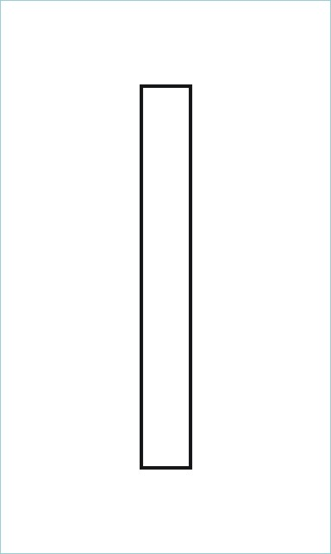
1.3.10. Az önműködő térközjelző árboca fehér színű, amely azt jelzi, hogy a vonat olyan főjelzőhöz érkezett, amely mellett „Megállj!” jelzés esetén a forgalmi utasítás szabályai szerint, akár megállás nélkül is elszabad haladni (3. ábra).
A jelzőárbocok
színezése

3. ábra

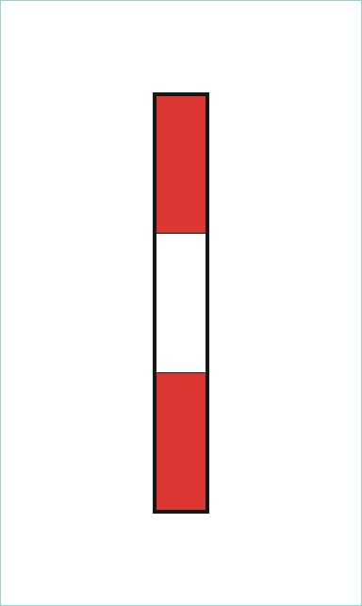
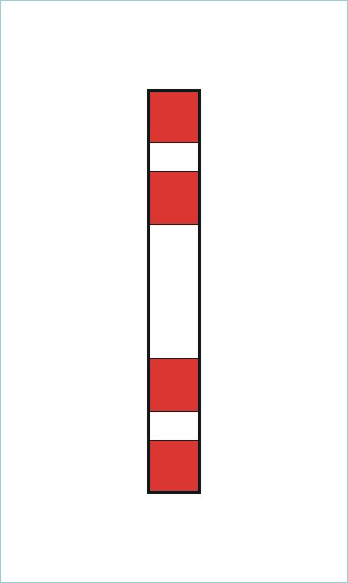
1.3.11. Valamennyi más fény és alak főjelző árboca vörös-fehér sávozású (4. ábra). A vörös-fehér sávozású jelzőárboc azt jelzi, hogy a főjelző mellett a vonattal csak akkor szabad elhaladni, ha:
- a főjelzőn továbbhaladást engedélyező jelzés jelenik meg,
5. ábra
- a továbbhaladásra Hívójelzéssel, élőszóban, vagy Írásbeli rendelkezéssel engedélyt adnak.
A nem biztosított bejárati jelzők árbocán a vörös sávok közepét fehér sáv szakítja meg (5. ábra).
4. ábra
A nem biztosított fény és alak térközjelzők árbocán a vörös sávokat fehér sáv nem szakítja meg.
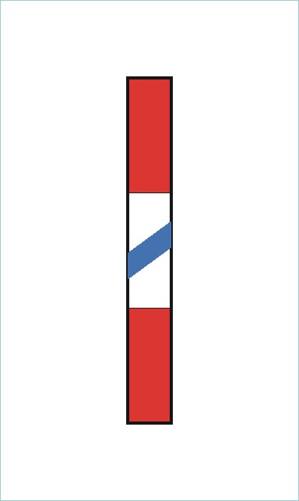
1.3.12. A tolatásjelzővel egyesített fény főjelző árboca vörös-fehér sávozású és a fehér sávot középen rézsútos irányú keskeny kék sáv szakítja meg (6. ábra). Az ilyen jelzőárboc azt jelzi, hogy a jelző vörös fénye a vonatokra és a tolatási mozgásokra egyaránt érvényes.

6. ábra

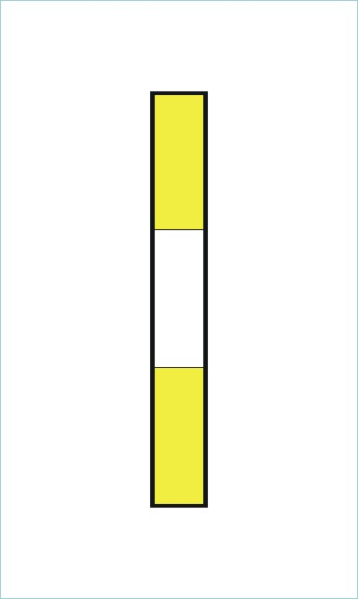
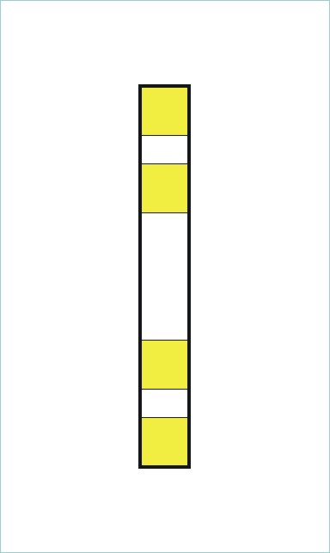
1.3.13. Az előjelzők és az ismétlőjelzők árboca sárga-fehér sávozású (7. ábra).
A nem biztosított bejárati jelzők előjelzőjének és ismétlőjelzőjének árbocán a sárga sávok közepét fehér sáv szakítja meg (8. ábra).
A nem biztosított alak és fény térközjelzők előjelzőjének és ismétlőjelzőjének árbocán a sárga sávokat fehér sáv nem szakítja meg.
7. ábra
8. ábra
A sárga-fehér sávozású jelzőárboc azt jelzi, hogy a vonat előjelzőhöz vagy ismétlőjelzőhöz érkezett. Ha a jelző megállásra ad előjelzést, vagy jelzést egyáltalán nem ad, fel kell készülni a főjelző előtt történő megállásra.

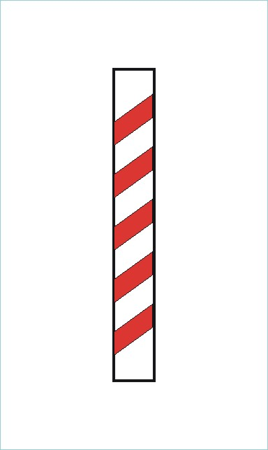
1.3.14. A Mellékvonali ellenőrző jelzők árboca balról jobbra felfelé haladó, fehér-vörös rézsútos sávozású (9. ábra). A fehér-vörös rézsútos sávozású jelzőárboc azt jelzi, hogy a vonat mellékvonali (be- vagy kijárati irányú) ellenőrző jelzőhöz érkezett, amely mellett a vonattal csak akkor szabad elhaladni, ha azon:
- „Szabad” jelzés van,
- „Hívójelzés” vagy „Szabad hibajelzés” jelenik meg, illetve
- élőszóval engedélyt adnak a jelző mellett történő elhaladásra.
9. ábra

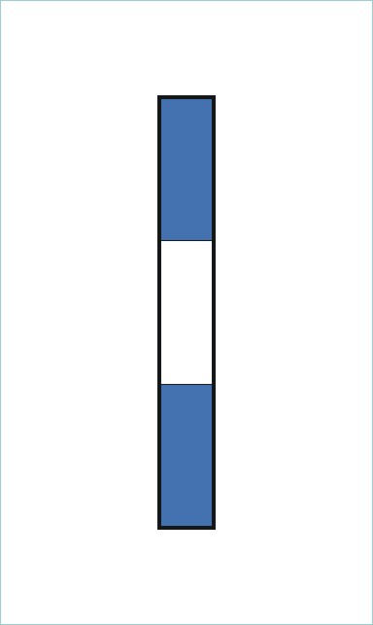
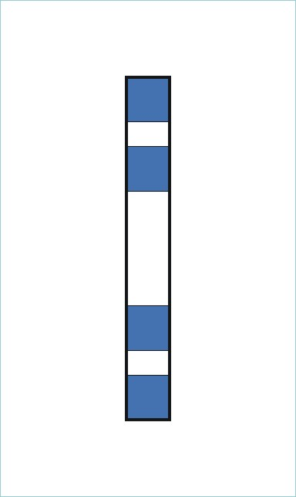
1.3.15. A biztosított tolatásjelzők árboca kék-fehér sávozású (10. ábra).
A nem biztosított tolatásjelzők és a gurításjelzők árbocán a kék sávok közepét fehér sáv szakítja meg (11. ábra).
A kék-fehér sávos árbocú jelző a közlekedő vonatokra nem érvényes.
10. ábra
11. ábra

1.3.16. Más jelzők árboc-színezésének nincsen mozgást szabályozó szerepe. Az ilyen jelzők árbocának színezésére az utasításban lévő ábrák utalnak.

1.3.17. Fővonali fény bejárati és kijárati jelzőn, azok előjelzőjén és ismétlőjelzőjén, valamint a mellékvonali be-, illetve kijárati irányú ellenőrző jelzőn a jelzőlámpákat nappal és sötétben állandóan bekapcsolva kell tartani.
Világítás
Alak bejárati jelzőn és előjelzőjén a lámpákat sötétben és ha a távolbalátás korlátozott, nappal is ki kell világítani.
Nem kell kivilágítani azokat az alakjelzőket, melyek árbocszínezése, jelzést adó szerkezete fényvisszaverős kialakítású.
2. A FŐJELZŐKRE, ELŐJELZŐKRE ÉS
ISMÉTLŐJELZŐKRE VONATKOZÓ
ÁLTALÁNOS RENDELKEZÉSEK
2.1. A főjelzők felsorolása, feladata

2.1.1. Főjelző a bejárati, a kijárati, a fedező- és a térközjelző.
A főjelzők felsorolása

2.1.2. A főjelzők feladata, hogy megtiltsák, vagy megengedjék a vonatok továbbhaladását.
A főjelzők feladata
A főjelzők továbbhaladást engedélyező jelzéseikkel általában jelzik a továbbhaladás sebességét is.

2.1.2.1. A főjelzők jelzései — a tolatásjelzővel egyesített fény főjelzők kivételével — a tolatási mozgásokra nem érvényesek.
A tolatásjelzővel egyesített fény főjelző vörös fénye azonban érvényes a tolatási mozgásokra is.
2.2. A főjelzők alkalmazása, szabványos állása

2.2.1. Bejárati jelző alkalmazható állomások, nyíltvonali pályaelágazások, deltaelágazások, pályaelágazásnak minősülő sajátcélú vasúti pályahálózat kiágazások továbbá olyan megálló-rakodóhelyek előtt, ahol menetrend szerinti vonattalálkozás történhet.
Bejárati jelző alkalmazása
A bejárati jelző lehet biztosított és nem biztosított.
A bejárati jelzőt a fedezendő pont előtt legalább 100 méter távolságra kell elhelyezni.
Egyes szolgálati helyeken — a helyi viszonyoktól függően — több (további) bejárati jelző is alkalmazható.
Mellékvonali állomások előtt a bejárati jelző helyett alkalmazható:
- mellékvonali ellenőrző jelző,
- V-betűs jelző.

2.2.2. A kijárati jelző lehet egyéni, csoport és közös.
Kijárati jelző fajtái,
alkalmazása
Egyéni kijárati jelzőt biztosított állomások, menetrend szerinti vonattalálkozásra berendezett megálló-rakodóhelyek, vonatindításra kijelölt sajátcélú vasúti pályahálózat kijárati oldalán, a fedezendő pont előtt minden olyan vágány mellett kell alkalmazni, amelyről rendszeres vonatindítás történik. Az egyéni kijárati jelző a szolgálati hely egy vonatindító vágányáról engedélyezi, vagy tiltja a vonatok kihaladását.
Csoport kijárati jelzőt a biztosított szolgálati hely egy-egy vágánycsoportján túl olyan vágányrész mellett kell alkalmazni, ahol a vágánycsoportról induló valamennyi vonat elhalad. A csoport kijárati jelző a szolgálati hely egy-egy vágánycsoportjáról engedélyezi, vagy tiltja a vonatok kihaladását.
Közös kijárati jelzőt a biztosított szolgálati hely kijárati vágányutakkal érintett utolsó váltója után kell alkalmazni, amely a szolgálati helyről engedélyezi vagy tiltja a vonatok kihaladást.
Egyes szolgálati helyeken — a helyi viszonyoktól függően — a kijárati vágányút mellett egymás után több (további) kijárati jelző is lehet.

2.2.3. Fedezőjelzőt kell alkalmazni:
Fedezőjelző alkalmazása
- a nyíltvonali sajátcélú vasúti pályahálózat kiágazásoknál,
- pályaelágazásnak nem minősülő nyíltvonali sajátcélú vasúti pályahálózat kiágazásoknál,
- a menetrend szerinti vonattalálkozásra be nem rendezett megálló-rakodóhelyeknél, rakodóhelyeknél,
- a pályaszinti vágánykeresztezéseknél, vágányfonódásoknál,
- vasúti-közúti forgalomban közösen használt hidaknál
a fedezendő pont előtt.
A fenti esetekben a fedezőjelzőt a fedezendő ponttól legalább 100 méter távolságra kell elhelyezni.
A helyi viszonyoktól és a biztosítóberendezés típusától függően fedezőjelző alkalmazható:
- rendező pályaudvarok vonatfogadó vágányainak végén,
- állomások ütközőbakban végződő vonatfogadó vágányainak végén,
- ellenmenetet kizáró biztosítóberendezéssel felszerelt állomásközök elején,
- egyes megállóhelyek, alagutak, útátjárók előtt.
Ezekben az esetekben a fedezőjelző 100 méternél kisebb távolságra is elhelyezhető.
Ha az egymás után következő fedezendő pontok olyan közel vannak egymáshoz, hogy azok külön-külön jelzővel nem fedezhetők, a több pont fedezésére egyetlen fedezőjelző is alkalmazható.
Fedezőjelzőként kijárati jelző is alkalmazható, melynek jelzése a következő bejárati- vagy fedezőjelzőig (és előjelzőjéig) érvényes.

2.2.4. A térközjelző lehet biztosított és nem biztosított. Térközi közlekedésre kiépített pályán minden térköz elején térközjelzőt kell alkalmazni.
Térközjelző fajtái,
alkalmazása
A szolgálati felsőbbség engedélye alapján, egyes vonalakon átmeneti időre (pl. átépítés idejére) külön előjelzővel rendelkező, nem biztosított fény térközjelző is alkalmazható.
Térközi közlekedésre berendezett pályán alkalmazott bejárati, kijárati és fedezőjelzők betölthetik a térközjelző szerepét is.
Önműködő térközi közlekedésre berendezett pályán kezdő térközjelzőt kell alkalmazni az utolsó kijárati váltó után abban az esetben, ha a szolgálati helynek nincs kijárati jelzője, vagy ha van, de az nem ad előjelzést az első önműködő térközjelzőre.

2.2.5. A főjelzők szabványos állása lehet továbbhaladást megtiltó, illetve továbbhaladást engedélyező jelzés.
A főjelzők
szabványos állása

2.2.5.1. Az alábbi főjelzők szabványos állása a továbbhaladást megtiltó állás:
- állomások (rendező-pályaudvarok) bejárati és kijárati jelzői,
- rendező pályaudvarok vonatfogadó vágányain alkalmazott tolatásjelzővel egyesített fény fedezőjelzők,
- állomások ütközőbakban végződő vonatfogadó vágányainak végén alkalmazott fény fedezőjelzők,
- állomások ütközőbakban végződő vonatfogadó vágányainak végén alkalmazott tolatásjelzővel egyesített fény fedezőjelzők,
- nem önműködő térközjelzők,
- útsorompót ellenőrző fedezőjelzők.

2.2.5.2. Az alábbi főjelzők szabványos állása a továbbhaladást engedélyező állás:
- önműködő biztosított térközjelzők,
- önműködő biztosított térközjelzőkkel felszerelt pályákon a nyíltvonali bejárati jelzők,
- csak fedezőjelző szerepet betöltő fedezőjelzők,
- önműködő üzemmódra kapcsolt állomásokon a be- és kijárati jelzők.

2.2.5.3. A 2.2.5.1. és a 2.2.5.2. pontokban előírtaktól eltérést a szolgálati felsőbbség engedélyezhet.
2.3. A főjelzők kezelése

2.3.1. A szabványos állásukban továbbhaladást megtiltó jelzést adó főjelzőket csak akkor szabad továbbhaladást engedélyező állásba állítani, ha a vonat biztonságos továbbhaladására minden intézkedés megtörtént.
A főjelzők kezelésére
vonatkozó előírások

2.3.1.1. A továbbhaladást engedélyező alak bejárati jelzőt, továbbá az olyan nem biztosított fény bejárati jelzőt, amelynek továbbhaladást engedélyező jelzése nem a vonat hatására változik meg: azonnal továbbhaladást megtiltó állásba kell állítani, amint a vonat utolsó kocsija (járműve), illetve tolómozdonya elhagyta a bejárati vágány biztonsági határjelzőjét, vagy ha a vonat utolsó kocsija (járműve), illetve tolómozdonya bármely ok miatt a bejárati vágány biztonsági határjelzőjén kívül állt meg.
A továbbhaladást engedélyező alak kijárati jelzőt azonnal továbbhaladást megtiltó állásba kell állítani, amint a vonat utolsó kocsija (járműve), illetve tolómozdonya elhagyta az utolsó kijárati váltót.

2.3.1.2. A továbbhaladást engedélyező nem önműködő térközjelzőt azonnal továbbhaladást megtiltó állásba kell állítani, amint a vonat utolsó kocsija (járműve), illetve tolómozdonya a jelzőt legalább 50 m-rel meghaladta.
A továbbhaladást engedélyező, nem önműködő fedezőjelzőt – kivéve a szabványos állásában „Szabad” jelzést adó jelzőt – a vonatnak a fedezett helyen való teljes elhaladása után azonnal továbbhaladást megtiltó állásba kell állítani.

2.3.1.3. A továbbhaladást engedélyező főjelzőket veszély esetén azonnal továbbhaladást megtiltó állásba kell állítani.
2.4. A fényjelzők és jelzéseik

2.4.1. A biztosított fény főjelzők és előjelzők sebességjelzést adnak, a velük adott azonos jelzések értelme mindig ugyanaz, bármilyen elnevezésű vagy rendeltetésű fényjelző adja azokat.
A fényjelzők jelzési
rendszere

2.4.1.1. A sebességek a sebességjelzési rendszerben 0-160 km/h között jelezhetők.

2.4.1.2. A továbbhaladást engedélyező jelzések jelzik az érkezési és továbbhaladási sebességet, ugyanakkor előjelzést adnak a következő jelzőn várható jelzésre is.
A jelzések nem utalnak a közlekedés irányára, továbbá a helytelen vágányra történő kihaladásra.

2.4.2. A fényjelzők az alkalmazható sebességre kétféle módon adhatnak parancsot:
A jelzések értelmezésének
alapszabályai
- a főlapon lévő fények színével, folyamatosságával, villogásával és a főlap alatt elhelyezett kiegészítő jelzésekkel vagy
- a főlapon lévő fények színével és meghatározott esetekben a főlap alatt, illetve fölött elhelyezett számkijelzéssel.
Egy szolgálati helyen belül a jelzőkön, valamint azok előjelzőjén a kétféle jelzési mód együtt nem alkalmazható.

2.4.2.1. Ha a fényjelző főlapján csak egy fény világít és az nem vörös színű, akkor ez azt jelzi, hogy a vonat elejével a jelzőhöz a vonatnál alkalmazható legnagyobb sebességgel szabad érkezni.
A következő jelzőn várható jelzésre:
- ennek az egy fénynek a színe, folyamatossága, villogása vagy
- folyamatosan világító sárga fény és a főlap fölött elhelyezett külön jelzőlapon megjelenő számkijelzés
ad előjelzést.

2.4.2.2. Ha a fényjelző főlapján két fény világít, — ezek közül egyik sem lehet vörös színű — akkor az alsó fény mindig sárga színű és sohasem villog. Ez azt jelzi, hogy a jelzőhöz a vonat elejével legfeljebb 40 km/h sebességgel szabad érkezni.
A következő jelzőn várható jelzésre:
- a felső fény színe, folyamatossága, villogása vagy
- folyamatosan világító kettő sárga fény és a főlap fölött elhelyezett külön jelzőlapon megjelenő számkijelzés
ad előjelzést.

2.4.2.3. Ha a főlapon lévő alsó sárga fény alatt külön jelzőlapon egy vízszintes helyzetű zöld lámpasor, vagy 8-as számkijelzés is van, akkor az azt jelzi, hogy a jelzőhöz a vonat elejével legfeljebb 80 km/h sebességgel szabad érkezni.
A következő jelzőn várható jelzésre:
- a felső fény színe, folyamatossága, villogása vagy
- folyamatosan világító kettő sárga fény és a főlap fölött elhelyezett külön jelzőlapon megjelenő számkijelzés
ad előjelzést.

2.4.2.4. Ha a főlapon lévő alsó sárga fény alatt külön jelzőlapon 12-es számkijelzés is van, akkor az azt jelzi, hogy a jelzőhöz a vonat elejével legfeljebb 120 km/h sebességgel szabad érkezni.
A következő jelzőn várható jelzésre:
- a felső fény színe, vagy
- folyamatosan világító kettő sárga fény és a főlap fölött elhelyezett külön jelzőlapon megjelenő számkijelzés
ad előjelzést.

2.4.2.5. Helyből, vagy megállás után induló vonat a kijárati jelző jelzésének megfelelő sebességgel haladhat ki a szolgálati helyről és az utolsó kijárati váltó elhagyása után a következő jelzőig a kijárati jelzőn kapott előjelzésnek megfelelő sebességgel haladhat tovább.

2.4.2.6. A következő jelzőhöz történő, legfeljebb:
- 120 km/h érkezési sebességre a főlap fölött elhelyezett külön jelzőlapon megjelenő 12-es számkijelzés;
- 80 km/h érkezési sebességre villogó zöld fény vagy a főlap fölött elhelyezett külön jelzőlapon megjelenő 8-as számkijelzés;
- 40 km/h érkezési sebességre villogó sárga fény vagy a főlap fölött elhelyezett külön jelzőlapon megjelenő 4-es számkijelzés;
- 40 km/h-nál kisebb érkezési sebességre a főlapon folyamatosan világító egy, vagy kettő sárga fény
ad előjelzést.

2.4.2.7. A főlapon folyamatosan világító egy vagy két sárga fény és a főlap fölött elhelyezett külön jelzőlapon megjelenő 12-es számkijelzés azt jelzi, hogy a következő főjelzőnél legfeljebb 120 km/h sebességgel szabad közlekedni.
A főlapon villogó zöld fény, vagy a főlapon folyamatosan világító egy vagy kettő sárga fény és a főlap fölött elhelyezett külön jelzőlapon megjelenő 8-as számkijelzés azt jelzi, hogy a következő főjelzőnél legfeljebb 80 km/h sebességgel szabad közlekedni.
A főlapon villogó sárga fény, vagy a főlapon folyamatosan világító egy vagy kettő sárga fény és a főlap fölött elhelyezett külön jelzőlapon megjelenő 4-es számkijelzés azt jelzi, hogy a következő főjelzőnél legfeljebb 40 km/h sebességgel szabad közlekedni.

2.4.3. A főjelzők továbbhaladást megtiltó, illetve továbbhaladást engedélyező jelzéseit szükség esetén kiegészítő jelzések egészítik ki.
A főjelzők
kiegészítő jelzései

2.4.3.1. Hívójelzés
Egy vörös fény a főlapon és alatta külön jelzőlapon villogó fehér fény (36. ábra).
Alkalmazható fény bejárati, kijárati, fedező- és Mellékvonali ellenőrző jelzőn.

2.4.3.1.1. Hívójelzés feloldása jelzés
A Hívójelzést kiegészítő jelzés, külön jelzőlapon elhelyezett fordított helyzetű, zöld fénnyel világító V- betű (37. ábra). Elhelyezhető az adott vágányra vonatkozó bejárati, fedezőjelző hátoldalán vagy megfelelő tartószerkezeten, egyvágányú pályán általában menetirányt tekintve a jobb oldalon, kétvágányú (párhuzamos egyvágányú) pályán a vonat által használt vágány külső oldalán.

2.4.3.2. Fény bejárati vagy kijárati jelzőn alkalmazott, csökkentett, legfeljebb 20 km/h érkezési és továbbhaladási sebességre utaló jelzés
Kettő sárga fény a főlapon és alatta külön jelzőlapon:
- függőleges helyzetű sárga lámpasor vagy
- 2-es számkijelzés (38. ábra).

2.4.3.3. A kihaladás sebességére utaló jelzés (Rákospalota-Újpest – Vácrátót vonalon)
A közös fény kijárati jelző főlapján egy zöld fény és alatta külön jelzőlapon egy sárga fény azt jelzi, hogy a nem átmenő fővágányon álló vonat legfeljebb 40 km/h sebességgel haladhat ki (39. ábra).

2.4.3.4. Fény főjelzőkön alkalmazott 80 km/h érkezési sebesség fokozat jelzés
A főlapon a felső fény alatt folyamatosan világító sárga fény és alatta külön jelzőlapon:
- egy vízszintes zöld lámpasor (13. ábra) vagy
- 8-as számkijelzés (14. ábra).

2.4.3.5. Fény főjelzőkön alkalmazott 120 km/h érkezési sebességfokozat jelzés
A főlapon a felső fény alatt folyamatosan világító sárga fény és alatta külön jelzőlapon 12-es számkijelzés (14. ábra).

2.4.3.6. Fény főjelzőkön a következő főjelzőhöz történő érkezési sebességre utaló jelzés
A főlapon folyamatosan világító egy vagy kettő sárga fény és fölötte külön jelzőlapon 12-es, 8-as, 4-es számkijelzés (14. ábra).

2.4.4. Fényjelzőkön a jelzések a 12. sz. ábrán látható alakú főlapokon, a kiegészítő jelzések pedig a főlap alatt vagy fölött külön jelzőlapon jelennek meg. A főlap alatt több, külön jelzőlap is lehet attól függően, hogy a jelzővel milyen kiegészítő jelzést kell adni. (13., 14. ábra)
A jelzőlapok alakja
és elhelyezkedése
az árbocon
A számkijelzős külön jelzőlappal felszerelt fényjelzőkön, a főlap alatt és/vagy fölött elhelyezett külön jelzőlapon az alkalmazható sebesség tizedértéke jelenik meg sárga színű, arab számmal (14. ábra).

12. ábra

2.4.4.1. A fényjelzők fő- és melléklapjainak különböző formája is lehet (12. ábra).

2.4.4.2. Villamos vontatásra berendezett pályákon — rálátási ok miatt —a fő-és melléklapok lehetnek az árboctól balra vagy jobbra is (12. ábra).
A fő- és melléklap elhelyezhető a vágány mellett és a vágány fölött lévő valamely tartószerkezeten (perontető, konzol, jelzőhíd) is. Ebben az esetben megfelelően színezett jelképes árboccsonkot kell alkalmazni.

13. ábra
14. ábra

2.5. Biztosított fény bejárati, kijárati, fedező- és
térközjelzők, valamint a tolatásjelzővel egyesített fény
főjelzők vonatközlekedést szabályozó jelzései

2.5.1. Szabad a vonatnál alkalmazható legnagyobb sebességgel. A következő jelzőn a vonatnál alkalmazható legnagyobb sebességgel továbbhaladást engedélyező jelzés várható.

Egy zöld fény a főlapon (15. ábra).

2.5.2. Szabad a vonatnál alkalmazható legnagyobb sebességgel. A következő jelzőn legfeljebb 120 km/h sebességgel továbbhaladást engedélyező jelzés várható.

Egy sárga fény a főlapon és fölötte külön jelzőlapon sárga színű 12-es számkijelzés (16. ábra).
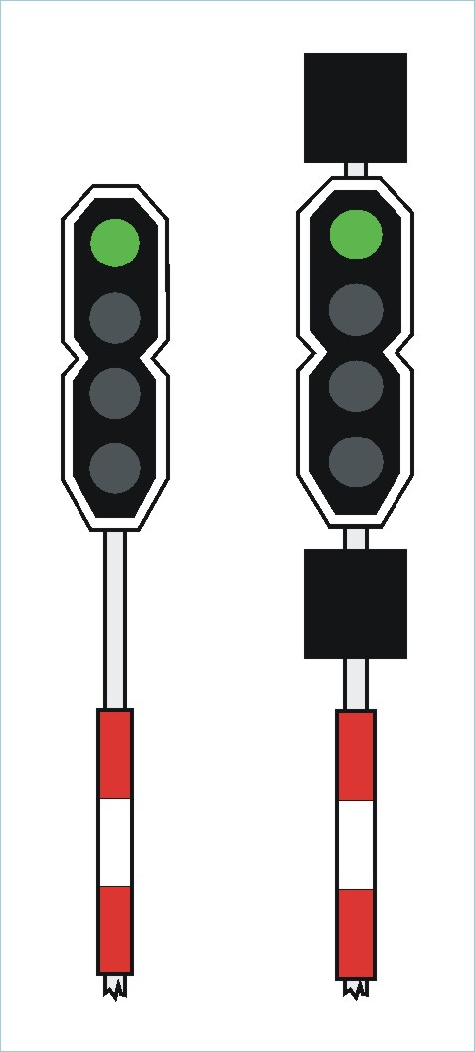

15. ábra
16. ábra

2.5.3. Szabad a vonatnál alkalmazható legnagyobb sebességgel. A következő jelzőn legfeljebb 80 km/h sebességgel továbbhaladást engedélyező jelzés várható.

- egy villogó zöld fény a főlapon, vagy
- egy sárga fény a főlapon és fölötte külön jelzőlapon sárga színű 8-as számkijelzés (17. ábra).

2.5.4. Szabad a vonatnál alkalmazható legnagyobb sebességgel. A következő jelzőn legfeljebb 40 km/h sebességgel továbbhaladást engedélyező jelzés várható.

- egy villogó sárga fény a főlapon, vagy
- egy sárga fény a főlapon és fölötte külön jelzőlapon sárga színű 4-es számkijelzés (18. ábra).

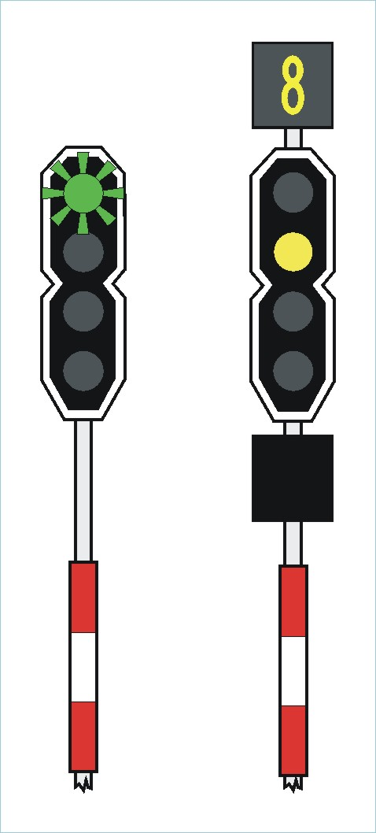
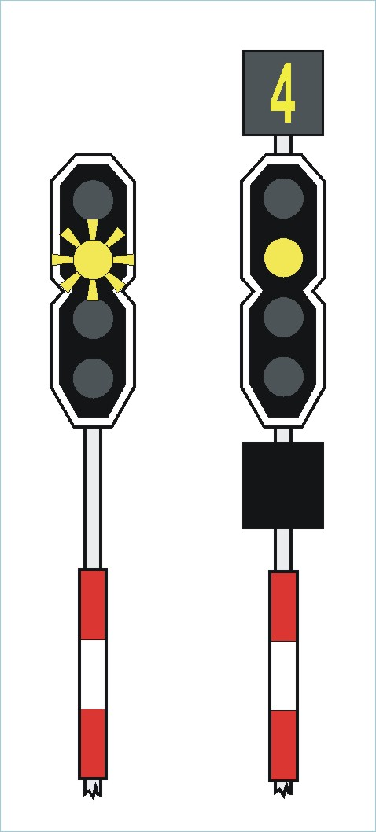
17. ábra
18. ábra

2.5.5. Szabad a vonatnál alkalmazható legnagyobb sebességgel. A következő jelzőn Megállj! jelzés várható.

Egy sárga fény a főlapon (19. ábra).

A 2.5.5. sz. jelzés sebességcsökkentés nélküli behaladásra ad engedélyt olyan állomás bejárati jelzőjén is, ahol az állomás túlsó végén nincsen kijárati jelző.

2.5.6. Szabad legfeljebb 40 km/h sebességgel. A következő jelzőn a vonatnál alkalmazható legnagyobb sebességgel továbbhaladást engedélyező jelzés várható.
Egy sárga és fölötte egy zöld fény a főlapon (20. ábra).
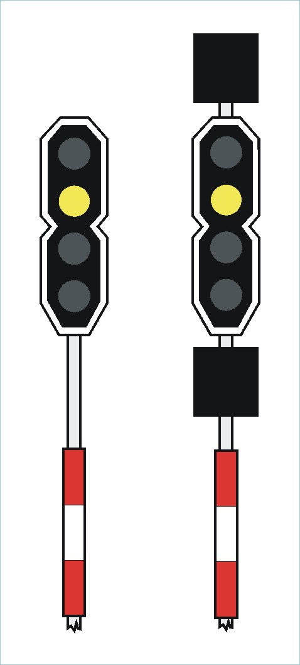
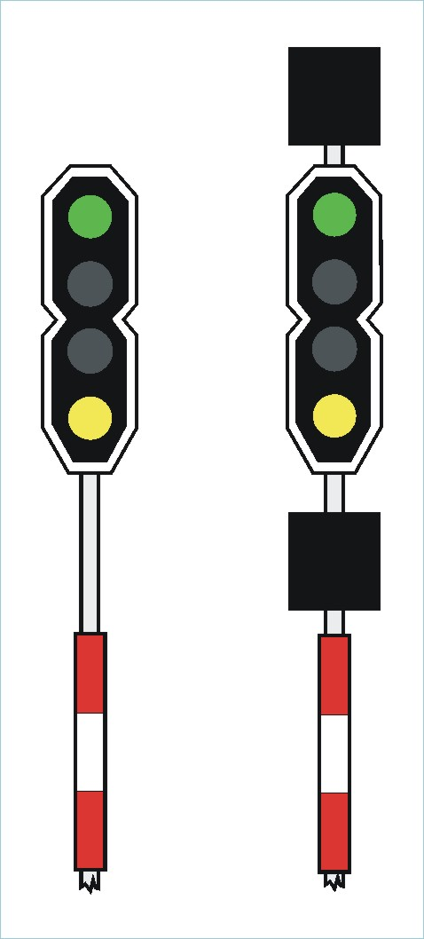
19. ábra
20. ábra

2.5.7. Szabad legfeljebb 40 km/h sebességgel. A következő jelzőn legfeljebb 120 km/h sebességgel továbbhaladást engedélyező jelzés várható.
Kettő sárga fény a főlapon és fölötte külön jelzőlapon sárga színű 12-es számkijelzés (21. ábra).

2.5.8. Szabad legfeljebb 40 km/h sebességgel. A következő jelzőn legfeljebb 80 km/h sebességgel továbbhaladást engedélyező jelzés várható.

- egy sárga fény és fölötte egy villogó zöld fény a főlapon , vagy
- kettő sárga fény a főlapon és fölötte külön jelzőlapon sárga színű 8-es számkijelzés (22. ábra).

21. ábra
22. ábra

2.5.9. Szabad legfeljebb 40 km/h sebességgel. A következő jelzőn legfeljebb 40 km/h sebességgel továbbhaladást engedélyező jelzés várható.
- egy sárga és fölötte egy villogó sárga fény a főlapon, vagy
- kettő sárga fény a főlapon és fölötte külön jelzőlapon sárga színű 4-es számkijelzés (23. ábra).

2.5.10. Szabad legfeljebb 40 km/h sebességgel. A következő jelzőn Megállj-jelzés várható.
Kettő sárga fény a főlapon (24. ábra).

A 2.5.10. sz. jelzés csökkentett sebességgel történő behaladásra ad engedélyt olyan állomás bejárati jelzőjén is, ahol kitérő irányban 40 km/h sebességgel járható váltók vannak és az állomás túlsó végén nincsenek kijárati jelzők.

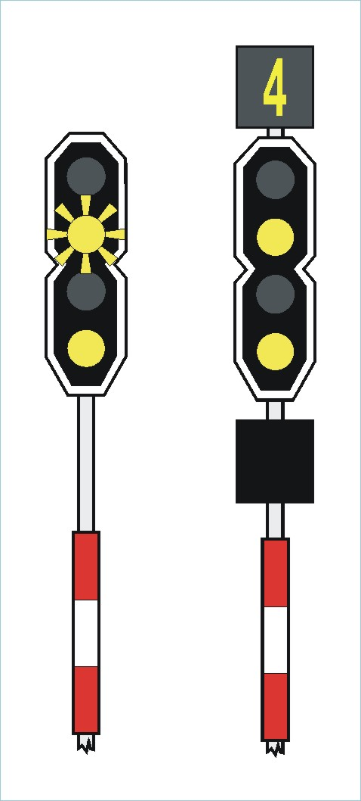
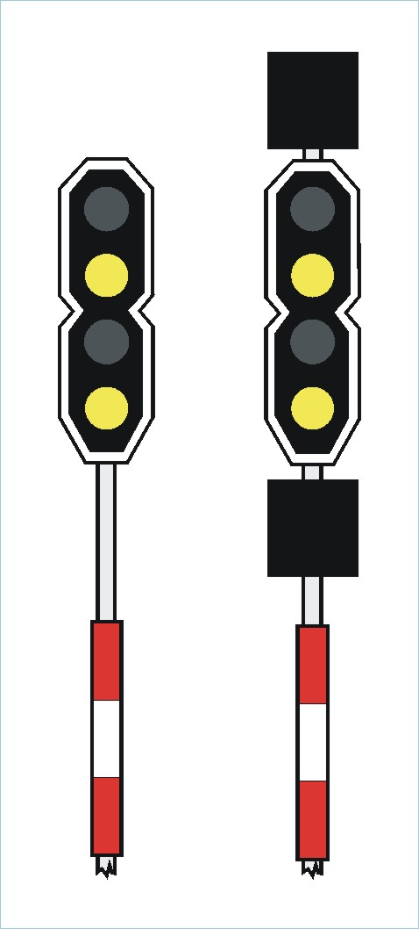

23 ábra
24. ábra

2.5.11. Szabad legfeljebb 120 km/h sebességgel. A következő jelzőn a vonatnál alkalmazható legnagyobb sebességgel továbbhaladást engedélyező jelzés várható.
Sárga színű 12-es számkijelzés a főlap alatt külön jelzőlapon és a főlapon alul egy sárga fény, fölötte egy zöld fény (25. ábra).

2.5.12. Szabad legfeljebb 120 km/h sebességgel. A következő jelzőn
legfeljebb 120 km/h sebességgel továbbhaladást engedélyező jelzés várható.
Sárga színű 12-es számkijelzés a főlap alatt külön jelzőlapon, a főlapon kettő sárga fény és a főlap fölött külön jelzőlapon sárga színű 12-es számkijelzés (26. ábra).

2.5.13. Szabad legfeljebb 120 km/h sebességgel. A következő jelzőn legfeljebb 80 km/h sebességgel továbbhaladást engedélyező jelzés várható.
Sárga színű 12-es számkijelzés a főlap alatt külön jelzőlapon, a főlapon kettő sárga fény és a főlap fölött külön jelzőlapon sárga színű 8-as számkijelzés (27. ábra).

25. ábra
26. ábra
27. ábra

2.5.14. Szabad legfeljebb 120 km/h sebességgel. A következő jelzőn legfeljebb 40 km/h sebességgel továbbhaladást engedélyező jelzés várható.
Sárga színű 12-es számkijelzés a főlap alatt külön jelzőlapon, a főlapon kettő sárga fény és a főlap fölött külön jelzőlapon sárga színű 4-es számkijelzés (28. ábra).

2.5.15. Szabad legfeljebb 120 km/h sebességgel. A következő jelzőn Megállj! jelzés várható.
Sárga színű 12-es számkijelzés a főlap alatt külön jelzőlapon és a főlapon kettő sárga fény (29. ábra).

2.5.16. Szabad legfeljebb 80 km/h sebességgel. A következő jelzőn a vonatnál alkalmazható legnagyobb sebességgel továbbhaladást engedélyező jelzés várható.
- vízszintes zöld lámpasor a főlap alatt külön jelzőlapon és a főlapon alul egy sárga fény, fölötte egy zöld fény, vagy
- sárga színű 8-as számkijelzés a főlap alatt külön jelzőlapon és a főlapon alul egy sárga fény, fölötte egy zöld fény (30. ábra).
30. ábra
30. ábra
30. ábra

29. ábra
30. ábra
28. ábra

2.5.17. Szabad legfeljebb 80 km/h sebességgel. A következő jelzőn legfeljebb 120 km/h sebességgel továbbhaladást engedélyező jelzés várható.
Sárga színű 8-as számkijelzés a főlap alatt külön jelzőlapon, a főlapon kettő sárga fény és a főlap fölött külön jelzőlapon sárga színű 12-es számkijelzés (31. ábra).

2.5.18. Szabad legfeljebb 80 km/h sebességgel. A következő jelzőn legfeljebb 80 km/h sebességgel továbbhaladást engedélyező jelzés várható.
- vízszintes zöld lámpasor a főlap alatt külön jelzőlapon és a főlapon alul egy sárga fény, fölötte egy villogó zöld fény, vagy
- sárga színű 8-as számkijelzés a főlap alatt külön jelzőlapon, a főlapon kettő sárga fény és fölötte külön jelzőlapon sárga színű 8-as számkijelzés (32. ábra).

31. ábra
32. ábra

2.5.19. Szabad legfeljebb 80 km/h sebességgel. A következő jelzőn legfeljebb 40 km/h sebességgel továbbhaladást engedélyező jelzés várható.
- vízszintes zöld lámpasor a főlap alatt külön jelzőlapon és a főlapon alul egy sárga fény, fölötte egy villogó sárga fény, vagy
- sárga színű 8-as számkijelzés a főlap alatt külön jelzőlapon, a főlapon kettő sárga fény és fölötte külön jelzőlapon sárga színű 4-es számkijelzés (33. ábra).

2.5.20. Szabad legfeljebb 80 km/h sebességgel. A következő jelzőn Megállj! jelzés várható.
- vízszintes zöld lámpasor a főlap alatt külön jelzőlapon és a főlapon kettő sárga fény, vagy
- sárga színű 8-as számkijelzés a főlap alatt külön jelzőlapon és a főlapon kettő sárga fény (34. ábra).
A 2.5.20. sz. jelzés csökkentett sebességgel történő behaladásra ad engedélyt olyan állomás bejárati jelzőjén is, ahol kitérő irányban 80 km/h sebességgel járható váltók vannak és az állomás túlsó végén nincsenek kijárati jelzők.

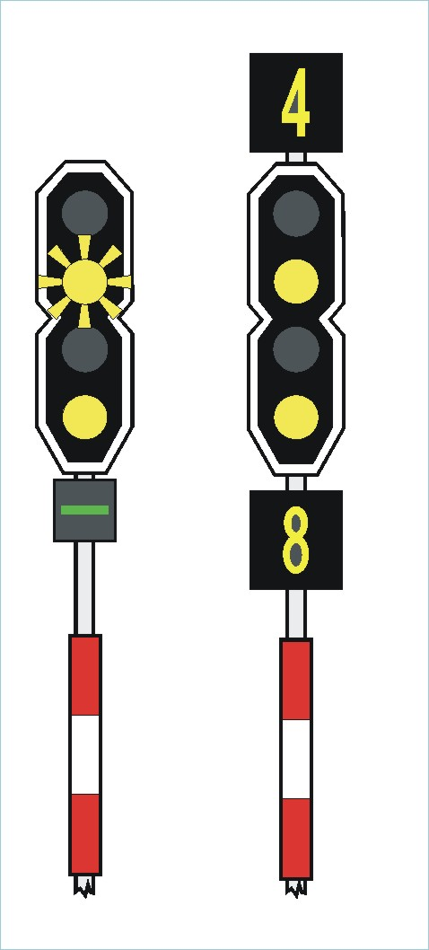
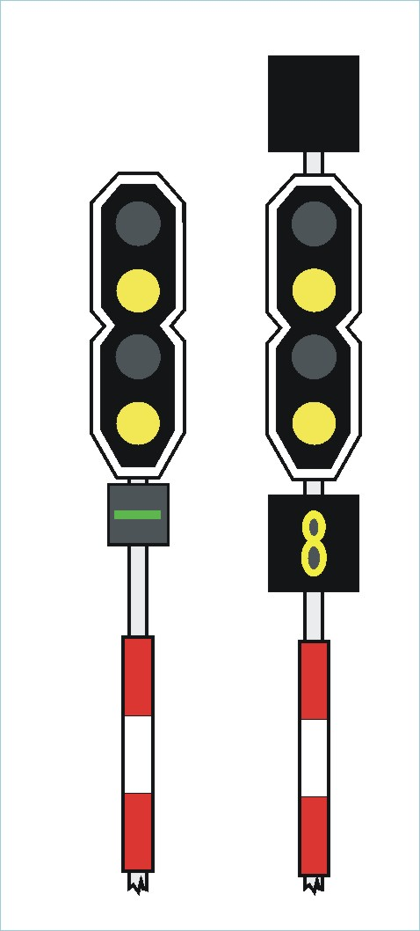

33. ábra
34. ábra

2.5.21. Megállj!
Egy vörös fény a főlapon (35. ábra).

2.5.22. Hívójelzés.
Villogó fehér fény a főlap alatt külön jelzőlapon és egy vörös fény a főlapon (36. ábra).
Hívójelzés mellett a forgalmi utasításban szabályozott módon lehet közlekedni olyan sebességgel (legfeljebb 15 km/h), hogy a vonat a jelentkező akadály előtt megállítható legyen.

2.5.23. Hívójelzés feloldása
Külön jelzőlapon fordított helyzetű, zöld fénnyel világító V-betű (37. ábra).
Részletes rendelkezéseket a forgalmi utasítás tartalmaz.

35. ábra
36. ábra
37. ábra

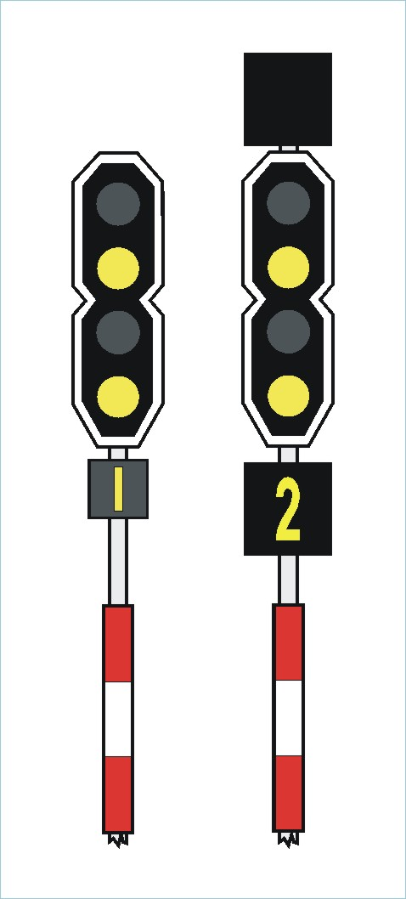
2.5.24. Szabad legfeljebb 20 km/h sebességgel. A következő jelzőn Megállj! jelzés várható.
- függőleges helyzetű sárga lámpasor a főlap alatt külön jelzőlapon és a főlapon kettő sárga fény, vagy
- sárga színű 2-es számkijelzés a főlap alatt külön jelzőlapon és a főlapon kettő sárga fény (38. ábra).

A 2.5.24. sz. jelzés olyan szolgálati hely bejárati, illetve kijárati jelzőjén van, ahol a vonatfogadó fővágány mellett további bejárati vagy kijárati jelző is van és a következő főjelzőig nincsen meg a tényleges fékúttávolság fele sem.
A jelzés alkalmazható olyan szolgálati hely bejárati jelzőjén (jelzőin) is, ahol a biztosítóberendezés lehetővé teszi a vonatoknak lezárt vágányúton át, jelzőkezelés mellett a foglalt vágányra történő bejáratását.
38. ábra
2.5.25. Szabad legfeljebb 40 km/h sebességgel.
A következő jelzőn a vonatnál alkalmazható legnagyobb sebességgel továbbhaladást engedélyező jelzés várható.

Egy sárga fény a főlap alatt külön jelzőlapon és a főlapon egy zöld fény (39. ábra).

39. ábra

2.6. A nem biztosított fény bejárati jelzők jelzései

2.6.1. Megállj!
Egy vörös fény a főlapon (40. ábra).

2.6.2. Szabad.
Egy sárga fény a főlapon (41. ábra).

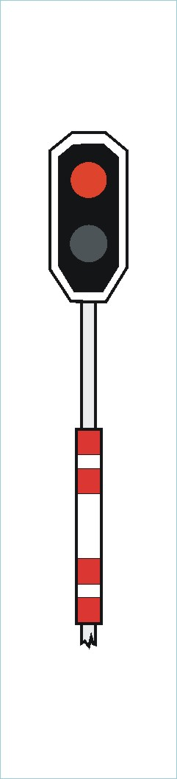
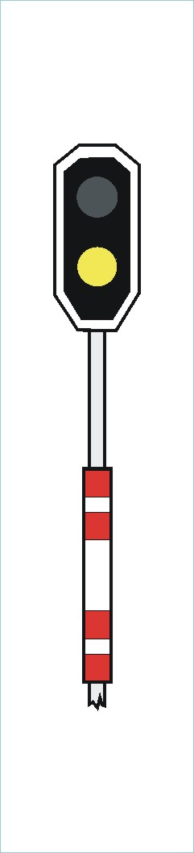
A „Szabad” jelzés nem ad sebességjelzést és nem jelzi a behaladás irányát sem.
40. ábra
41. ábra
2.7. A nem biztosított (vonatjelentő) fény térközjelző
jelzései

2.7.1. Megállj!
Egy vörös fény a főlapon (42. ábra).

2.7.2. Szabad.
Egy zöld fény a főlapon (43. ábra).

A jelző „Szabad” jelzése azt jelzi, hogy a vonat a következő előjelzőig a vonatnál alkalmazható legnagyobb sebességgel haladhat.
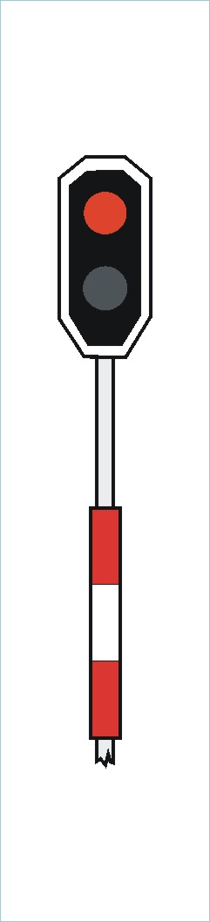
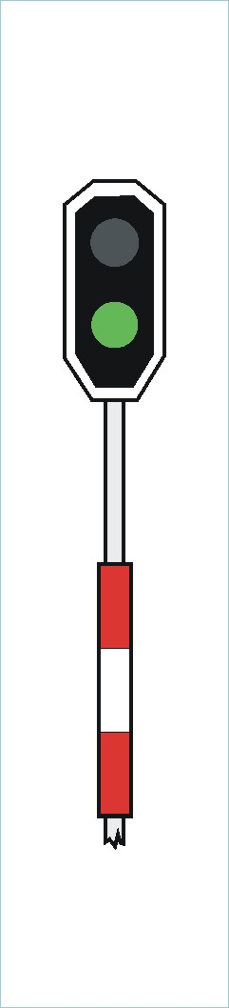

42. ábra
43. ábra

2.8. A biztosított alak bejárati, fedező- és térközjelzők
jelzései

2.8.1. Megállj!
Nappal egy jelzőkar vízszintesen az árboctól jobbra (44. ábra), sötétben egy vörös fény (46. ábra). Fényvisszaverős kialakításnál nappal és sötétben egy jelzőkar vízszintesen az árboctól jobbra. (45.ábra).
44. ábra
46. ábra

45. ábra

2.8.2. Szabad sebességcsökkentés nélkül.
Nappal egy jelzőkar az árboctól jobbra rézsútosan felfelé (47. ábra), sötétben egy zöld fény (48. ábra). Fényvisszaverős kialakításnál nappal és sötétben egy jelzőkar az árboctól jobbra rézsútosan felfelé (49. ábra).

47. ábra
48. ábra

49. ábra

2.8.3. Szabad csökkentett, legfeljebb 40 km/h sebességgel.
Nappal kettő jelzőkar az árboctól jobbra rézsútosan felfelé (50. ábra), sötétben kettő zöld fény (51. ábra). Fényvisszaverős kialakításnál nappal és sötétben kettő jelzőkar az árboctól jobbra rézsútosan felfelé (52. ábra).
A biztosított alak bejárati jelző akkor engedélyez kettő karral (kettő zöld fénnyel) továbbhaladást, ha a jelző után kitérő irányba álló váltó, vagy váltók vannak, és azon (azokon) csökkentett, legfeljebb 40 km/h sebességgel szabad közlekedni.
A csökkentett sebesség a kitérő irányba álló váltón (váltókon) történő teljes áthaladásig érvényes.

50. ábra
51. ábra
52. ábra

2.9. Az alak kijárati jelzők jelzései

2.9.1. Megállj!
Nappal egy jelzőkar vízszintesen az árboctól jobbra (53. ábra), sötétben egy vörös fény (54. ábra). Fényvisszaverős kialakításnál nappal és sötétben egy jelzőkar vízszintesen az árboctól jobbra (55. ábra).

54. ábra
55. ábra
53. ábra
2.9.2. Szabad.
Nappal egy jelzőkar az árboctól jobbra rézsútosan felfelé (56. ábra), sötétben egy zöld fény (57. ábra). Fényvisszaverős kialakításnál nappal és sötétben egy jelzőkar az árboctól jobbra rézsútosan felfelé (58. ábra).
Az alak kijárati jelzők nem jelzik a kihaladás sebességét, csak a kihaladást engedélyezik, vagy tiltják meg.
Ha a kijárati jelzőnek előjelzője is van, akkor az áthaladó vonatok az előjelzővel kapnak jelzést a kihaladás sebességére.
Helyből induló vagy megállás után induló vonatnál a kijárati váltókon csak akkor alkalmazható 40 km/h-nál nagyobb sebesség, ha megállapítható, hogy a kijárati váltók egyenes irányban állnak.

57. ábra
56. ábra
58. ábra
2.10. A nem biztosított alak bejárati jelzők jelzései

2.10.1. Megállj!
Nappal egy jelzőkar vízszintesen az árboctól jobbra (59. ábra), sötétben egy vörös fény (60. ábra). Fényvisszaverős kialakításnál nappal és sötétben egy jelzőkar vízszintesen az árboctól jobbra (61. ábra).

59. ábra
60. ábra
61. ábra

2. 10.2. Szabad.
Nappal egy jelzőkar az árboctól jobbra rézsútosan felfelé (62. ábra), sötétben egy sárga fény (63. ábra). Fényvisszaverős kialakításnál nappal és sötétben egy jelzőkar az árboctól jobbra rézsútosan felfelé (64.ábra).
A nem biztosított alak bejárati jelző nem ad sebességjelzést, és nem jelzi a behaladás irányát sem.

62. ábra
63. ábra
64. ábra

2.11. A nem biztosított (vonatjelentő) alak térközjelzők
jelzései

2.11.1. Megállj!
Nappal egy jelzőkar vízszintesen az árboctól jobbra (65. ábra), sötétben egy vörös fény (66. ábra). Fényvisszaverős kialakításnál nappal és sötétben egy jelzőkar vízszintesen az árboctól jobbra (67. ábra).

65. ábra
66. ábra
67. ábra
2.11.2. Szabad.
Nappal egy jelzőkar az árboctól jobbra rézsútosan felfelé (68. ábra), sötétben egy zöld fény (69. ábra). Fényvisszaverős kialakításnál nappal és sötétben egy jelzőkar az árboctól jobbra rézsútosan felfelé (70. ábra).
A „Szabad” jelzés azt jelzi, hogy a vonat a következő előjelzőig, a vonatnál alkalmazható legnagyobb sebességgel haladhat.

68. ábra
69. ábra
70. ábra

2.12. Az előjelzők csoportosítása, helye, szabványos állása és
az alak előjelzők kezelése

2.12.1. A főjelzők jelzésére általában előjelzést kell adni.
Az előjelző alkalmazása
Az előjelzés adható:
- a főjelző előtt alkalmazott külön előjelzővel,
- fényjelzőkkel felszerelt pályákon pedig a főjelző előtt lévő biztosított főjelzővel is.
Az előjelző jelzése azt jelzi, hogy milyen jelzés várható a következő főjelzőn.

2.12.2. Az előjelzők jelzést adó szerkezetük és a velük kifejezhető jelzési fogalmak száma szerint csoportosíthatók.
Az előjelzők csoportosítása

2.12.2.1. Jelzést adó szerkezetük szerint lehetnek:
- alakjelzők és
- fényjelzők.

2.12.2.2. A előjelzők a velük kifejezhető jelzési fogalmak száma szerint lehetnek:
- kétfogalmú és
- háromfogalmú
előjelzők.
A kétfogalmú előjelző megállásra, vagy a főjelzőhöz sebességcsökkentés nélküli érkezésre, a háromfogalmú előjelző pedig ezeken kívül még a főjelzőhöz csökkentett sebességgel való érkezésre is előjelzést ad.
A biztosított alak bejárati jelző előtt alkalmazott kétfogalmú alak előjelző megállásra ad előjelzést akkor is, ha a főjelzőn csökkentett sebességgel továbbhaladást engedélyező jelzés van.
Kétfogalmú alak előjelzővel egyesített alak bejárati jelzőn az előjelző megállásra ad előjelzést akkor is, ha a továbbhaladást engedélyező alak kijárati jelző után kitérő irányba álló váltó (váltók) vannak.

2.12.3. A főjelző és a hozzá tartozó előjelző, valamint az egymásra előjelzést is adó biztosított fény főjelzők egymástól általában a vonalra érvényes általános fékúttávolságra vannak elhelyezve.
Az előjelző és az előjelzést
is adó főjelző helye
2.12.3.1. Ha a főjelző és a hozzátartozó előjelző, továbbá két biztosított fény főjelző közötti távolság az általános fékúttávolságnál kisebb, akkor az előjelző (71. ábra), illetve a következő biztosított fény főjelzőre előjelzést is adó biztosított fény főjelző (72. ábra) árbocán fehér alapon fekete arab szám jelzi a mozdonyvezető részére a következő jelzőig a méterben mért távolságot.
A távolságot jelző táblák fényvisszaverős kialakításúak is lehetnek.

71. ábra
72. ábra

2.12.3.2. A vonalra érvényes általános fékúttávolságon belül elhelyezett jelzők felsorolását a Közlekedési Határozmányok tartalmazza.
A vonalra érvényes általános vagy tényleges fékúttávolságon belül elhelyezett előjelzőkre, továbbá előjelzést is adó biztosított fény főjelzőkre történő utalás a Szolgálati menetrendkönyvben és a Menetrendi segédkönyvben található.

2.12.4. Az előjelző szabványos állása a hozzá tartozó főjelző szabványos állásától függ és ahhoz igazodik.
Az előjelző
szabványos állása

2.12.5. A főjelző előtt megállított vonat részére a főjelző kezelésekor a külön kezelhető alak előjelzőt nem szabad kezelni. Az előjelzőt minden más esetben olyan időben kell kezelni, hogy a késői jelzőkezelés miatt a vonat ne kényszerüljön sebességcsökkentésre.
Az alak előjelző
kezelése
Az alak kijárati jelző külön előjelzőjét csak az áthaladó vonatok részére kell kezelni.
2.13. A biztosított fény főjelzők külön előjelzőjének jelzései

2.13.1. Szabad a vonatnál alkalmazható legnagyobb sebességgel. A főjelzőn a vonatnál alkalmazható legnagyobb sebességgel továbbhaladást engedélyező jelzés várható.
Egy zöld fény a főlapon (73. ábra).

2.13.2. Szabad a vonatnál alkalmazható legnagyobb sebességgel. A főjelzőn legfeljebb 80 km/h sebességgel továbbhaladást engedélyező jelzés várható.
- egy villogó zöld fény a főlapon, vagy
- egy sárga fény a főlapon és a főlap fölött külön jelzőlapon sárga színű 8-as számkijelzés (74. ábra).

73. ábra
74. ábra

2.13.3. Szabad a vonatnál alkalmazható legnagyobb sebességgel. A főjelzőn legfeljebb 40 km/h sebességgel továbbhaladást engedélyező jelzés várható.
- egy villogó sárga fény a főlapon, vagy
- egy sárga fény a főlapon és a főlap fölött külön jelzőlapon sárga színű 4-es számkijelzés (75. ábra).

2.13.4. Szabad a vonatnál alkalmazható legnagyobb sebességgel. A főjelzőn Megállj! Jelzés várható.
Egy sárga fény a főlapon (76. ábra).

75. ábra
76. ábra

2.14. A nem biztosított fény bejárati jelzők
előjelzőinek jelzései

2.14.1. A főjelzőn Szabad jelzés várható.
Egy zöld fény a főlapon (77. ábra).

2.14.2. A főjelzőn Megállj! jelzés várható.
Egy sárga fény a főlapon (78. ábra).

A jelzések nem adnak sebességjelzést, csak azt jelzik, hogy milyen jelzés várható a főjelzőn.

77. ábra
78. ábra

2.15. A nem biztosított fény térközjelzők
előjelzőinek jelzései

2.15.1. A főjelzőn Szabad jelzés várható.
Egy zöld fény a főlapon (79. ábra).

2.15.2. A főjelzőn Megállj! jelzés várható.
Egy sárga fény a főlapon (80. ábra).
A jelzések nem adnak sebességjelzést, csak azt jelzik, hogy milyen jelzés várható a főjelzőn.

79. ábra
80. ábra

2.16. A biztosított alak főjelzők háromfogalmú alak
előjelzőinek jelzései
2.16.1. A főjelzőn Megállj! jelzés várható.
Nappal kör alakú tárcsa sárga lapjával a vonat felé fordítva, alatta egy függőleges helyzetű sárga-fehér jelzőkar (81. ábra), sötétben egy sárga fény (82. ábra). Fényvisszaverős kialakításnál nappal és sötétben kör alakú tárcsa sárga lapjával a vonat felé fordítva, alatta egy függőleges helyzetű sárga-fehér jelzőkar (83. ábra).

81. ábra
82. ábra
83. ábra
2.16.2. A főjelzőn sebességcsökkentés nélkül továbbhaladást engedélyező jelzés várható.
Nappal a tárcsa lapja vízszintes helyzetben, alatta egy függőleges helyzetű sárga-fehér jelzőkar (84. ábra), sötétben egy zöld fény (85. ábra).
A fényvisszaverős kialakítású előjelző vízszintes helyzetű tárcsáján nappal és sötétben egyaránt zöld sáv látható (86. ábra).

84. ábra
85. ábra
86. ábra

2.16.3. A főjelzőn csökkentett, legfeljebb 40 km/h sebességgel továbbhaladást engedélyező jelzés várható.
Nappal kör alakú tárcsa sárga lapjával a vonat felé fordítva, alatta egy rézsútos helyzetű sárga-fehér jelzőkar (87. ábra), sötétben a jelzőárboctól balra alul egy zöld fény, fölötte a jelzőárboctól jobbra rézsútosan egy sárga fény (88. ábra). Fényvisszaverős kialakításnál nappal és sötétben kör alakú tárcsa sárga lapjával a vonat felé fordítva, alatta egy rézsútos helyzetű sárga-fehér jelzőkar (89. ábra).

87. ábra
88. ábra
89. ábra

2.17. A biztosított alak főjelzők kétfogalmú alak
előjelzőinek jelzései

2.17.1. A főjelzőn Megállj! jelzés várható.
Nappal négyszögletes tárcsa sárga lapjával a vonat felé fordítva (90. ábra), sötétben egy sárga fény (91. ábra). Fényvisszaverős kialakításnál nappal és sötétben négyszögletes tárcsa sárga lapjával a vonat felé fordítva (92. ábra).

90. ábra
91. ábra
92. ábra

2.17.2. A főjelzőn sebességcsökkentés nélkül továbbhaladást engedélyező jelzés várható.
Nappal a tárcsa lapja vízszintes helyzetben (93. ábra), sötétben egy zöld fény (94. ábra).
A fényvisszaverős kialakítású előjelző vízszintes helyzetű tárcsáján nappal és sötétben egyaránt zöld sáv látható (95. ábra).

93. ábra
94. ábra
95. ábra

2.18. A nem biztosított alak bejárati jelzők kétfogalmú
alak előjelzőinek jelzései
2.18.1. A főjelzőn Megállj! jelzés várható.
Nappal négyszögletes tárcsa sárga lapjával a vonat felé fordítva (96. ábra), sötétben egy sárga fény (97. ábra). Fényvisszaverős kialakításnál nappal és sötétben négyszögletes tárcsa sárga lapjával a vonat felé fordítva (98. ábra).

96. ábra
97. ábra
98. ábra

2.18.2. A főjelzőn Szabad jelzés várható.
Nappal a tárcsa lapja vízszintes helyzetben (99. ábra), sötétben egy zöld fény (100. ábra).
A fényvisszaverős kialakítású előjelző vízszintes helyzetű tárcsáján nappal és sötétben egyaránt zöld sáv látható (101. ábra).

99. ábra
100. ábra
101. ábra

2.18.3. A nem biztosított alak bejárati jelző előjelzőjének a jelzése nem ad sebességjelzést, hanem azt jelzi, hogy milyen jelzés várható a nem biztosított alak bejárati jelzőn.
2.19. A nem biztosított alak térközjelzők kétfogalmú
alak előjelzőinek jelzései

2.19.1. A főjelzőn Megállj! jelzés várható.

Nappal négyszögletes tárcsa sárga lapjával a vonat felé fordítva (102. ábra), sötétben egy sárga fény (103. ábra). Fényvisszaverős kialakításnál nappal és sötétben négyszögletes tárcsa sárga lapjával a vonat felé fordítva (104. ábra).

102. ábra
103. ábra
104. ábra

2.19.2. A főjelzőn Szabad jelzés várható.

Nappal a tárcsa lapja vízszintes helyzetben (105. ábra), sötétben egy zöld fény (106. ábra).
A fényvisszaverős kialakítású előjelző vízszintes helyzetű tárcsáján nappal és sötétben egyaránt zöld sáv látható (107. ábra).

2.19.3. A nem biztosított alak térközjelző jelző előjelzőjének a jelzése nem ad sebességjelzést, hanem azt jelzi, hogy milyen jelzés várható a nem biztosított alak térközjelzőn.

105. ábra
106. ábra
107. ábra

2.20. Az előjelzővel egyesített alak főjelzők

2.20.1. A alak kijárati jelző előjelzője elhelyezhető az alak bejárati jelző árbocán is (108. ábra).
Ilyen esetben a jelzéseket felülről lefelé haladva kell értelmezni. Először a főjelzővel, majd az előjelzővel kapott parancsot kell végrehajtani.

108. ábra

2.21. Az ismétlőjelző alkalmazása és jelzései

2.21.1. A fény főjelző és az előjelzője között vagy pedig két fény főjelző között ismétlőjelzőt akkor kell alkalmazni, ha a főjelző jelzései a szabadlátás korlátozottsága miatt nem láthatók a mozdonyról, vezérlőkocsiról az előírt rálátási távolságból.
Az ismétlőjelző nem ad sebességjelzést, hanem csak azt jelzi, hogy a következő fény főjelzőn továbbhaladást engedélyező, vagy továbbhaladást megtiltó jelzés van-e akkor, amikor a vonat eleje az ismétlőjelzőhöz érkezik.
Az ismétlőjelző jelzőlapján a továbbhaladást engedélyező vagy a továbbhaladást megtiltó állásra utaló jelzés fölött fehér fény van.

2.21.2. A főjelzőn továbbhaladást engedélyező jelzés van.
Egy zöld fény és fölötte egy fehér fény a főlapon (109. ábra).
2.21.3. A főjelzőn Megállj! jelzés van.
Egy sárga fény és fölötte egy fehér fény a főlapon (110. ábra).
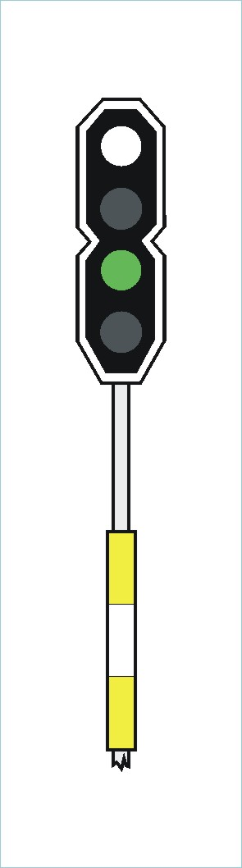
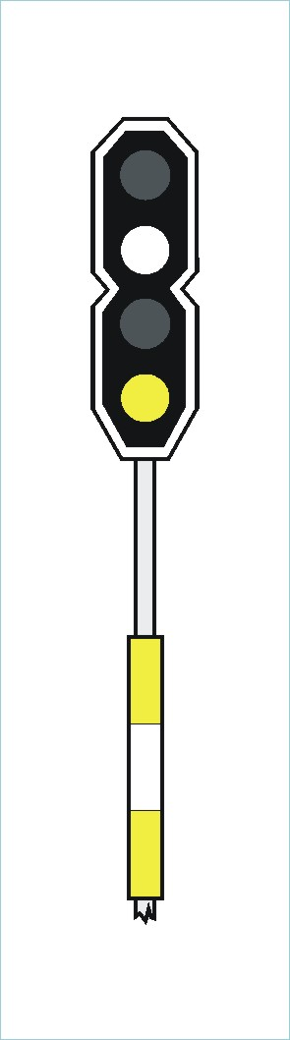
109. ábra
110. ábra

3. A mozdonyokon, vezérlőkocsikon
alkalmazott vezetőállás jelzőre és
jelzéseire vonatkozó előírások

3.1. Egyes mozdonyok és vezérlőkocsik Egyesített Éberségi és Vonatbefolyásoló Berendezéssel (EÉVB), valamint Egységes Európai Vonatbefolyásoló Rendszerrel (ETCS) felszereltek, melynek tartozéka a vezetőállás jelző, illetve az érintőképernyős grafikus display.
A vezetőállás jelző
alkalmazása, működése
A vezetőállás jelző a berendezés működtetésére kiépített pályaszakaszon, illetve állomáson utal a pálya menti főjelzők állására.
A vonatbefolyásoló berendezés csak akkor működik, ha a pályamenti berendezések és a mozdonyra, vezérlőkocsira felszerelt berendezések egyidejűleg üzemképesek. Az éberségellenőrző berendezés akkor is működik, ha a pálya vonatbefolyásolásra nincs kiépítve.

3.1.1. A vezetőállás jelző utal a következő fény főjelző jelzési képére és az előjelzéseken kívül azt is jelzi, hogy:
- a vonat „Megállj!” jelzést adó főjelző mellett haladt el és a jelzőt követően foglalt, vagy vonatbefolyásolásra ki nem épített pályaszakaszra érkezett, továbbá azt is, hogy
- a berendezés nem működik, mert használhatatlanná vált, vagy a vonat vonatbefolyásolásra ki nem épített pályaszakaszra érkezett.
Ha a vonat „Megállj!” jelzést adó főjelző mellett 15 km/h-nál nagyobb sebességgel haladt el és a főjelzőt követően a jármű vonatbefolyásolásra ki nem épített, vagy foglalt szakaszra érkezett, működésbe lép a vonatmegállító berendezés.

3.1.2. Ha a vonatbefolyásoló berendezés tolatási üzemmódban van, akkor a mozgás sebességét legfeljebb 40 km/h-ra korlátozza. A vezetőállás jelző a tolatási mozgást szabályozó jelzők által adott — tolatási mozgásokra vonatkozó — jelzési képekre nem utal.

3.1.3. Az Egyesített Éberségi és Vonatbefolyásoló Berendezés (EÉVB), valamint Egységes Európai Vonatbefolyásoló Rendszer (ETCS) kezelésére vonatkozó részletes rendelkezéseket az E.1. sz., illetve a Kezelési Utasítás tartalmazza.
Az Egységes Európai Vonatbefolyásoló Rendszer (ETCS) kezelésére vonatkozó részletes rendelkezéseket a Kezelési Szabályzat és az E.1. sz. Utasítás tartalmazza

3.2. A digitális vezetőállás jelzővel felszerelt mozdonyokon, vezérlőkocsikon a jelzések vörös színű betű, illetve számkijelzéssel jelennek meg. Az ETCS-el felszerelt mozdonyokon, vezérlőkocsikon az érintőképernyős grafikus display-n a jelzések fekete színű betű, illetve számkijelzéssel jelennek meg.
A vezetőállás jelző
jelzései
A nem digitális vezetőállás jelzővel felszerelt mozdonyokon, vezérlőkocsikon a jelzések a 111., 116., 119., 122., 125. és 128. sz. ábrának megfelelően jelennek meg.
3.2.1. A következő jelzőn sebességcsökkentés nélkül továbbhaladást engedélyező jelzés van.
Egy zöld fény (111. ábra). Digitális vezetőállás jelzőn MAX felirat (112. ábra). ETCS vezetőállás jelzőn zöld alapon fekete MAX felirat (113. ábra).

111. ábra
112. ábra
113. ábra

3.2.2. A következő jelzőn csökkentett (120 km/h) sebességgel továbbhaladást engedélyező jelzés van.
Digitális vezetőállás jelzőn 120-as szám kijelzés (114. ábra). ETCS vezetőállás jelzőn zöld-sárga alapon fekete 120-as szám kijelzés (115. ábra.

114. ábra
115. ábra

3.2.3. A következő jelzőn csökkentett (40 vagy 80 km/h) sebességgel továbbhaladást engedélyező jelzés van, vagy továbbhaladást engedélyező nem biztosított bejárati jelző következik.
Zöld-sárga fény és benne 40-es vagy 80-as szám (116. ábra). Digitális vezetőállás jelzőn 40-es vagy 80-as szám kijelzés (117. ábra). ETCS vezetőállás jelzőn zöld-sárga alapon fekete 40-es vagy 80-as szám kijelzés (118. ábra).

116. ábra
117. ábra
118. ábra

3.2.4. A következő jelzőn Megállj! jelzés van. Felkészülni a megállásra.
Egy sárga fény (119. ábra). Digitális vezetőállás jelzőn 0 (nulla) szám (120. ábra). ETCS vezetőállás jelzőn sárga alapon fekete 0 (nulla) szám kijelzés (121. ábra).

119. ábra
120. ábra
121. ábra

3.2.5. A vonat Megállj! jelzést adó főjelző mellett haladt el.
Egy vörös fény (122. ábra). Digitális vezetőállás jelzőn tömör 0 (nulla) szám (123. ábra). ETCS vezetőállás jelzőn vörös alapon fekete 0 (nulla) szám kijelzés (124. ábra).

122. ábra
123. ábra
124. ábra

3.2.6. A pályáról kiértékelhető jel nem érkezik.
Egy fehér fény (125. ábra). Digitális vezetőállás jelzőn három vízszintes vonal (126. ábra). ETCS vezetőállás jelzőn fehér alapon három vízszintes fekete vonal (127. ábra).
A berendezés használhatatlan, vagy a vonat vonatbefolyásolásra ki nem épített pályaszakaszról vonatbefolyásolásra kiépített, de foglalt, illetve a vonat olyan pályaszakaszra érkezett, amely nincs kiépítve vonatbefolyásolásra.

125. ábra
126. ábra
127. ábra

3.2.7. A berendezés tolatási üzemmódban működik. Az alkalmazható legnagyobb sebesség 40 km/h.
Fehér alapon kék fényű T betű (128. ábra). Digitális vezetőállás jelzőn egy T betű (129. ábra). ETCS vezetőállás jelzőn kék alapon fekete T betű (130. ábra).

128. ábra
129. ábra
130. ábra

4. A TOLATÁSI MOZGÁST SZABÁLYOZÓ
JELZŐK csoportosítása, alkalmazása
és a velük adott jelzésekre
vonatkozó általános rendelkezések

4.1. A tolatási mozgást szabályozó jelzők rendeltetésük szerint lehetnek:
A tolatási mozgást
szabályozó jelzők
csoportosítása

- tolatásjelzővel egyesített fény főjelzők;
- tolatásjelzők és
- gurításjelzők.

4.2. A tolatásjelzővel egyesített fény főjelzők alkalmazásuk szerint lehetnek:
A tolatásjelzővel egyesített
fény főjelzők alkalmazása
- tolatásjelzővel egyesített fény kijárati jelzők, illetve tolatásjelzővel egyesített második (további) fény bejárati jelzők;
- rendező-pályaudvarok vonatfogadó vágányain alkalmazott tolatásjelzővel egyesített fény fedezőjelzők;
- ütközőbakban végződő vonatfogadó vágányokon alkalmazott tolatásjelzővel egyesített fény fedezőjelzők (általában fejállomások vonatfogadó vágányain alkalmazzák).

4.2.1. A tolatásjelzővel egyesített fény főjelzők a vonatközlekedés szabályozásán kívül a tolatási mozgásokra is érvényes jelzéseket adnak.
Valamennyi tolatásjelzővel egyesített fény főjelző vörös fénye a jelzőn túli vágányrészen megtiltja a vonatközlekedést és a tolatási mozgásokat is.

4.2.2. A tolatásjelzővel egyesített fény főjelzők a tolatási mozgások szabályozása szempontjából lehetnek biztosítottak vagy nem biztosítottak.

4.2.3. A főlapon lévő, vonatközlekedést engedélyező jelzések a tolató egységek részére „Tilos a tolatás!” parancsot adnak.

4.2.4. A tolatásjelzővel egyesített fény főjelzők „Tilos a tolatás!” jelzése azt jelzi, hogy az engedélyezett tolatás a jelzőig, „Szabad a tolatás” jelzése pedig azt, hogy az engedélyezett tolatás a jelzőn túli vágányrészen is végezhető.

4.2.5. Tolatásjelzővel egyesített fény kijárati, illetve tolatásjelzővel egyesített második (további) bejárati jelzők — tolatási mozgásokra vonatkozó — jelzései:

Tilos a tolatás!
Egy vörös fény a főlapon (131. ábra).

Szabad a tolatás.
A főlap sötét, alatta külön jelzőlapon egy fehér fény (132. ábra).
A főlapon egy fény sem világít, ez a vonatok részére továbbhaladást megtiltó jelzés.

132. ábra
131. ábra

4.2.6. Rendező-pályaudvarok vonatfogadó vágányain alkalmazott tolatásjelzővel egyesített fény fedezőjelzők — tolatási mozgásokra vonatkozó — jelzései:

Tilos a tolatás!
Egy vörös fény a főlapon (133. ábra).

Szabad a tolatás.
A főlap sötét, alatta külön jelzőlapon egy fehér fény (134. ábra).

A főlapon egy fény sem világít, ez a vonatok részére továbbhaladást megtiltó jelzés.

135. ábra
134. ábra
133. ábra

4.2.7. Ütközőbakban végződő vonatfogadó vágányon alkalmazott tolatásjelzővel egyesített fény fedezőjelzők — tolatási mozgásokra vonatkozó — jelzései:

Tilos a tolatás!
Egy vörös fény a főlapon (135. ábra).

Visszatol!
Egy vörös fény a főlapon és a főlap alatt külön jelzőlapon egy fehér fény (136. ábra).

A „Visszatol!” jelzés azt jelzi, hogy a vágányutat a visszatolásra előkészítették.

135. ábra
136. ábra

4.3. A tolatásjelzők jelzést adó szerkezetük (kialakításuk) és biztosítottságuk szerint csoportosíthatók.
A tolatásjelzők

4.3.1. A tolatásjelzők jelzést adó szerkezetük (kialakításuk) szerint lehetnek:
- fényjelzők és
- alakjelzők.
A fény tolatásjelzőknek van árbocos és törpe változata is.

4.3.2. A tolatásjelzők biztosítottságuk szerint lehetnek:
- biztosítottak és
- nem biztosítottak.
Az alak tolatásjelzők nem biztosítottak.
Biztosított tolatásjelzők olyan szolgálati helyeken vannak, ahol az állomási biztosítóberendezés lezárt vágányúton történő tolatást tesz lehetővé.

4.3.3. A törpe tolatásjelzők jelzőlapját lefelé mutató, fényvisszaverős kialakítású, citromsárga nyíllal ellátott tábla egészítheti ki, amely a tolatószemélyzet részére azt jelzi, hogy a törpe tolatásjelző „Tilos a tolatás!” jelzése esetén nem szabad a törpe tolatásjelzőig felhúzni.
A megközelítés méterben mért távolságát a nyíl fölötti arab szám jelzi (137. ábra).

137. ábra

4.3.4. A tolatásjelzők jelzései

4.3.4.1. Tilos a tolatás!
Nappal csúcsára állított négyszögletes tárcsa kék lapjával a vágányra merőleges helyzetben, sötétben (fényjelzőn nappal is) egy kék fény (138-142. ábra).
A tolatásjelző „Tilos a tolatás!” jelzése azt jelzi, hogy az engedélyezett tolatás csak a tolatásjelzőig végezhető.

138. ábra
139. ábra
140. ábra
141. ábra
142. ábra

4.3.4.2. Szabad a tolatás.

Nappal a tárcsa lapja vízszintes, sötétben (fényjelzőn nappal is) egy fehér fény (143-147. ábra).
A tolatásjelző „Szabad a tolatás” jelzése engedélyezi:
- a tolatási mozgást a tolatásjelzőn túli vágányszakaszon is, a forgalmi utasításban előírt feltételek mellett,
- a sajátcélú vasúti pályahálózatot kiszolgáló menet közlekedését,
- biztosított tolatásjelzők esetén az egyedül közlekedő mozdony tolató mozgásának megkezdését,
- a vasúti járműmérlegen alkalmazott tolatásjelzőn, a vasúti járműmérlegre történő ráhaladást.

4.3.5. A tolatásjelzők szabványos állása a „Tilos a tolatás!” jelzés.

4.3.6. A vasúti járműmérlegen történő tolatási mozgások szabályozására alkalmazott fény tolatásjelző mindkét irány felé ad jelzést, melynek fehér fénye azt jelzi, hogy a vasúti járműmérlegre rá szabad haladni, kék fénye pedig azt, hogy nem.
Alkalmazását a szolgálati felsőbbség rendeli el (148. ábra).

147. ábra
146. ábra
145. ábra
144. ábra
143. ábra

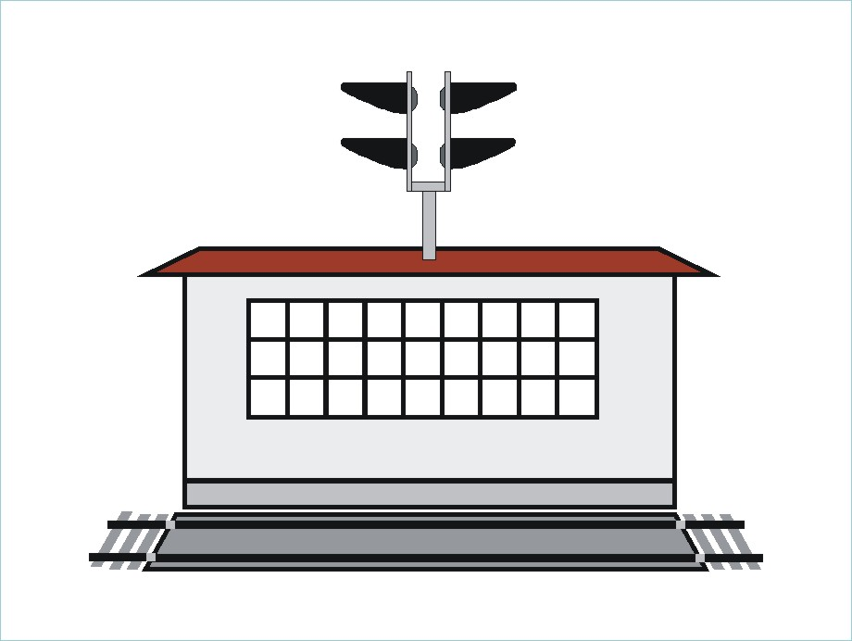
148. ábra

4.3.7. Budapest Déli pályaudvaron az alagútban folyó tolatási mozgások szabályozására olyan fény tolatásjelző van, amely villogó kék fénnyel „Visszatolni”-jelzés adására is alkalmas.
jobb vágány
Budapest Ferencváros rendező-pályaudvaron a tolatási mozgások szabályozására olyan fény tolatásjelző van, amely egy kék és egy fehér fénnyel „Szabad a kihúzás”, egy fehér fénnyel „Szabad a visszatolás”, egy villogó fehér, illetve egy villogó kék fénnyel „Gyorsíts”, illetve „Lassíts”-jelzések adására is alkalmas.

4.3.8. A tolatási mozgást szabályozó jelzők kezelésére vonatkozó részletes rendelkezéseket a Kezelési Szabályzat és az Állomási Végrehajtási Utasítás tartalmazza.

4.4. A gurítási mozgások szabályozására nem biztosított, fény gurításjelzőket alkalmaznak.
A gurításjelzők
Gurítás közben kézi jelzéseket nem kell adni.

4.4.1. A gurításjelzők jelzést adó szerkezetük szerint lehetnek:
- lámpafejes és
- lámpasoros
gurításjelzők.

4.4.2. A gurításjelzők szabványos állása a „Megállj!” jelzés.
4.4.3. Ha a gurítás hosszabb ideig szünetel, a jelzők lámpáit ki kell kapcsolni.

4.4.4. A gurítódombon lévő első lámpafejes gurításjelző az irányvágányok felé a tolatásjelző szerepét tölti be, ezért „Tilos a tolatás!”, illetve „Szabad a tolatás” jelzést ad (149. ábra).

4.4.5. A gurítódombon lévő első lámpasoros gurításjelző az irányvágányok felé jelzést nem ad. A többi lámpasoros gurításjelző mind a két irány felé ad jelzést (150. ábra).

4.4.6. Ha a vonatfogadó vágánycsoporton több mozdony is végez gurítást, a lámpasoros gurításjelzők árbocán külön lapon átvilágított fehér arab szám jelzi, hogy a jelzések melyik vágányról, illetve vágánycsoportról végzendő gurításra érvényesek.

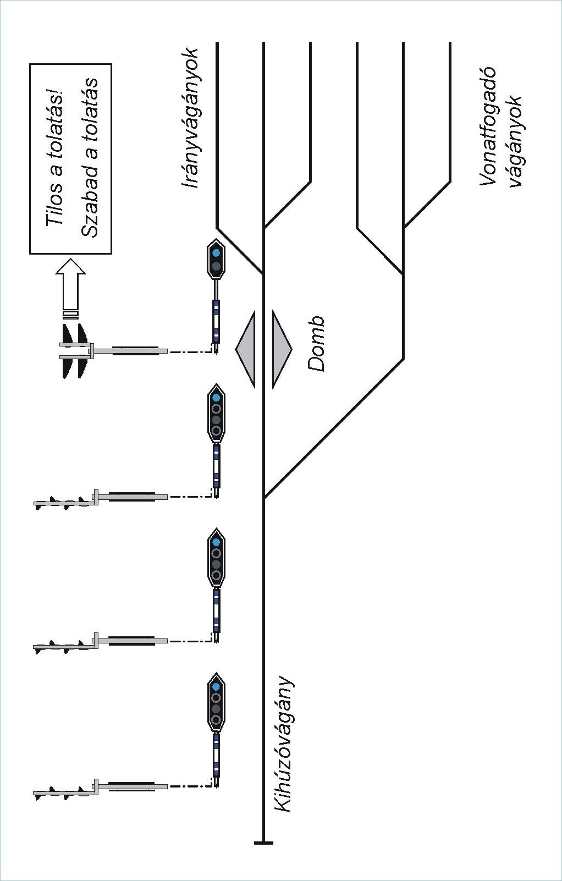

149. ábra
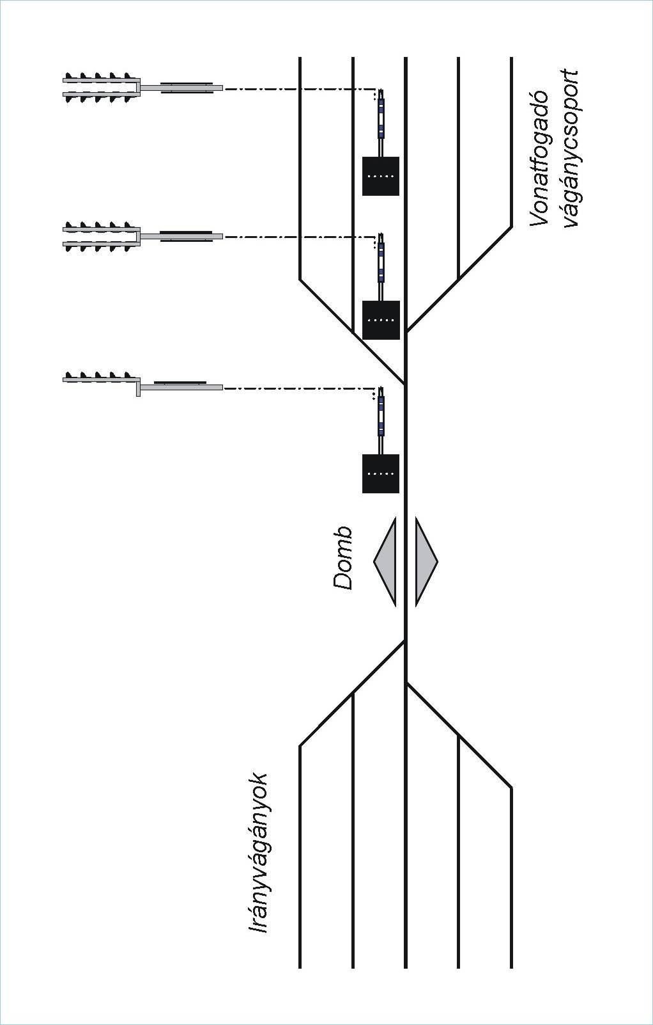

150. ábra

4.4.7. A gurításjelzők jelzései

4.4.7.1. Guríts!
A lámpafejes jelzőn egy fehér fény, a lámpasoros jelzőn egy függőleges helyzetű fehér lámpasor (151. ábra).

4.4.7.2. Gyorsíts!
A lámpafejes jelzőn egy villogó fehér fény, a lámpasoros jelzőn egy függőleges helyzetű villogó fehér lámpasor (152. ábra).

4.4.7.3. Lassíts!
A lámpafejes jelzőn egy villogó kék fény, a lámpasoros jelzőn egy vízszintes helyzetű villogó fehér lámpasor (153. ábra).

151. ábra
152. ábra
153. ábra
4.4.7.4. Megállj!
A lámpafejes jelzőn egy kék fény, a lámpasoros jelzőn egy vízszintes helyzetű fehér lámpasor (154. ábra).

4.4.7.5. Vissza!
A lámpafejes jelzőn egy kék fény és alatta egy fehér fény, a lámpasoros jelzőn egy fehér kereszt (155. ábra).

154. ábra
155. ábra

5. AZ EGYÉB JELZŐK ÉS JELZÉSEIK
5.1. Mellékvonali ellenőrző jelző

5.1.1. A Mellékvonali ellenőrző jelzőt a Mellékvonali Forgalomirányításra (MEFI) és a Mellékvonali Rádiós Forgalomirányításra (MERÁFI) berendezett vonalak vonatkeresztezésre kijelölt szolgálati helyein az egyes létesítmények (berendezések) működésének (használhatóságának) ellenőrzésére és a vonatszemélyzet részére történő visszajelentése céljából lehet alkalmazni.
A Mellékvonali ellenőrző jelző feladata, kialakítása
A Mellékvonali ellenőrző jelzők által adott jelzéseket a forgalomirányító rendelkezései egészítik ki.

5.1.1.1. A Mellékvonali ellenőrző jelző az egyéb jelzők kategóriájába tartozó, nem biztosított, árbocos fényjelző, melynek két lámpahelyes főlapja és melléklapja van.

5.1.1.2. A Mellékvonali ellenőrző jelzőnek nincs előjelzője.
Az előjelző helyett a bejárati irányú ellenőrző jelző előtt az 5.11.3. sz. pontban előírtak szerint Fékút-eleje jelzőt alkalmaznak.

5.1.1.3. A Mellékvonali ellenőrző jelzőkre a legalább 200 méteres rálátási távolságot minden esetben biztosítani kell.

5.1.1.4. A Mellékvonali ellenőrző jelzőkkel rendelkező állomásokon (szolgálati helyeken) alkalmazható legnagyobb sebesség legfeljebb 30 km/h lehet.

5.1.2. A Mellékvonali ellenőrző jelző rendeltetése szerint lehet:
A Mellékvonali ellenőrző
jelzők csoportosítása
- bejárati irányú ellenőrző jelző és
- kijárati irányú ellenőrző jelző.

5.1.3. A bejárati irányú ellenőrző jelzőt a Mellékvonali Forgalomirányításra (MEFI) és a Mellékvonali Rádiós Forgalomirányításra (MERÁFI) berendezett vonalak állomásai előtt a nyíltvonal felől kell felállítani.
A bejárati irányú ellenőrző
jelző alkalmazása

5.1.4.1. A bejárati irányú ellenőrző jelző a kijelölt vágányútnak megfelelően a rugós váltó végállását, a váltó és vágányzáró szerkezet szabványos állásban történt rögzítését, lezárását és az útsorompó használhatóságát jelzi.

5.1.5. A bejárati irányú ellenőrző jelző szabványos állása a „Szabad” jelzés.
A bejárati irányú ellenőrző
jelző szabványos állása

5.1.6. A Mellékvonali ellenőrző jelzőt —bármely jelzése esetén — csak a forgalomirányító engedélyével és az F.2. sz. Forgalmi Utasítás Függelékei 6. sz. Függelékében előírt biztonsági intézkedések megtétele után szabad meghaladni.
A bejárati irányú ellenőrző
jelző jelzései

A bejárati irányú ellenőrző jelző jelzései:

5.1.6.1. Szabad
Egy sárga fény a főlapon (156. ábra).

A jelzési kép azt jelzi, hogy a kijelölt vágányútban a rugós váltó végállásban van, más váltók, vágányzáró szerkezetek szabványos állásban rögzítettek, lezártak és az útsorompó használható, a vonat a jelző mellett legfeljebb 30 km/h sebességgel elhaladhat.

5.1.6.2. Megállj!
Egy vörös fény a főlapon (157. ábra).

A jelzési kép azt jelzi, hogy a rugós váltó nincs végállásban vagy más váltók, vágányzáró szerkezetek szabványos állásban nem rögzítettek, nem lezártak.

5.1.6.3. Hívójelzés
Egy vörös fény a főlapon és alatta külön lapon egy villogó fehér fény (158. ábra).
A jelzési kép azt jelzi, hogy a kijelölt vágányútban a rugós váltó végállásban van, más váltók, vágányzáró szerkezetek szabványos állásban rögzítettek, lezártak, az útsorompó használhatatlan.
Hívójelzés mellett a forgalmi utasításban szabályozott módon lehet közlekedni olyan sebességgel (legfeljebb 15 km/h), hogy a vonat a jelentkező akadály előtt megállítható legyen. A Hívójelzésről a vonatszemélyzet köteles jelentést tenni a forgalomirányítónak.

5.1.6.4. Szabad, Hibajelzés
Egy sárga fény a főlapon és alatta külön lapon egy villogó fehér fény (159. ábra).
A jelzési kép azt jelzi, hogy a kijelölt vágányútban a rugós váltó végállásban van, más váltók, vágányzáró szerkezetek szabványos állásban rögzítettek, lezártak, az útsorompónak a biztonságot nem veszélyeztető hibája van, de használható, a vonat a jelző mellett legfeljebb 30 km/h sebességgel elhaladhat. A Szabad hibajelzésről a vonatszemélyzet köteles jelentést tenni a forgalomirányítónak.
156. ábra
157. ábra
158. ábra
159. ábra

5.1.7. A kijárati irányú ellenőrző jelzőt a rugós váltók szabványos állása által kijelölt vonatfogadó vágány jobb oldalán, a biztonsági határjelző előtt azon állomás kijárati végén kell felállítani, ahol az állomás területén útsorompó van.
A kijárati irányú ellenőrző
jelző alkalmazása

5.1.7.1. A kijárati irányú ellenőrző jelző által adott jelzések, a jelző felállítási helyétől függetlenül bármelyik vágányról induló vonat részére érvényesek.

5.1.7.2. A kijárati irányú ellenőrző jelző csak az útsorompó használhatóságáról (állapotáról) ad jelzést.

5.1.8. A kijárati irányú ellenőrző jelző szabványos állása a „Megállj!” jelzés.
A kijárati irányú ellenőrző
jelző szabványos állása

5.1.9. A Mellékvonali ellenőrző jelzőt —bármely jelzése esetén — csak a forgalomirányító engedélyével és az F.2. sz. Forgalmi Utasítás Függelékei 6. sz. Függelékében előírt biztonsági intézkedések megtétele után szabad meghaladni.
A kijárati irányú ellenőrző
jelző jelzései

A kijárati irányú ellenőrző jelző jelzései:

5.1.9.1. Megállj!
Egy vörös fény a főlapon (157. ábra).

A jelzési kép azt jelzi, hogy:
- a berendezés szabványos (alap) állásban van, az útsorompó használható, nyitott állapotban van vagy
- a berendezést kezelték, de az útsorompó lezáródása még nem fejeződött be, illetve
- a berendezést kezelték, de a kezelés eredménytelen volt.

5.1.9.2. Szabad
Egy sárga fény a főlapon (156. ábra).
A jelzési kép azt jelzi, hogy az útsorompó használható, lezáródott, a vonat a jelző mellett legfeljebb 30 km/h sebességgel elhaladhat.
5.1.9.3. Hívójelzés
Egy vörös fény a főlapon és külön lapon egy villogó fehér fény (158. ábra).
Hívójelzés mellett a forgalmi utasításban szabályozott módon lehet közlekedni olyan sebességgel (legfeljebb 15 km/h), hogy a vonat a jelentkező akadály előtt megállítható legyen. A Hívójelzésről a vonatszemélyzet köteles jelentést tenni a forgalomirányítónak.

A jelzési kép azt jelzi, hogy az útsorompó használhatatlan.

5.1.9.4. Szabad, Hibajelzés
Egy sárga fény a főlapon külön lapon egy villogó fehér fény (159. ábra).
A jelzési kép azt jelzi, hogy az útsorompónak a biztonságot nem veszélyeztető hibája van, de használható, a vonat a jelző mellett legfeljebb 30 km/h sebességgel elhaladhat. A Szabad hibajelzésről a vonatszemélyzet köteles jelentést tenni a forgalomirányítónak.

5.1.10. A használhatatlan Mellékvonali ellenőrző jelző melletti közlekedésre vonatkozó rendelkezéseket, az F.2. sz. Forgalmi Utasítás és az F.2. sz. Forgalmi Utasítás Függelékei 6. sz. Függeléke tartalmazza.
Eljárás, ha a Mellékvonali
ellenőrző jelző
használhatatlan

5.1.11. A Mellékvonali ellenőrző jelző lámpáit nappal és sötétben állandóan bekapcsolva kell tartani.
Világítás
5.2. Az útátjárójelző

5.2.1. A vasúti átjárók előtt útátjárójelzőt kell elhelyezni.
Az útátjárójelző
alkalmazása

5.2.1.1. Az útátjárójelzőt az útátjárótól számított L_{v} távolságra kell elhelyezni (160. ábra):
- nyíltvonalon mindkét irányból,
- állomási- és az állomás (szolgálati hely) első váltójától mért L_{v} távolságon belül lévő útátjárók előtt csak a nyílt vonal felől.

160. ábra
5.2.1.2. Az útátjárójelző fehér-vörös sávozású, álló téglalap alakú tábla (161. ábra).

5.2.1.3. Az útátjárójelző középső részére, az útátjáró helyére utaló szelvényszámot kell elhelyezni.
A szelvényszámot fehér téglalap alakú táblán, fekete arab szám jelzi (161-162. ábra).

5.2.1.4. A vonat által vezérelt fénysorompóval felszerelt nyíltvonali útátjárók előtt elhelyezett útátjárójelző felső részére, fénysorompóra figyelmeztető jelet (fehér alapon, fekete félhold alatt vörös pont) kell elhelyezni (162. ábra).

5.2.1.5. Az útátjárójelző fényvisszaverős kialakítású.

161. ábra
162. ábra

5.2.2. Útátjárójelzőt kell elhelyezni:
Az útátjárójelző
elhelyezése
- útsorompóval fel nem szerelt útátjárók előtt;
- helyhez kötött jelzővel (főjelző, Mellékvonali ellenőrző jelző) ellenőrzött, illetve azzal függésben lévő fénysorompóval felszerelt útátjárók előtt;
- helyhez kötött jelzővel (főjelző, útsorompót ellenőrző fedezőjelző, Mellékvonali ellenőrző jelző) nem ellenőrzött, illetve azzal függésben nem lévő fénysorompóval felszerelt útátjárók előtt;
- főjelzővel függésben lévő teljes sorompóval felszerelt útátjárók előtt;
- főjelzővel függésben nem lévő teljes sorompóval felszerelt útátjárók előtt;
- ahol a Közlekedési Hatóság önálló gyalogos átkelőhely létesítését rendelte el.

5.2.2.1. Az állomás (szolgálati hely) területén lévő állomási, és az állomás (szolgálati hely) első váltójától a nyílt vonal irányába mért L_{v} távolságon belül lévő útátjárók előtt az állomás (szolgálati hely) felől útátjárójelzőt elhelyezni nem kell. Ebben az esetben a Menetrendi segédkönyv 7., a Szolgálati menetrendkönyv 2. rovatában az állomás (szolgálati hely) neve után fekete-fehér sávozású útátjárójelzőt ábrázoló jel van.

5.2.2.2. Az útátjárójelző, illetve a Menetrendi segédkönyv 7., a Szolgálati menetrendkönyv 2. rovatában az állomás (szolgálati hely) neve után alkalmazott fekete-fehér sávozású útátjárójelzőt ábrázoló jel fokozott figyelésre hívja fel a mozdonyvezető figyelmét. Mellette „Figyelj!” jelzést csak akkor kell adni, ha adását személy, vagyon- vagy forgalombiztonsági ok szükségessé teszi. (6.2.1.1.k. alpont).

5.2.3. Nem kell külön útátjárójelzőt elhelyezni:
Nem kell külön
útátjárójelzőt elhelyezni
- Útsorompót ellenőrző fedezőjelzővel ellátott, fénysorompóval biztosított útátjárók előtt;
- fénysorompót ellenőrző útátjárójelzővel ellátott, fénysorompóval biztosított útátjárók előtt;
- saját célú vasúti pályahálózatokon lévő, útsorompóval fel nem szerelt útátjárók előtt, melyeket jelzőőrrel kell fedezni;
- sajátcélú vasúti pályahálózatokon lévő, a kiszolgáló menet személyzete által helyből kezelt, útsorompóval felszerelt útátjárók előtt.

5.3. Az útsorompót ellenőrző jelzők

5.3.1. Az útsorompók működését ellenőrző helyhez kötött jelző lehet:
Az útsorompót ellenőrző
jelzők csoportosítása
- főjelző (nem önálló jelzéssel);
- Útsorompót ellenőrző fedezőjelző;
- Mellékvonali ellenőrző jelző;
- Fénysorompót ellenőrző útátjárójelző.

5.3.1.1. A fénysorompó üzemképes működésének ellenőrzésére olyan fény főjelző is alkalmazható, amely — nem önálló jelzéssel — ellenőrzi a fénysorompó működését. Az ilyen fény főjelző jelzési képeit az Utasítás 2.sz. fejezete tartalmazza.

5.3.2. Az Útsorompót ellenőrző fedezőjelző olyan fény főjelző, mely csak az útsorompó működésének ellenőrzésére szolgál. A fénysorompóval felszerelt útátjáró előtt 30 m távolságra kell felállítani.
Az Útsorompót ellenőrző
fedezőjelző alkalmazása

5.3.2.1. A jelzőre külön előjelzővel vagy főjelzővel előjelzést kell adni. Az Útsorompót ellenőrző fedezőjelző külön előjelzője, illetve az Útosorompót ellenőrző fedezőjelzőre előjelzést adó főjelző előtt az Útsorompót ellenőrző fedezőjelzőre figyelmeztető jelet kell elhelyezni (253. ábra). A jelzőn alkalmazható „Hívójelzés”, az ellenkező irányú jelző hátoldalán pedig a „Hívójelzés feloldása” jelzés.

5.3.3. Az Útsorompót ellenőrző fedezőjelző mellett történő közlekedésre vonatkozó részletes rendelkezéseket az F.2. sz. Forgalmi Utasítás tartalmazza.
Az Útsorompót ellenőrző
fedezőjelző jelzései

Az Útsorompót ellenőrző fedezőjelző jelzései:

5.3.3.1. Megállj!
Egy vörös fény a főlapon (163. ábra).

5.3.3.2. Szabad a vonatnál alkalmazható legnagyobb sebességgel. A következő jelzőn a vonatnál alkalmazható legnagyobb sebességgel továbbhaladást engedélyező jelzés várható.
Egy zöld fény a főlapon (164. ábra).
A jelzés az Útsorompót ellenőrző fedezőjelzőn akkor jelenik meg, ha a fénysorompó ― a vonat hatására ― az út felé áthaladást tiltó jelzést ad. Azt jelzi, hogy a vonat az útátjárón a vonatnál alkalmazható legnagyobb sebességgel áthaladhat, a közúton közlekedő járművek — útátjárón történő — áthaladását a fénysorompó tiltja.
Ha a berendezésnek (útsorompó, jelző) biztonságot nem veszélyeztető hibája van, de használható, akkor az Útsorompót ellenőrző fedezőjelzőn az 5.3.3.2.sz. jelzés jelenik meg, de az Útsorompót ellenőrző fedezőjelzőre előjelzést adó jelző megállásra utaló előjelzést ad. Ebben az esetben a mozdonyvezető az F.2. sz. Forgalmi Utasításban előírtak szerint köteles eljárni.

5.3.3.3. Hívójelzés
Villogó fehér fény a főlap alatt külön jelzőlapon és egy vörös fény a főlapon (165. ábra).
A „Hívójelzés” azt jelzi, hogy a fénysorompó használhatatlan (sötét).

5.3.3.4. Hívójelzés feloldása
Külön jelzőlapon fordított helyzetű, zöld fénnyel világító V-betű (166. ábra).
A „Hívójelzés feloldása jelzés” a közlekedő vonat részére azt jelzi, hogy a vonat — az útátjárón történő teljes áthaladás után — a vonatnál alkalmazható legnagyobb sebességgel haladhat tovább.

163. ábra
164. ábra
165. ábra
166. ábra

5.3.4. A MEFI, MERÁFI forgalomra berendezett vonalak állomásain, az útsorompó működésének ellenőrzésére Mellékvonali ellenőrző jelzőt kell alkalmazni.
Az útsorompó működését
ellenőrző Mellékvonali
ellenőrzőjelző alkalmazása
Alkalmazásukra vonatkozó részletes rendelkezéseket az Utasítás 5.1. fejezete tartalmazza.

5.3.5. A Fénysorompót ellenőrző útátjárójelzőt a vonatszemélyzet által ellenőrzött nyíltvonali fénysorompóval felszerelt útátjárók előtt, a vonalra érvényes általános fékúttávolságtól függően de legalább 300 m-re kell elhelyezni.
A Fénysorompót ellenőrző
útátjárójelző alkalmazása
A Fénysorompót ellenőrző útátjárójelző mellett történő közlekedésre vonatkozó részletes rendelkezéseket az F.2. sz. Forgalmi Utasítás tartalmazza.

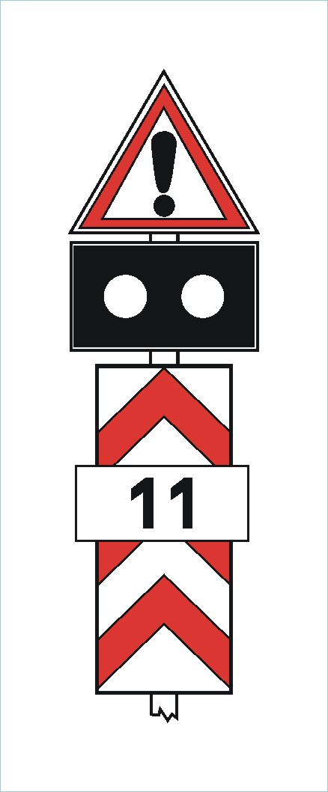
5.3.5.1. A Fénysorompót ellenőrző útátjárójelző árbocán fehér-vörös sávozású tábla, fölötte kettő villogó fehér fény adására alkalmas jelzőlap és efölött egy vörös szegélyű, talpán álló egyenlő oldalú fehér háromszögben, egy fekete felkiáltójel (167. ábra).

5.3.5.2. A Fénysorompót ellenőrző útátjárójelző szabványos állása sötét.

5.3.5.3. A Fénysorompót ellenőrző útátjárójelző — a közlekedő vonat hatására — kettő felváltva villogó, vagy egy villogó fehér fénnyel ad jelzést a vonatszemélyzet részére akkor, ha a fénysorompó, lezáródott.

5.3.5.4. Ha a Fénysorompót ellenőrző útátjárójelző a vonat jelzőhöz történő érkezésekor sötét (fényjelzést nem ad), akkor a közutat fedező fénysorompó használhatatlan. A mozdonyvezető az F.2. sz. Forgalmi Utasításban előírtak szerint köteles eljárni.
167. ábra

5.3.5.5. Ha a jelző — a vonat érkezésekor — csak egy villogó fehér fénnyel ad jelzést, akkor a fénysorompónak a biztonságot nem veszélyeztető hibája van, de használható, akkor a mozdonyvezető az F.2. sz. Forgalmi Utasításban előírtak szerint köteles eljárni.

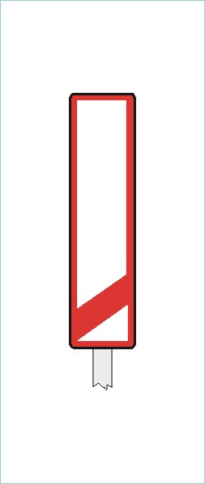
5.3.6. A Fénysorompót ellenőrző útátjárójelző előtt legalább 150 m-re — a vonatbehatási távolság elején — Fénysorompót ellenőrző útátjárójelzőre figyelmeztető jelet kell elhelyezni.
Fénysorompót ellenőrző
útátjárójelzőre
figyelmeztető jel

5.3.6.1. A figyelmeztető jel álló téglalap alakú vörös szegélyű tábla, melynek fehér mezejének alsó részén rézsútos irányú vörös sáv van (168. ábra).

5.3.6.2. A figyelmeztető jel fényvisszaverős kialakítású.
168. ábra

5.3.7. Az Útsorompót ellenőrző fedezőjelzők, a Fénysorompót ellenőrző útátjárójelzők, valamint a MEFI és MERÁFI forgalomra berendezett vonalakon alkalmazott Mellékvonali ellenőrző jelzők helyére vonatkozó adatokat a Menetrendi segédkönyv tartalmazza.

5.4. A Vasúti átjáró kezdete jelző
5.4.1. A Vasúti átjáró — a közút felől történő — megjelölésére a Vasúti átjáró kezdete (Andráskereszt) jelzőt kell alkalmazni (169-172. ábra).

5.4.2. A Vasúti átjáró kezdete jelző hiányára vonatkozó részletes rendelkezéseket a forgalmi utasítás tartalmazza.

169. ábra
170. ábra

171. ábra
172. ábra

5.5. A váltójelzők

5.5.1. A váltók állásának (terelési irányának) jelzésére váltójelző alkalmazható.
A váltójelzők csoportosítása
és alkalmazása

5.5.1.1. A váltójelző lehet:
- ábralemezes (173. sz. ábra) és
- forgólapos (174. sz. ábra)
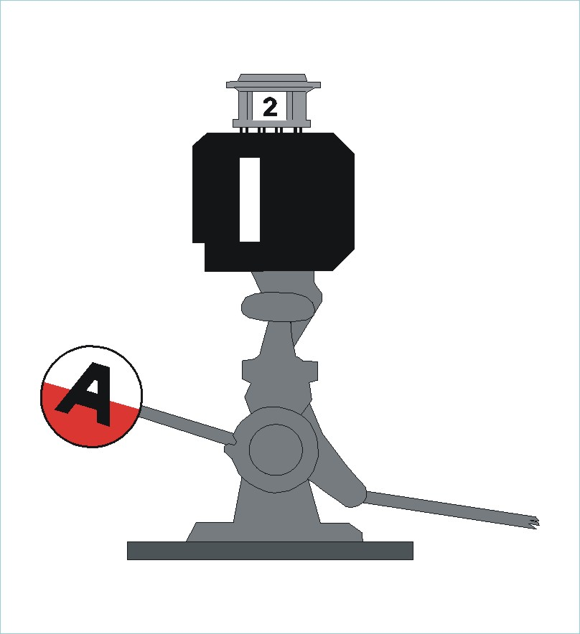
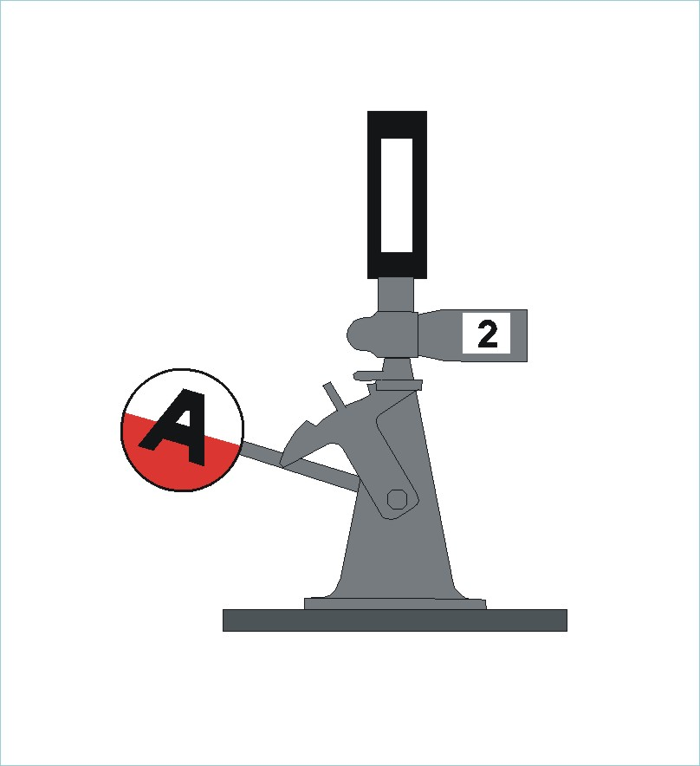
kialakítású.
173. ábra
174. ábra

5.5.1.2. Az ábralemezes váltójelzőnek van kivilágítható (175. ábra) és fényvisszaverős kialakítású változata.

5.5.2.2. A forgólapos váltójelző nem kivilágítható (176. sz. ábra), van fényvisszaverős kialakítású (177. sz. ábra) változata is.

175. ábra

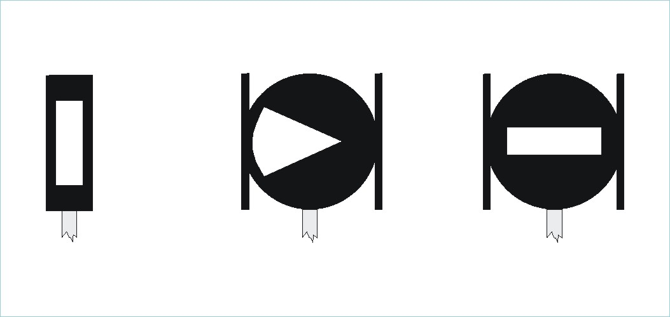
176. ábra
177. ábra

5.5.2.3. A váltójelzőket a helyi viszonyoktól függően ki kell világítani, vagy fényvisszaverős kivitelben kell készíteni.
A rugós váltó váltójelzője fényvisszaverős kialakítású.

5.5.2.4. Váltójelző nélkül hagyhatók:
- gurítódombokon az önműködő váltóállító berendezéssel állítható váltók;
- biztosított tolatásjelzőkkel felszerelt szolgálati helyeken azok a váltók, amelyeken a tolatás lezárt vágányúton történik;
- szolgálati felsőbbség engedélyével a szolgálati helyek olyan váltói, amelyeknél a váltó- és vágányfoglaltságot ellenőrző biztosítóberendezés a váltók állását és használhatóságát folyamatosan ellenőrzi;
- mellékvágányokban a szolgálati felsőbbség által kijelölt váltók.

5.5.3. A váltókat váltószámmal kell megjelölni.
A váltók számozása
Részletes rendelkezéseket az F.2. sz. Forgalmi Utasítás Függelékei 8. sz. Függeléke tartalmaz.

5.5.3.1. A váltószámozás fényvisszaverős kialakítású is lehet. A fényvisszaverős kialakítású váltójelzős váltóknál, fényvisszaverős kialakítású váltószámozást kell alkalmazni.

5.5.3.2. A váltószámozás feltüntetésének módjai:
- váltójelzővel rendelkező váltónál a váltójelzőn,
- váltójelző nélküli, váltóállító állvánnyal rendelkező váltónál a váltóállványon,
- váltójelző, illetve váltóállító állvány nélküli egyszerű váltónál a váltójelző helyén, átszelési váltónál az állítókészüléken vagy annak helyén.

5.5.4. Az egyszerű és átszelési váltók állását (terelési irányát) a váltójelzők jelzik.
A váltójelzők jelzései

5.5.5. Az egyszerű váltó váltójelzőjének jelzései:

5.5.5.1. A váltó a csúccsal szemben, illetve a gyök felől haladó menet részére is egyenes irányba áll.
Fekete mezőben függőleges helyzetű fehér téglalap (178. ábra).

178. ábra

5.5.5.2. A váltó a csúccsal szemben haladó menet részére kitérő irányba áll.
Fekete mezőben fehér nyíl, melynek hegye a kitérés irányát jelzi (179. ábra).

5.5.5.3. A váltó a gyök felől haladó menet részére kitérő irányba áll.
Fekete mezőben vízszintes helyzetű fehér téglalap (180. ábra).

179. ábra
180. ábra

5.5.6. Az átszelési váltó váltójelzőjének jelzései:

5.5.6.1. A váltó főirányból, főirányba áll.
Fekete mezőben felső részén csúcsban végződő, függőleges helyzetű fehér téglalap (181. ábra).

5.5.6.2. A váltó mellékirányból, mellékirányba áll.
Fekete mezőben felső részén csúcsban végződő, ferde helyzetű fehér téglalap (182. ábra).

181. ábra
182. ábra

5.5.6.3. A váltó főirányból, mellékirányba áll.
Fekete mezőben felső részén csúcsban végződő, középen megtört fehér téglalap (183. ábra).

A jelzési kép függőleges része a főirányt, rézsútos része a mellékirányt jelzi.

5.5.6.4. A váltó mellékirányból, főirányba áll.
Fekete mezőben felső részén csúcsban végződő, középen megtört fehér téglalap (184. ábra).

A jelzési kép függőleges része a főirányt, rézsútos része a mellékirányt jelzi.

183. ábra
184. ábra

5.5.6.5. Az átmenő fővágányban fekvő átszelési váltóknál az átmenő fővágány irányával megegyező és az ezzel párhuzamos irány a főirány, ezt az irányt rézsútosan keresztező másik egyenes irány a mellékirány. Az átmenő fővágánnyal nem párhuzamos vágánycsoportban fekvő átszelési váltóknál azt az irányt kell főiránynak tekinteni, amelyik a két vágánycsoportot összekötő vágány egyenes folytatását képezi, vagy ezzel párhuzamos.

5.5.6.6. A szolgálati helyeken alkalmazott rugós váltó váltójelzője a váltó kulccsal lezárt állapotában azt a váltóállást mutatja, amelyet a rugós szerkezet meghatároz.
A jármű kerekei által történt váltóállításkor a váltójelző jelzési képe nem követi a csúcssínek mozgását, így az nem felel meg a váltó tényleges állásának.
A váltó kulccsal felnyitott állapotában, a kézi állítókészülékkel történő váltóállításkor a váltójelző jelzési képe követi a csúcssínek mozgását, így az a váltó tényleges állását jelzi.

5.5.7. A váltók kézi állítókészülékének (ellensúlyának) színezés szerinti csoportosítása:
A váltók kézi
állítókészüléke

5.5.7.1. A központi állítású váltók kézi állító készüléke (ellensúlya) szürke színű (185. ábra).

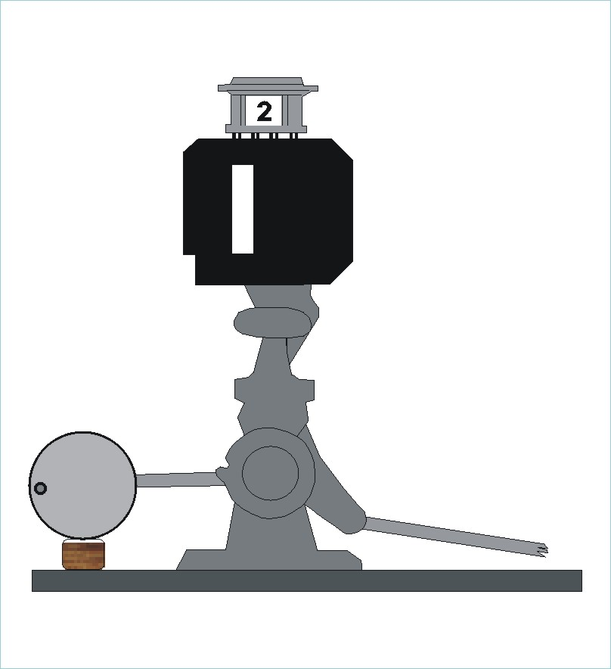
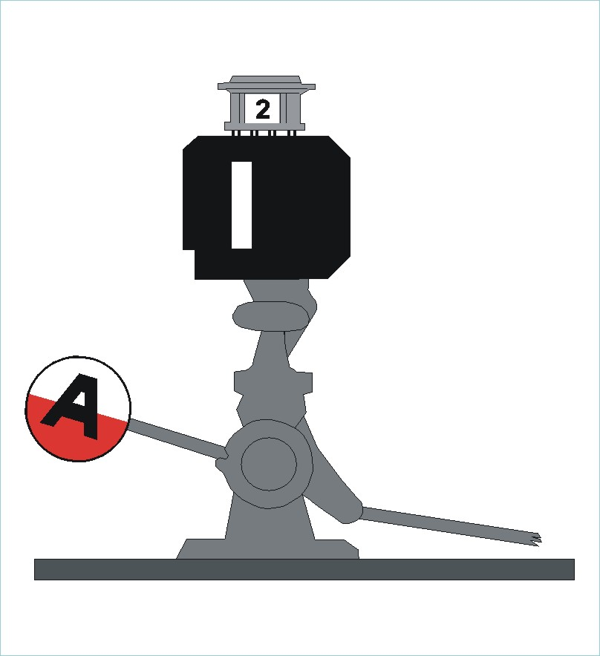
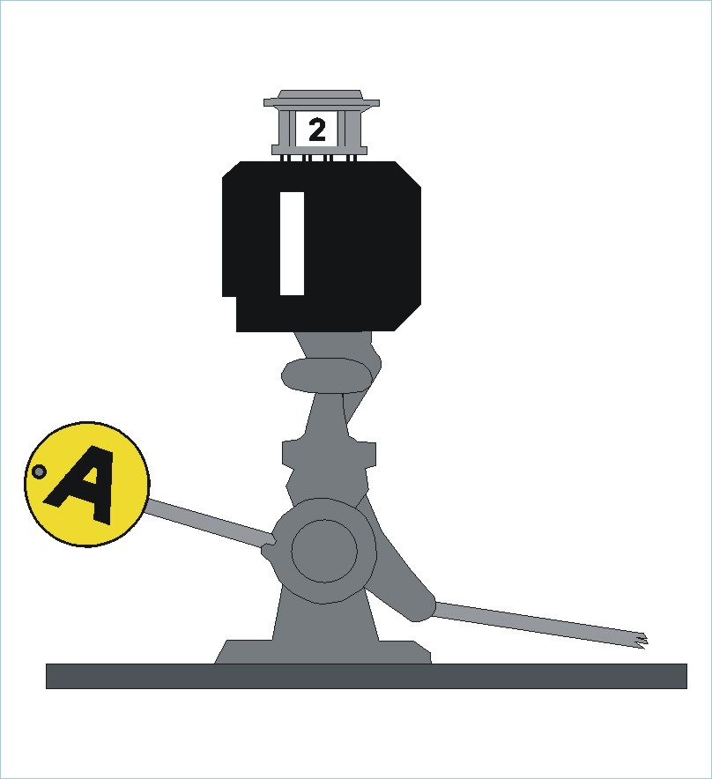
5.5.7.2. A helyszíni állítású váltók kézi állító készüléke (ellensúlya) fehér-vörös színezésű. Ha az ellensúly fehér színű része felül van, akkor a váltó egyenes (188. ábra), ha alul van, akkor a váltó kitérő irányba áll.
185. ábra
186. ábra
187. ábra

5.5.7.3. A rugós váltók kézi állítókészüléke (ellensúlya) sárga színű, melynek helyzete mindig a váltójelző, és nem a váltó állásának felel meg (187. ábra).

5.5.7.4. A helyszíni állítású és a rugós váltók kézi állító készülékének (ellensúlyának) mindkét oldalán fekete nagy A betű van.
Az álló helyzetű A betű a váltók szabványos állását jelzi.
5.6. A Vágányzáró-jelző

5.6.1. A Vágányzáró-jelző szükség esetén mindkét irány felé jelzést adó, helyhez kötött jelző, melynek van kivilágítható és fényvisszaverős kialakítású változata is.

5.6.2. Alkalmazása fordítókorongokon, tolópadokon és átrakó vágányok zsámolyozó vágányain kötelező.

5.6.3. Kisiklasztó saruk, zártuskók és vágányzáró sorompók mellett, továbbá csonkavágányok végén csak akkor kell alkalmazni, ha azok felé sötétben tolatás történik, és a tér nincs kellően megvilágítva.

5.6.4. A Vágányzáró-jelző jelzései:

5.6.4.1. Megállj!

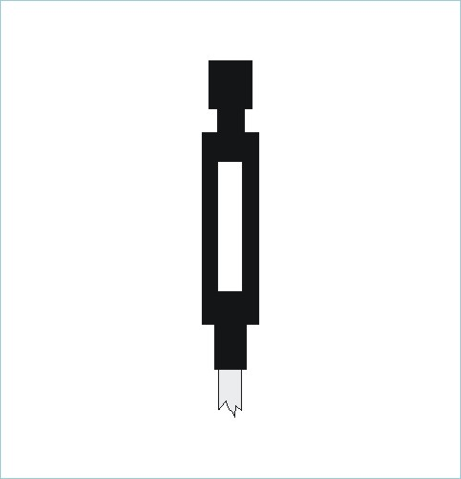
Feketeszegélyes kör alakú fehér mezőben vízszintes fekete sáv (188. ábra)

5.6.4.2. Szabad.
Fekete mezőben függőleges fehér téglalap (189. ábra).
188. ábra
167. Ábra
189. ábra

5.6.4.3. A Vágányzáró-jelző „Szabad” jelzése azt jelzi, hogy a fedezett helyen el szabad haladni, mert a fordítókorongot, a tolópadot a menet részére megfelelő helyzetben rögzítették, illetve a kisiklasztó sarut, a zártuskót, a vágányzáró sorompót a vágányról eltávolították, valamint a zsámolyozóvágányon tolatást lehet végezni.

5.6.4.4. Csonkavágányok végén a vágányzáró-jelzőnek csak a „Megállj!” jelzést adó változata van (190. ábra).

190. ábra

5.7. A megállás helyének megjelölése

5.7.1. A megállás helyének megjelölésére alkalmazható:
- Megállás-helye jelző,
- Távolságjelző.

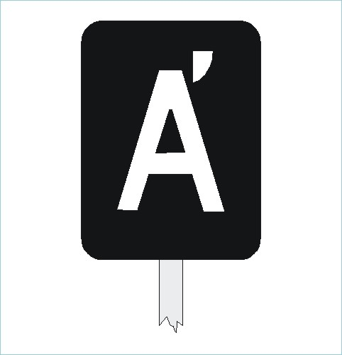
5.7.2. Négyszögletes fekete tárcsán fehér nagy Á betű (191. ábra). A Megállás helye-jelző általában helyhez kötött, de van hordozható változata is.
A Megállás-helye jelző
A jelző fényvisszaverős kialakítású.

5.7.3. A Megállás helye-jelzőt kell alkalmazni:
A Megállás-helye jelző
alkalmazása
191. ábra
- állomásokon, megállóhelyeken és megálló-rakodóhelyeken a személyszállító vonatok megállási helyének megjelölésére akkor, ha azt személy- vagy forgalombiztonsági ok szükségessé teszi,
- sajátcélú vasúti pályahálózatokon, csatlakozóvágányokon a fedezendő útátjárók előtt az útátjárót fedező dolgozó leszállása céljából
- ipartelepek kapuja előtt a kapu nyitása vagy más fedezendő pont előtt fedezés céljából,
- fénysorompóval felszerelt nyíltvonali útátjáró előtt azon vágány mellett — az útátjáró fedezése vagy a fénysorompó kezelése céljából, —, amelyen a vágányzár idejére a vonatérzékelést kikapcsolták,
- a MEFI, MERÁFI forgalomra berendezett vonalak szolgálati helyein a rugós váltóval kijelölt vonatfogadó vágány mellett a berendezés üzemszerű működtetése miatt.

5.7.3.1. Az 5.7.3. pont b), c) és d) alpontjában előírt esetekben a Megállás helye-jelzőt a fedezendő pont előtt 20 méterre kell felállítani, és előtte 200 méter távolságra a Megállj-jelző előjelzőjét kell elhelyezni.
A Megállás helye-jelző előtt a vonattal, járművekkel meg kell állni. Megállás után csak akkor szabad elindulni, ha a fedezendő pontot fedezték, az ipartelep kapuját kinyitották, a fénysorompót kezelték és engedélyt adtak az el-, illetve áthaladásra.

5.7.3.2. A szolgálati helyen megálló személyszállító vonatokat közvetlenül a Megállás helye-jelző előtt kell megállítani.

5.7.3.3. A személyszállító vonatok megállási helyének megjelölésére alkalmazott Megállás helye-jelzők helyét a Közlekedési Határozmányok tartalmazza.

5.7.3.4. Alkalmazását — a helyi viszonyok figyelembevételével —a szolgálati felsőbbség rendeli el.

5.7.4. Azokon a szolgálati helyeken, ahol a megálló személyszállító vonatok megállási helyének megjelölésére személy- vagy forgalombiztonsági ok miatt Megállás-helye jelzőt alkalmaznak, az ellenkező irányból közlekedő vonatok megállási helyének megjelölésére Távolságjelző táblát kell alkalmazni annak érdekében, hogy a vonat vége megálláskor az ellenkező irányban elhelyezett Megállás-helye jelzőnél legyen (192. ábra).
Távolságjelző
A Távolságjelző táblát az ellenkező irányból közlekedő vonatok részére felállított Megállás-helye jelzőtől visszafelé 50 méterenként kell elhelyezni. A Távolságjelző tábla négyszögletes fekete tárcsa, melyben fehér arab szám jelzi a mozdonyvezető felé a vonat utolsó járművének az ellenkező irányú Megállás-helye jelzőhöz viszonyított távolságát. A mozdonyvezető a behaladó vonat sebességét — a vonat hosszának és a Távolságjelző tábla számértékének figyelembe vételével — úgy köteles szabályozni, hogy a megálláskor a vonat utolsó járműve az ellenkező irányú Megállás-helye jelzőnél helyezkedjen el.

5.7.5. Azokon a szolgálati helyeken, ahol a személyszállító vonatok megállási helyének megjelölésére Megállás-helye jelzőt és Távolságjelző táblát nem alkalmaznak, ott a megálló személyszállító vonattal úgy kell megállni, hogy a vonat az utasperon mellett helyezkedjen el.

192. ábra

5.8. A Biztonsági határjelző


5.8.1. A Biztonsági határjelző (193. ábra) a vasúti ágyazatba épített, fehér-fekete-fehér mázolású betongerenda vagy síndarab.

5.8.2. A Biztonsági határjelző két összefutó vágány között azt a helyet jelöli meg, amelyen belül az egyik vágányon lévő járművek nem veszélyeztetik a másik vágányon történő vonatközlekedést, illetve tolatást.
193. ábra

5.8.3. A megálló vonatokat mindenkor a bejárati vágány túlsó végén lévő biztonsági határjelzőn belül kell megállítani.

5.8.4. A megállás helyére vonatkozó egyéb rendelkezéseket a forgalmi utasítás tartalmazza.
5.9. A Tolatási határjelző

5.9.1. Fehér színű, fekvő téglalap alakú táblán egymás mellett fekete nagy T és H betű (194. ábra).

5.9.2. A jelző fényvisszaverős kialakítású.

5.9.3. A Tolatási határjelző állomások legkülső váltói után a nyílt pálya felé azt a helyet jelöli meg, amelyen túl csak akkor szabad tolatást végezni, ha a tolatásvezető a forgalmi szolgálattevőtől arra külön engedélyt kap.
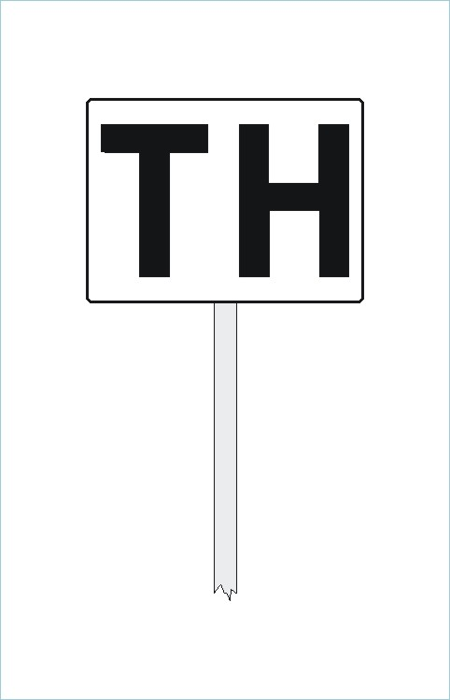
5.9.4. A jelzőt a bejárati jelzőn belül 50 m-re — villamosított vonalakon az állomás előtti szakaszoláson belül — kell elhelyezni.

5.9.5. A MEFI és a MERÁFI forgalomra berendezett vonalak szolgálati helyein tolatási határjelzőt nem kell alkalmazni.

194. ábra

5.10. A V-betűs jelző
5.10.1. Fekete színű, kör alakú tábla közepén fehér színű, álló V betű (195. ábra).
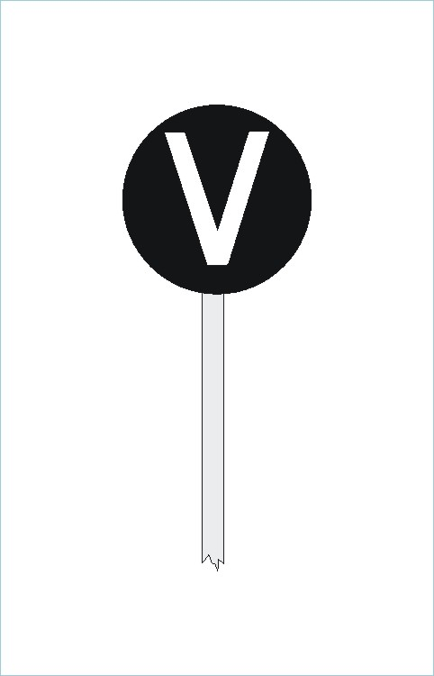
5.10.2. A jelző fényvisszaverős kialakítású.

5.10.3. Az F.2. sz. Forgalmi Utasítás Függelékei 1. sz. Függelékében fel nem sorolt vonalakon, a bejárati jelzővel nem rendelkező állomások, megálló-rakodóhelyek és rakodóhelyek első bejárati váltója előtt általános fékúttávolságban V-betűs jelzőt kell elhelyezni.

5.10.4. A jelző azt jelzi, hogy állomás, megálló-rakodóhely vagy rakodóhely következik és amennyiben a jelzőnél „Megállj!” jelzést nem adnak, mellette a vonat elhaladhat.
195. ábra
5.10.5. Ha a forgalmi személyzettel rendelkező szolgálati helyre az érkező vonatot nem lehet bebocsátani, akkor a V-betűs jelző mellett kézijelzéssel „Megállj!” jelzést kell adni.
Ha a „Megállj!” jelzés a mozdonyról, vezérlőkocsiról bármely ok miatt a vonalra érvényes általános fékúttávolságtól kezdve folyamatosan nem látható, akkor a „Megállj!” jelzést a V-betűs jelző előtt legalább 200 m távolságra kell adni.

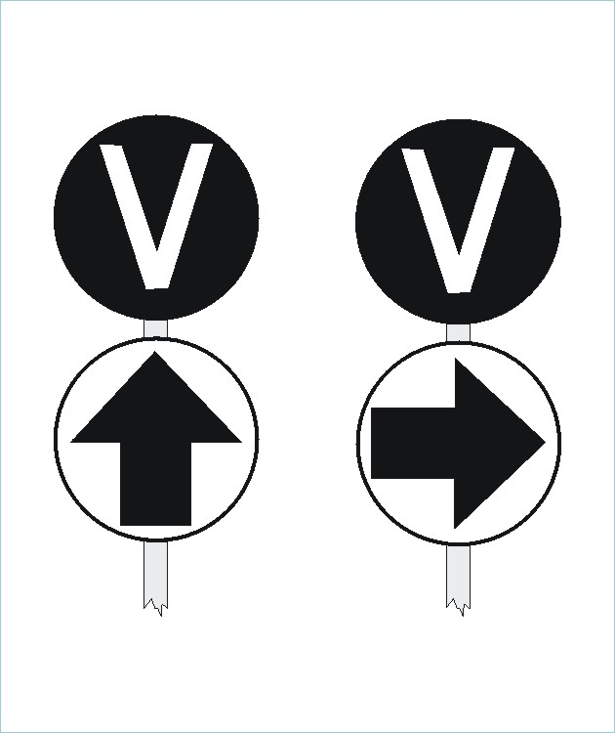
5.10.6. Ha az 5.10.3. sz. pontban meghatározott szolgálati helyeken forgalmi személyzet nem teljesít folyamatosan szolgálatot, akkor a V-betűs jelzőt ki kell egészíteni a Helyszíni őrzés alatt nem álló, nem biztosított váltóra figyelmeztető jellel (196. ábra).
A vonattal a szolgálati hely váltóihoz legfeljebb a Műszaki Táblázatokban II. kötetében előírt 15 km/h sebességgel szabad közeledni, ezt a sebességet csak a váltók helyes állásának megállapítása után szabad növelni.
196. ábra

5.10.7. A V-betűs jelzővel rendelkező szolgálati helyek felsorolását a Közlekedési Határozmányok tartalmazzák.
5.11. A Fékút eleje-jelző
5.11.1. Fekete keretes, fehér színű, négyzet alakú tábla közepén fekete F betű (197. ábra).

5.11.2. A Fékút eleje-jelzőt a bejárati jelzőtől számított általános fékúttávolságban a helytelen vágány külső oldalán kell elhelyezni akkor, ha a helytelen vágány mellett olyan, előjelzővel nem rendelkező bejárati jelző van, amelyre csak „Megállj!” jelzés vagy „Hívójelzés” vezérelhető ki.
Fékút eleje-jelző
alkalmazása
kétvágányú pálya szolgálati
helye előtt


5.11.2.1. A helytelen vágányon közlekedő vonat sebességét a Fékút eleje-jelzőtől kezdve úgy kell szabályozni, hogy a vonat a bejárati jelző előtt biztosan megállítható legyen.

5.11.2.2. Abban az esetben, ha a bejárati jelzőre „Hívójelzést” vezéreltek ki, akkor az Utasításban, illetve a Forgalmi Utasításban előírtak szerint kell eljárni.

197. ábra

5.11.3. A Fékút eleje-jelzőt a Mellékvonali bejárati irányú ellenőrző jelző előtt általános fékúttávolságban, a vágány jobb oldalán kell felállítani.
Fékút eleje-jelző
alkalmazása
a Mellékvonali bejárati
irányú ellenőrző jelző előtt

5.11.3.1. Ha a Mellékvonali bejárati irányú ellenőrző jelzőn belül útsorompó is van, akkor a Fékút eleje jelzőt az útátjárójelző előtt 300 m-re kell felállítani. Ebben az esetben a vonat sebessége az útátjárójelzőtől az ellenkező oldali Mellékvonali bejárati irányú ellenőrző jelzőig legfeljebb 30 km/h lehet.

5.11.3.2. A vonat sebességét a Fékút eleje-jelzőtől kezdve úgy kell szabályozni, hogy a Mellékvonali bejárati irányú ellenőrző jelző előtt a vonat biztosan megállítható legyen.
5.12. A Tűzveszély jelző

5.12.1. Fehér színű, álló téglalap alakú tábla közepén fekete Ü betű (198. ábra).

5.12.2. A jelző fényvisszaverős kialakítású is lehet.

5.12.3. Tűzveszély jelzőt olyan pályarészek elején kell alkalmazni, ahol a vasúti pálya közelében gyúlékony anyag (pl. tőzegtelep, stb.) van.

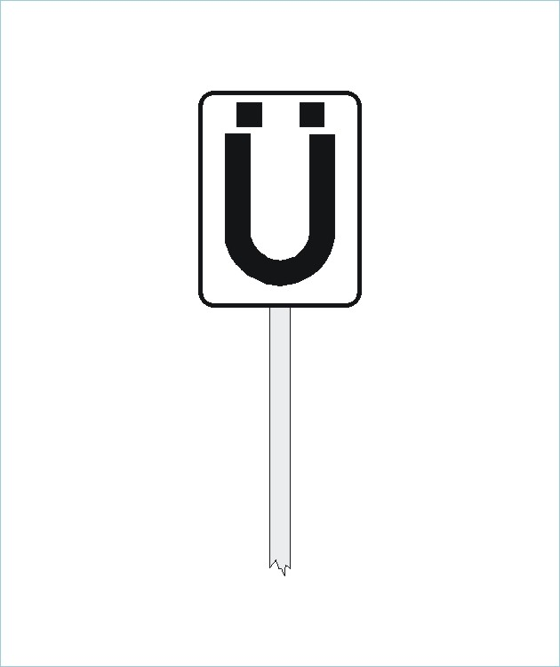
5.12.4. A jelzőhöz érkező vonat mozdonyvezetője köteles az E. 1. sz. Utasítás II. sz. részében meghatározott tűzbiztonsági intézkedéseket végrehajtani.

5.12.5. A jelzéssel adott parancsot, az ellenkező iránynak megfelelő jelző szürke hátlapja oldja fel.

5.12.6. Alkalmazását a szolgálati felsőbbség rendeli el.
198. ábra

5.13. Jelző a hótörő menetek részére

5.13.1. Fehér színű, álló téglalap alakú tábla közepén fekete H betű.
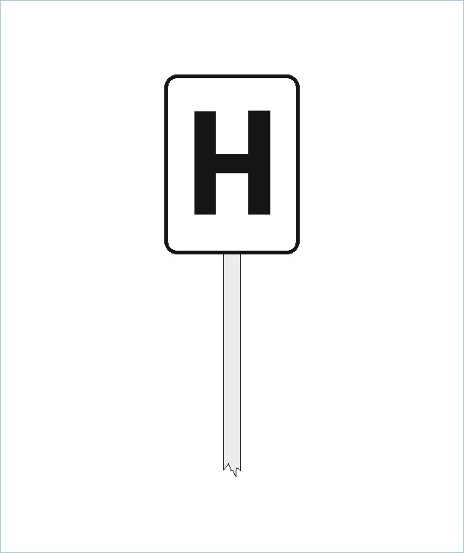
5.13.2. A jelző fényvisszaverős kialakítású is lehet.

5.13.3. A jelzőt a hófúvás veszélyének kitett pályarészek útátjárói előtt 30 m-re kell felállítani mind a két irány felől (199. ábra).

5.13.4. A jelző előtt a hótakarító ekelapokat és jégtörő sarkantyúkat fel kell emelni és azokat csak az ellenkező iránynak megfelelő jelző mellett szabad leengedni.
199. ábra
5.13.5. Alkalmazását a szolgálati felsőbbség rendeli el.

5.14. Csak a villamosmozdonyokra vonatkozó jelzők

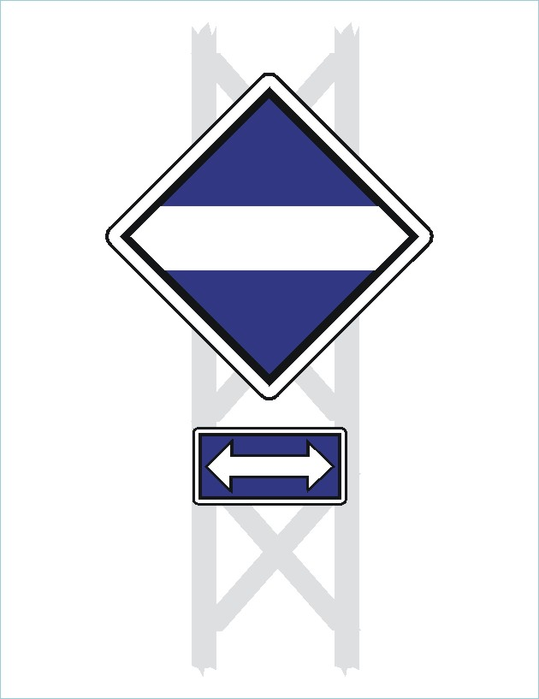
5.14.1. Leeresztett áramszedővel bejárandó pályaszakasz eleje jelző jelzése:
200. ábra
201. ábra

Áramszedőt le!
Csúcsára állított, fehér szegélyű, négyszögletes, kék színű tárcsán vízszintes fehér sáv (200. ábra).
A jelző 30 m-re van attól a helytől, ahonnan leeresztett áramszedővel kell közlekedni.
A fehér szegélyű, kék színű téglalapon a vízszintes kétirányú nyíllal kiegészített „Leeresztett áramszedővel bejárandó pályaszakasz eleje jelző” jelzése csak a kitérő irányban álló váltón (váltókon) át közlekedő villamos mozdonyokra érvényes (201. ábra).

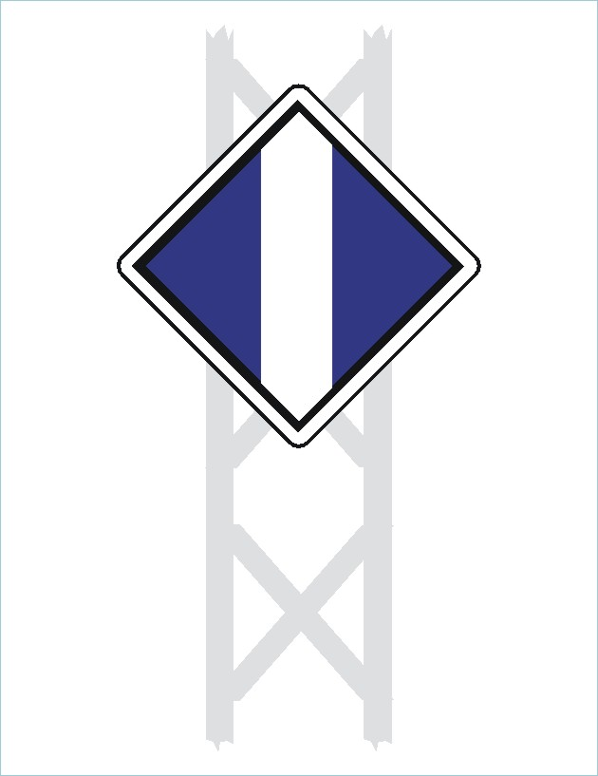
5.14.2. Leeresztett áramszedővel bejárandó pályaszakasz vége jelző jelzése:

Áramszedőt fel!
Csúcsára állított, fehér szegélyű, négyszögletes, kék színű tárcsán függőleges fehér sáv (202. ábra).
A jelző 30 m-re van attól a helytől, ahonnan felengedett áramszedővel lehet közlekedni.

202. ábra

5.14.3. Kikapcsolt főmegszakítóval bejárandó pályaszakasz eleje jelző jelzése:


Főmegszakítót ki!
Csúcsára állított, fehér szegélyű, négyszögletes, kék színű tárcsán fehér U betű, amelynek szárai az alaptól elválnak (203. ábra).

A jelző 30 m-re van attól a helytől, ahonnan kikapcsolt főmegszakítóval kell közlekedni.

203. ábra


5.14.4. Kikapcsolt főmegszakítóval bejárandó pályaszakasz vége jelző jelzése:

Főmegszakítót be!
Csúcsára állított, fehér szegélyű, négyszögletes, kék színű tárcsán fehér U betű (204. ábra).

A jelző 30 m-re van attól a helytől, ahonnan bekapcsolt főmegszakítóval lehet közlekedni.

204. ábra


5.14.5. Fázishatár-jelző jelzése:

Főmegszakítót ki!

Álló téglalap alakú, kék színű tábla középen, két vízszintes sávval megszakított függőleges fehér sáv (205. ábra).

Parancsot ad a főmegszakító kikapcsolására.

A jelző a feszültségmentes (kiszigetelt) szakasz előtt 50 m-re van a felsővezetéki berendezést tartó oszlopon.
205. ábra

5.14.6. Üzemben lévő villamosmozdonyokkal nem járható pályaszakasz eleje jelző jelzése:


Villamos mozdony állj!
Csúcsára állított, fehér szegélyű négyszögletes tárcsa, kék-fehér sávozással (208. ábra).
A 206. ábrán látható jelző előtt valamennyi üzemben lévő villamos mozdonynak meg kell állnia.
A 207. ábrán látható jelzők előtt csak azoknak az üzemben lévő villamos mozdonyoknak kell megállniuk, amelyek részére a váltó a színes csúccsal jelzett irányba áll.

206. ábra

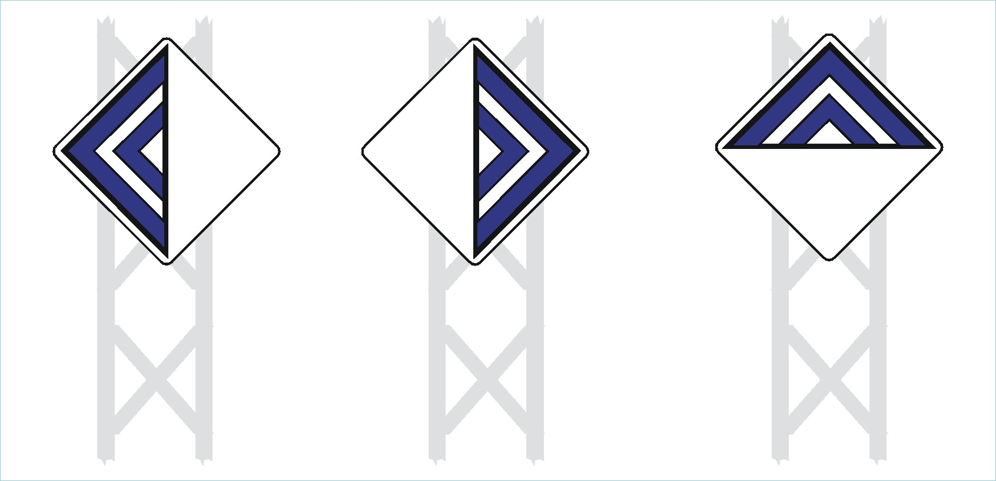
207. ábra

5.14.7. Figyelmeztető-jelző jelzése:

Figyelem!
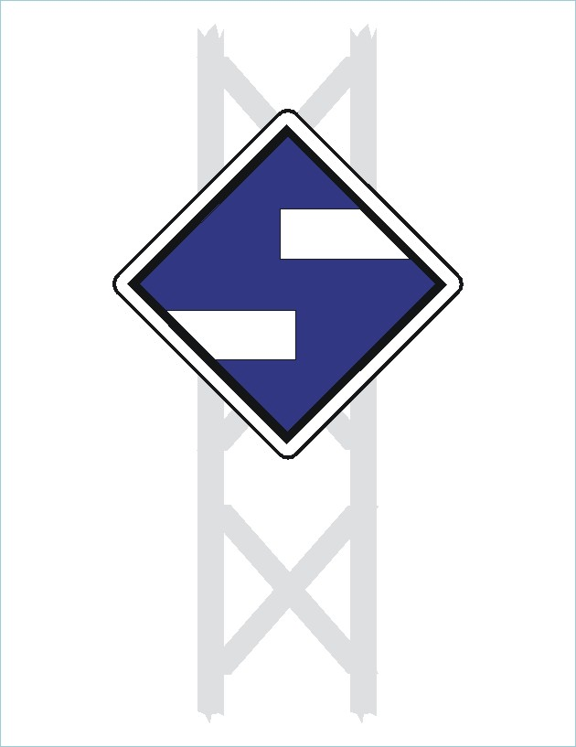
Csúcsára állított, fehér szegélyű, négyszögletes, kék színű tárcsán kettő vízszintes fehér félsáv (208. ábra).

A Figyelmeztető-jelzőt a Leeresztett áramszedővel bejárandó pályaszakasz eleje jelző, a Kikapcsolt főmegszakítóval bejárandó pályaszakasz eleje jelző, a Fázishatár-jelző, továbbá az Üzemben lévő villamos mozdonyokkal nem járható pályaszakasz eleje jelző (nem állandó jellegű) előtt 250 m távolságban kell felállítani, amely a felsorolt jelzőkre hívja fel a figyelmet.
208. ábra
A fehér szegélyű, téglalap alakú, kék színű táblán, vízszintes kétirányú nyíllal kiegészített Figyelmeztető-jelző (209. ábra), a kitérő irányban álló váltón (váltókon) át közlekedő villamos mozdonyokra érvényes „Leeresztett áramszedővel bejárandó pályaszakasz eleje jelző”-re hívja fel a figyelmet.
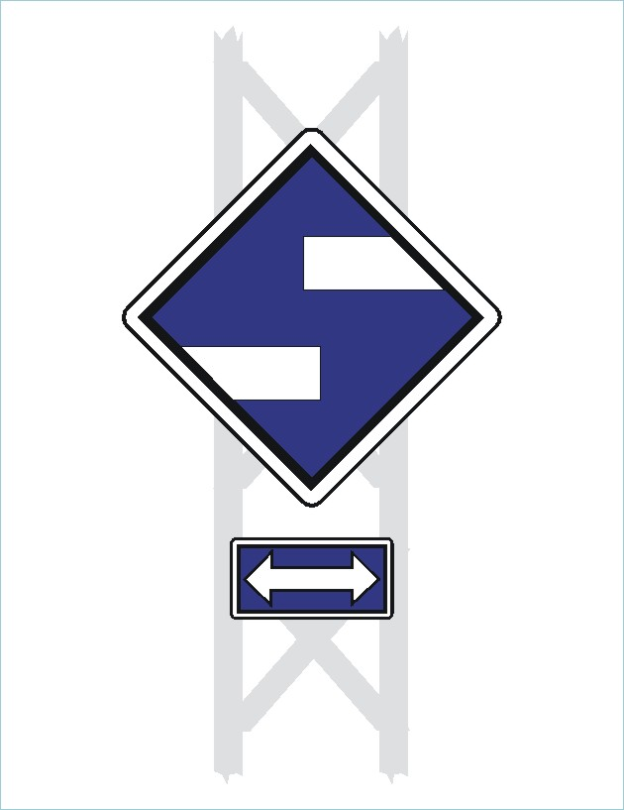
5.14.8. Rendkívüli esetekben a Villamos Üzemirányítás elektrikusának (diszpécserének) utasítása alapján, a forgalmi szolgálattevő köteles intézkedni a szükséges jelzők elhelyezésére.

5.14.9. A jelzők elhelyezésének módozatait az E. 101. sz. Utasítás szabályozza.

209. ábra

5.15. A lassan bejárandó pályarészek megjelölésére használt
jelzők és jelzéseik

5.15.1. Azon pályarészekről, vágányokról, kitérőkről, ahol forgalmi szempontból a pályán alkalmazható sebességnél kisebb sebességgel lehet közlekedni az érdekelteket a Szolgálati menetrendkönyvhöz kiadott „Kimutatás az állandó- és előrelátott ideiglenes lassúmenetekről” című kimutatással kell értesíteni. A kimutatásban foglaltaktól eltérő, ideiglenesen lassan bejárandó pályarészekről az értesítés Írásbeli rendelkezéssel történik.
Értesítés a lassan
bejárandó pályarészekről

5.15.1.1. Az állomási vágányokra vonatkozó, egyes mozdonysorozatokra érvényes, kitűzés nélküli állandó sebességkorlátozásokat a Menetrendi segédkönyv, valamint a Műszaki Táblázatok II. kötet tartalmazza.

5.15.1.2. Az értesítésre vonatkozó részletes rendelkezéseket a forgalmi utasítás tartalmazza.

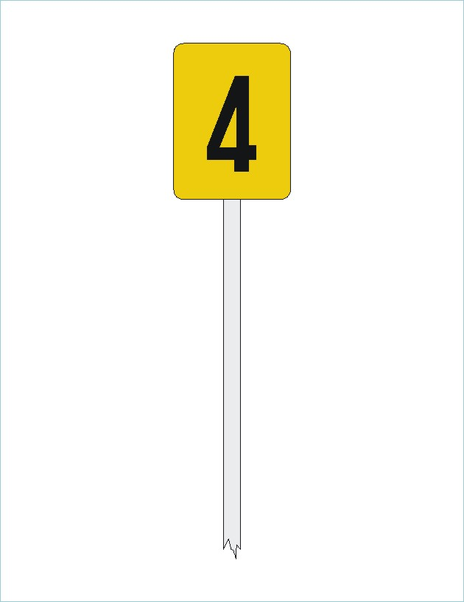
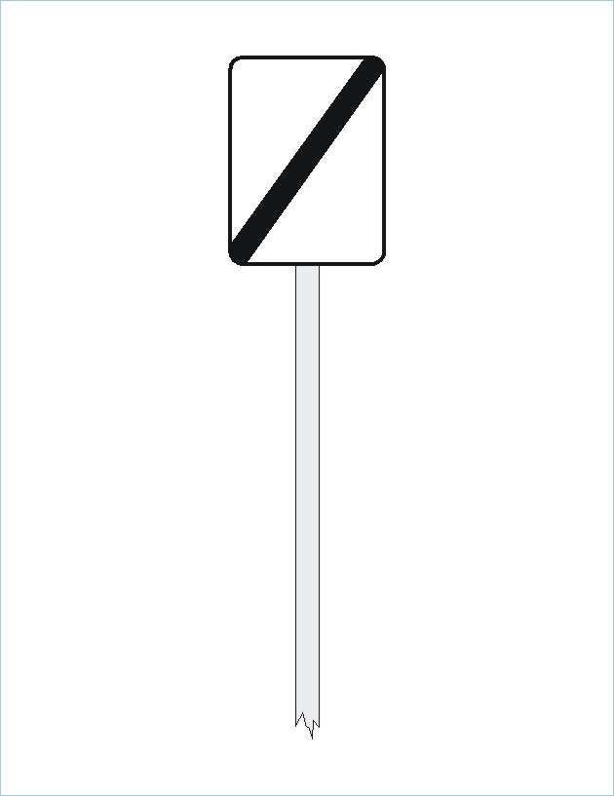
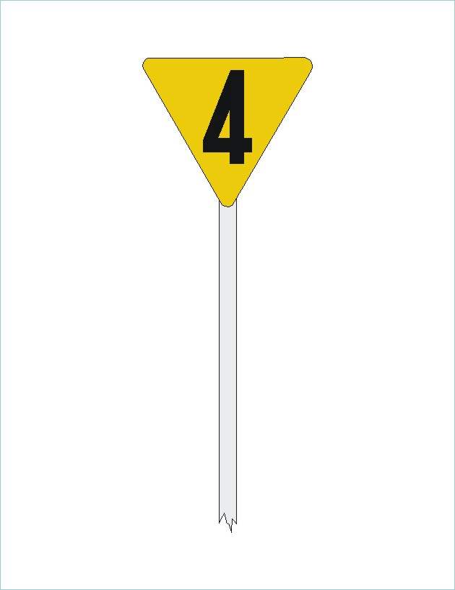5.15.2. A lassan bejárandó pályarészt, illetve vágányt a Lassúmenet előjelző (210. ábra), a Lassúmenet eleje jelző (211. ábra), és a Lassúmenet vége jelző (212. ábra) (a továbbiakban: Lassúmenet-jelzők) kitűzésével kell jelezni.
A lassan bejárandó
pályarész (vágány) jelzése
210. ábra
211. ábra
212. ábra

5.15.2.1. Állomáson vagy más szolgálati helyen lévő lassan bejárandó pályarész esetén a Lassúmenet előjelzőt akkor kell alkalmazni, ha a lassan bejárandó pályarész az átmenő fővágányon, illetve elágazó, csatlakozó, vágánytengely-ugrásos és fejállomásokon a nyílt pálya vágányának egyenes irányba álló bejárati váltón (váltókon) át folytatását képező vágányán és ezen vágányokban fekvő váltókon van.

5.15.2.2. Más fővágányra elrendelt lassúmenet jelzésekor csak a Lassúmenet eleje és a Lassúmenet vége jelzőt kell kitűzni az érintett fővágányon (fővágányokon), a sebességkorlátozott vágányszakasz elején és végén.

5.15.2.3. Ha valamennyi nem átmenő fővágány teljes hosszán sebességkorlátozás van, a Lassúmenet eleje jelzőt a líravágány külső oldalán kell kitűzni, de csak akkor, ha a vágányokon kisebb sebességgel kell közlekedni, mint a szolgálati hely kitérő irányba álló váltóin.

5.15.2.4. Az állomások és más szolgálati helyek fővágányán a Lassúmenet eleje jelzőt a menetirányt tekintve mindig az érintett vágány jobb oldalán, a Lassúmenet vége jelzőt menetirányt tekintve mindig az érintett vágány bal oldalán kell elhelyezni függetlenül attól, hogy a nyílt vonalon melyik oldalon van elhelyezve a Lassúmenet előjelző.

5.15.2.5. A szolgálati helyek bármely fővágányára (fővágányaira) elrendelt sebességkorlátozás (-ok) a Lassúmenet-jelzőkkel megjelölt hosszra érvényes (-ek).

5.15.2.6. Mellékvágányra elrendelt sebességkorlátozás a vágány teljes hosszára érvényes. A mellékvágányra elrendelt lassúmenetet nem kell kitűzni. A mellékvágányra elrendelt lassúmenetről az érdekelt tolatószemélyzetet parancskönyvben, ha pedig a tolatást a közlekedő vonatok személyzete végzi, akkor a Tolatási jegyzéken kell értesíteni.

5.15.2.7. A Lassúmenet-jelzők fényvisszaverős kialakításúak.

5.15.3. Csúcsára állított, háromszög alakú, sárga tárcsán fekete arab szám, amely jelzi az alkalmazható sebesség tizedértékét (210. ábra).
A Lassúmenet előjelző

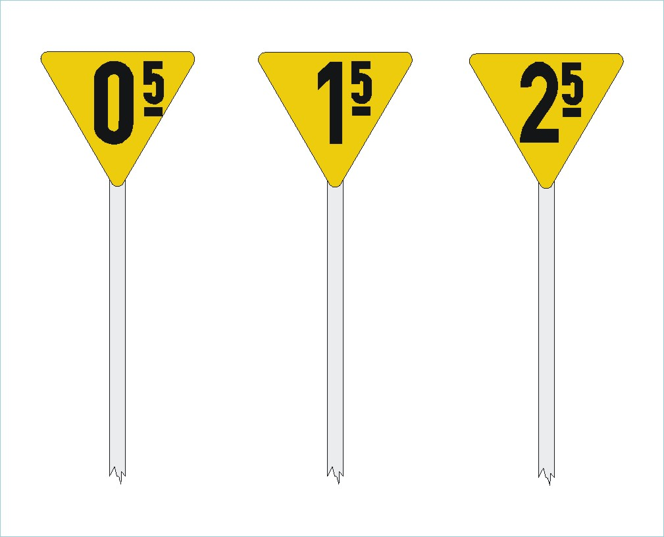
5.15.3.1. A Lassúmenet előjelzővel jelezhető a pályasebességen belül bármely egész tízes számértékű sebesség. A keskeny nyomtávolságú vonalakon jelezhető a 15 km/h, illetve a 25 km/h sebesség. A szolgálati felsőbbség engedélyével kivételesen jelezhető az 5 km/h sebesség is. Az 5 km/h sebességet a jelzőn 0⁵, a 15 km/h sebességet 1⁵, a 25 km/h sebességet 2⁵számok jelzik 213. ábra).
213. ábra

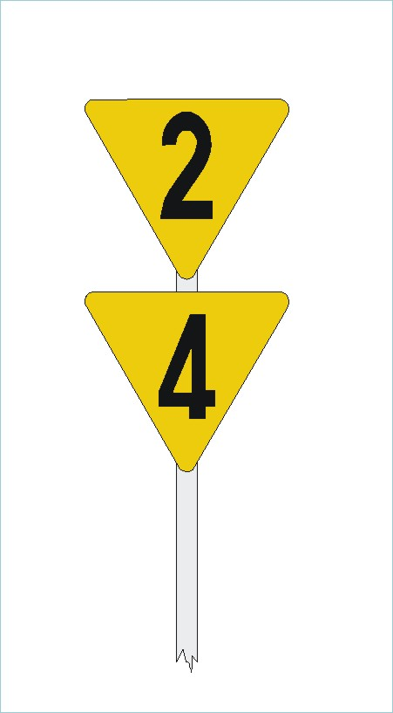
5.15.3.2. A Kettős lassúmenet előjelzőt (214. ábra) olyan pályákon, pályarészeken kell alkalmazni, ahol a motorvonatokra és a más mozdonnyal továbbított vonatokra eltérő mértékű a sebességkorlátozás. A Kettős lassúmenet előjelző alkalmazása esetén az alsó előjelző a motorvonatokra, a felső előjelző pedig más mozdonnyal továbbított vonatok részére alkalmazható sebességkorlátozást jelzi.

214. ábra

5.15.3.3. A Lassúmenet előjelző tárcsája alatt elhelyezett sárga téglalapon, kétirányú fekete nyíl, (215. ábra) csak a kitérő irányba álló váltón történő közlekedés esetén alkalmazható sebességet jelzi.
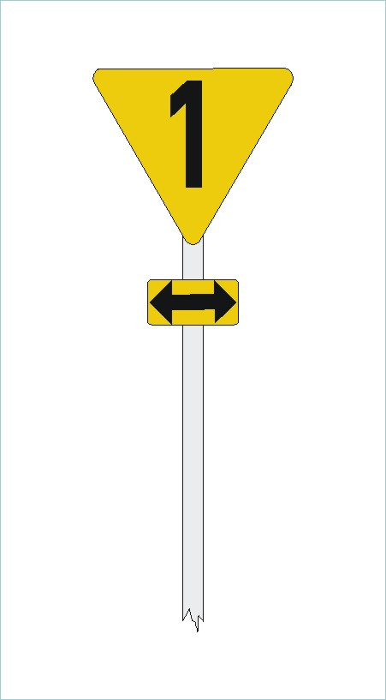
Az így kiegészített Lassúmenet előjelző a Kettős lassúmenet előjelzővel egyvonalban nem alkalmazható.

5.15.3.4. A Lassúmenet előjelzőt a nyílt pályán, az állomás vagy más szolgálati hely átmenő fővágányára, elágazó, csatlakozó, vágánytengely-ugrásos és fejállomásokon a nyílt pálya egyenes irányba álló bejárati váltón (váltókon) át folytatását képező vágányára, továbbá ezen fővágányban fekvő váltó kitérő irányára elrendelt lassúmenet esetén a lassan bejárandó pályarész elejétől számított általános fékúttávolságban kell kitűzni.
215. ábra

5.15.3.5. Nem kell Lassúmenet előjelzőt kitűzni az egymást közvetlenül követő lassan bejárandó pályarészeknél, ha a következő lassan bejárandó pályarészen az alkalmazható sebesség értéke növekszik.

5.15.3.6. A Lassúmenet előjelző jelzése:

Lassíts!
A lassan bejárandó pályarész elejéhez legfeljebb az előjelzőn jelzett sebességgel szabad érkezni.

5.15.4. Téglalap alakú sárga tárcsán fekete arab szám, amely jelzi (megismétli) a Lassúmenet előjelzőn előjelzett sebesség tizedértékét és egyben megjelöli a lassan bejárandó pályarész elejét is (211. ábra).
A Lassúmenet eleje jelző

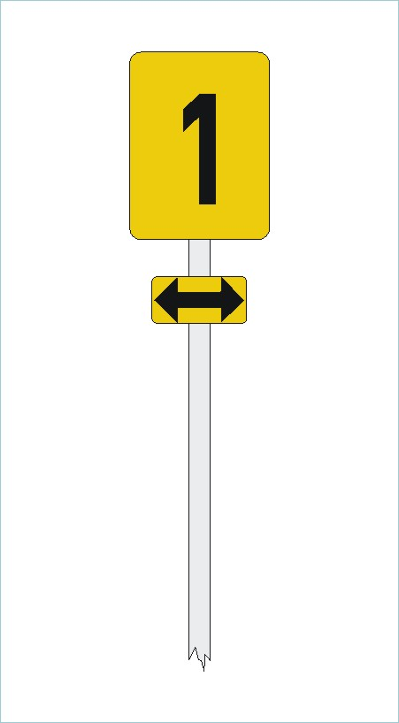
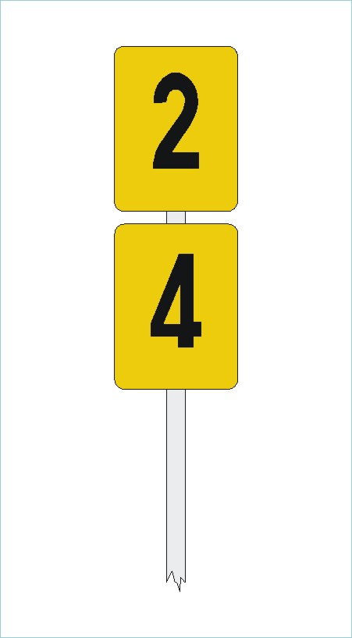
5.15.4.1. A Lassúmenet eleje jelző tárcsája alatt elhelyezett sárga téglalapon, kétirányú fekete nyíl (216. ábra) csak a kitérő irányban álló váltón történő közlekedés esetén érvényes lassan bejárandó pályarész elejét jelzi.

5.15.4.2. A Kettős lassúmenet eleje jelzőt (217. ábra) olyan pályákon, pályarészeken kell alkalmazni, ahol a motorvonatokra és más mozdonnyal továbbított vonatokra eltérő mértékű a sebességkorlátozás.
216. ábra
217. ábra
A Kettős lassúmenet eleje jelző alkalmazása esetén az alsó a motorvonatokra, a felső pedig más mozdonnyal továbbított vonatok részére vonatkozó sebességkorlátozást jelzi.

5.15.4.3. Az egymást közvetlenül követő lassan bejárandó pályarészeknél alkalmazott Lassúmenet eleje jelző egyben az előző lassan bejárandó pályarész végét is jelzi. Ebben az esetben külön Lassúmenet vége jelzőt nem kell kitűzni.

5.15.4.4. A lassan bejárandó pályarészen kitűzött, valamely váltó kitérő irányára elrendelt sebességkorlátozásra vonatkozó Lassúmenet eleje jelző nem oldja fel, az erre a pályarészre elrendelt sebességkorlátozást.

5.15.4.5. A Lassúmenet eleje jelző jelzése:

Lassan!
Legfeljebb a jelzett sebességgel szabad továbbhaladni.

5.15.5. Téglalap alakú fehér tárcsán fekete átló, amely jelzi a lassan bejárandó pályarész végét (212. ábra) (5.15.4.3.pont).
A Lassúmenet vége jelző
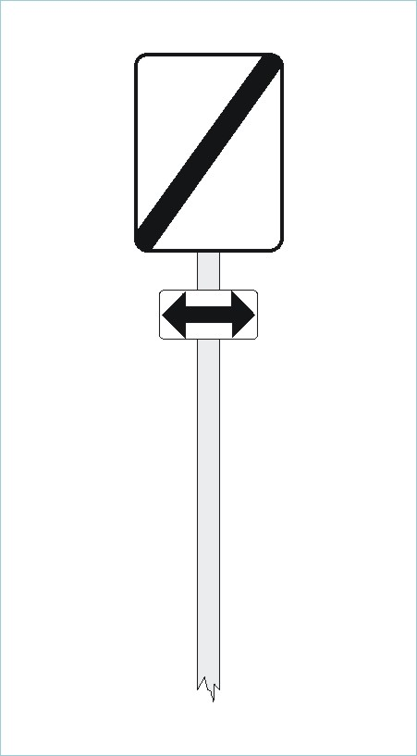
5.15.5.1. A Lassúmenet vége jelző elhelyezhető az ellenkező irányból kitűzött Lassúmenet eleje jelző hátlapján is.

5.15.5.2. A Lassúmenet vége jelző tárcsája alatt elhelyezett fehér téglalapon kétirányú fekete nyíl (218. ábra), csak a kitérő irányban álló váltón történő közlekedés esetén érvényes lassan bejárandó pályarész végét jelzi.

5.15.5.3. A Lassúmenet vége jelző jelzése:

Feloldás!
218. ábra
A sebességkorlátozás feloldva. A sebesség csak akkor növelhető, ha a vonat utolsó járműve is elhaladt a jelző mellett.
A kettős lassúmenet feloldása is ezzel a jelzővel történik.

5.15.6. A lassan bejárandó pályarészek előírt jelzőkkel történő megjelölésének módozatait és az azokkal kapcsolatos rendelkezéseket az Utasítás 2. sz. Függeléke tartalmazza és szemlélteti.
A jelzők kitűzése és
a kitűzés ellenőrzése

5.15.6.1. Ha a vágányon egymás után több lassan bejárandó pályarész van, azokat a Lassúmenet-jelzők azonos helyen történő egyidejű alkalmazásával is lehet jelezni. A Lassúmenet-jelzők azonos helyen történő elhelyezésekor az elhelyezés sorrendje egymás fölött alulról felfelé: Lassúmenet eleje jelző, Lassúmenet előjelző.

5.15.6.2. Ha a Lassúmenet előjelzőt nem lehet a Lassúmenet eleje jelző előtt általános fékúttávolságban kitűzni, akkor a vonatszemélyzetet a Szolgálati menetrendkönyvhöz kiadott „Kimutatás az állandó- és előrelátott ideiglenes lassúmenetekről” című kimutatással, illetve Írásbeli rendelkezéssel értesíteni kell.

5.15.6.3. A lassúmenetek jelzésére szolgáló jelzőket a nyílt pályán és a szolgálati helyeken egyaránt a pályagazdálkodási szakszolgálat, az építés és felújítás alatti pályarészek felügyeletével megbízott kivitelező, illetve a felsővezetékes szakszolgálat dolgozói kötelesek az előírt helyen kitűzni és ellenőrizni.

5.15.6.4. A jelzők hiányát felfedező dolgozók kötelesek erről a forgalmi szolgálattevőt, nyílt pályáról az egyik állomás forgalmi szolgálattevőjét értesíteni.

5.15.6.5. Ha a mozdonyvezető olyan kitűzési hiányosságot fedez fel, amelyről előzetesen értesítést nem kapott, köteles a hiányosságot a rendelkezésére álló értekező berendezésen azonnal jelenteni a forgalmi vonalirányítónak, ha ez nem lehetséges, akkor az első szolgálati helyen, ahol a vonat menetrendszerint megáll.

5.15.6.6. A jelzők hiányáról értesített forgalmi vonalirányító, illetve forgalmi szolgálattevő köteles értesíteni a pályafelügyeletet ellátó szervezet diszpécserét, aki köteles a hiányzó jelzők lehető legrövidebb időn belüli pótlására a szükséges intézkedéseket megtenni.

5.15.6.7. A jelzők hiányáról értesített forgalmi szolgálattevő az előre nem látott sebességkorlátozásra előírtak szerint köteles eljárni.

5.15.6.8. A hiányzó Lassúmenet-jelzőket 12 órán belül pótolni kell.

5.15.6.9. A jelzők pótlásáról a rendelkezési szakasz vonatindító, illetve rendelkező állomás(ok) forgalmi szolgálatevőjét értesíteni kell. Amíg nem érkezik jelentés a jelzők pótlásáról, a vonatok személyzetét értesíteni kell a jelzők hiányáról.

5.16. A járhatatlan pályarészek fedezésére használt
jelzők és jelzéseik

5.16.1. A járhatatlan pályarészeket a nyílt pályán mindig — állomás területén pedig, ha lehetséges — mind a két irány felől fedezni kell.
A járhatatlan pályarész
fedezése
5.16.1.1. A fedezést először abból az irányból kell végrehajtani, amelyikből előbb várható vonat.

5.16.1.2. Fedezésre a nyílt pályán a Megállj-jelző előjelzőjét (219. ábra) és a Megállj-jelzőt (220. ábra), szolgálati helyek területén csak a Megállj-jelzőt kell alkalmazni.

5.16.1.3. A jelzők fényvisszaverős kialakításúak.

219. ábra
220. ábra

5.16.2. Kör alakú, fehér szegélyű sárga tárcsa.
A Megállj-jelző előjelzője

5.16.2.1. A Megállj-jelző előjelzőjének jelzése:

Fékezést megkezdeni! A fékút végén Megállj! jelzés van.

5.16.2.2. A Megállj-jelző előjelzőjét a járhatatlan pályarész előtt kitűzött Megállj-jelzőtől számított általános fékúttávolságban kell kitűzni úgy, hogy a mozdonyról, vezérlőkocsiról 200 m-től kezdve folyamatosan látható legyen.
Ha ez a rálátási távolság a szabadlátás korlátozottsága miatt nem biztosítható, az előjelzőt a Megállj-jelzőtől számított 200 m-rel megnövelt általános fékúttávolságban kell kitűzni.

5.16.3. Négyzet alakú, fehér szegélyű, vörös tárcsa.
A Megállj-jelző

5.16.3.1. A Megállj-jelző jelzése:

Megállj!

5.16.3.2. A Megállj-jelzőt a járhatatlan pályarész elejétől számított 50 m-re kell kitűzni.

5.16.3.3. Ha a szolgálati hely területén — a helyi viszonyok miatt — a Megállj-jelző az előírt távolságra nem tűzhető ki, akkor a járhatatlan pályarész fedezhető valamely váltó más járható vágányra terelő állásba állításával is.

5.16.4. Járhatatlan pályarész fedezése a nyílt pályán:

- egyvágányú pályán járhatatlan pályarész van (221. ábra);
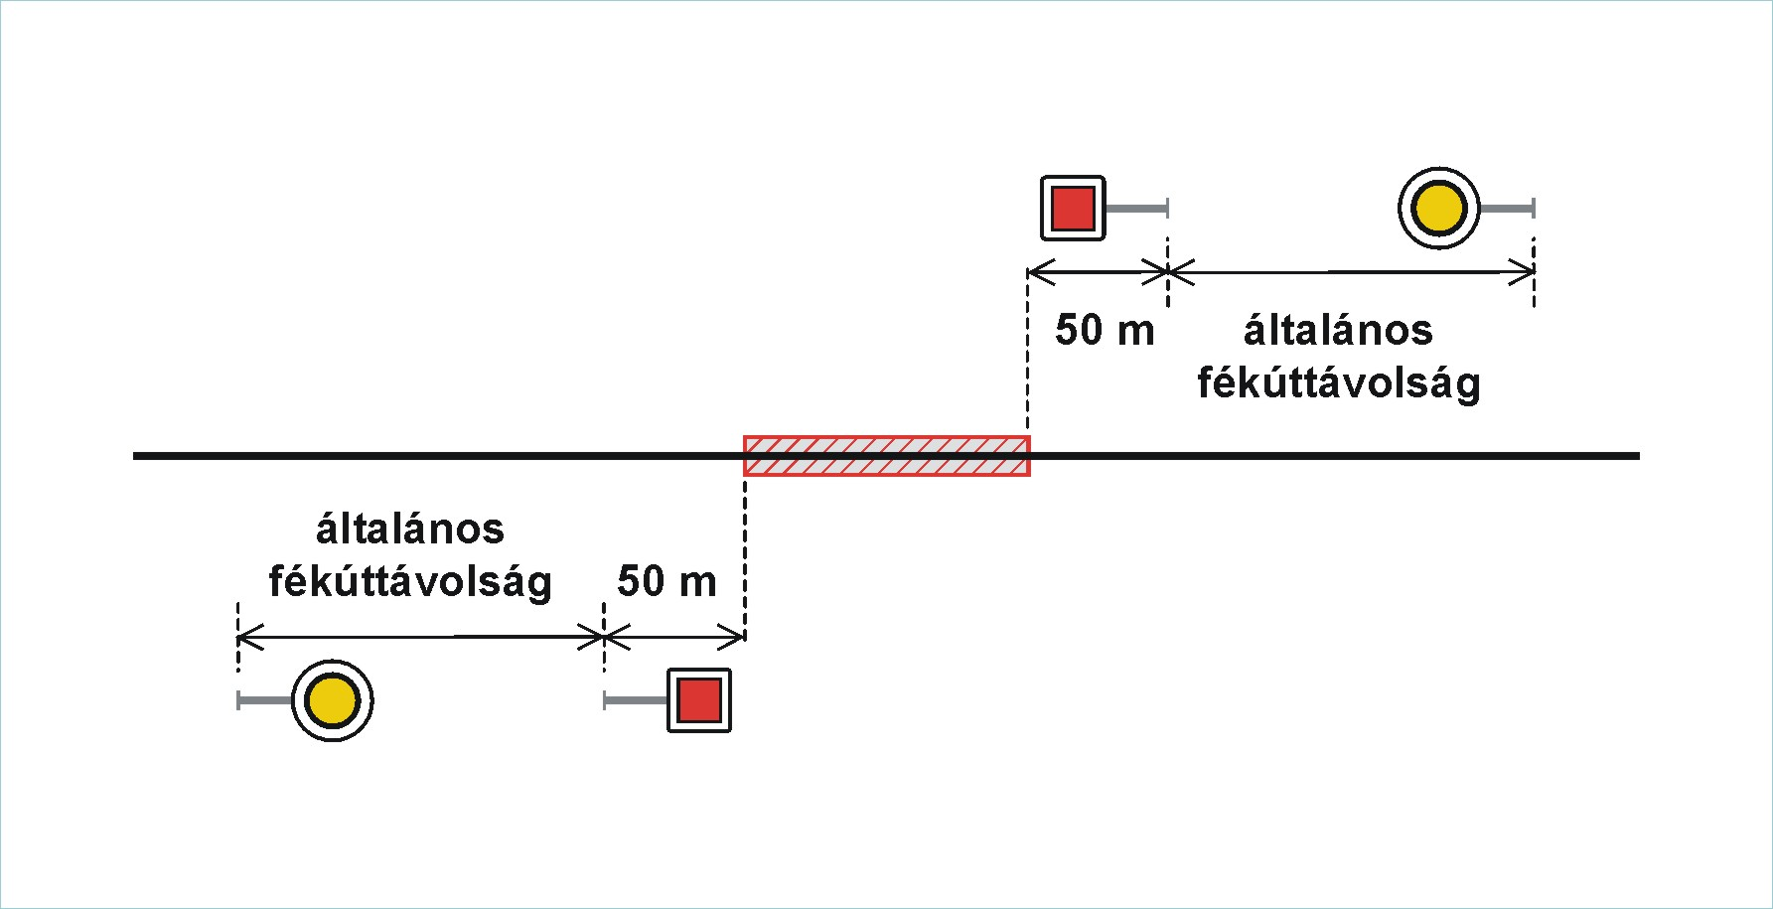
221. ábra
- kétvágányú, vagy párhuzamos egyvágányú pályán, ha csak az egyik vágányon van járhatatlan pályarész (222. ábra);
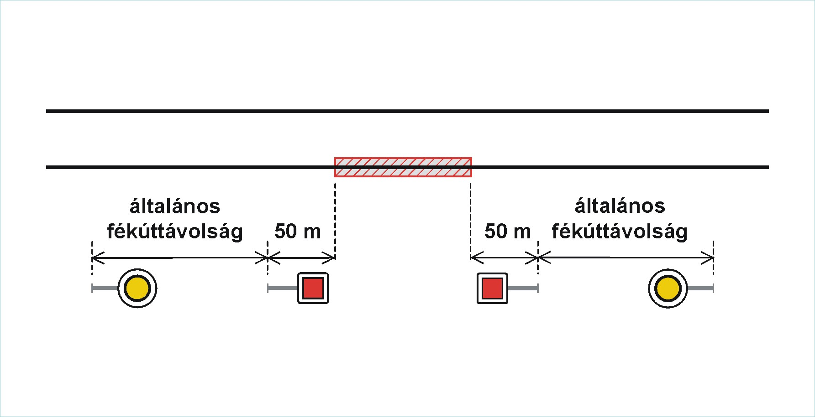
222. ábra

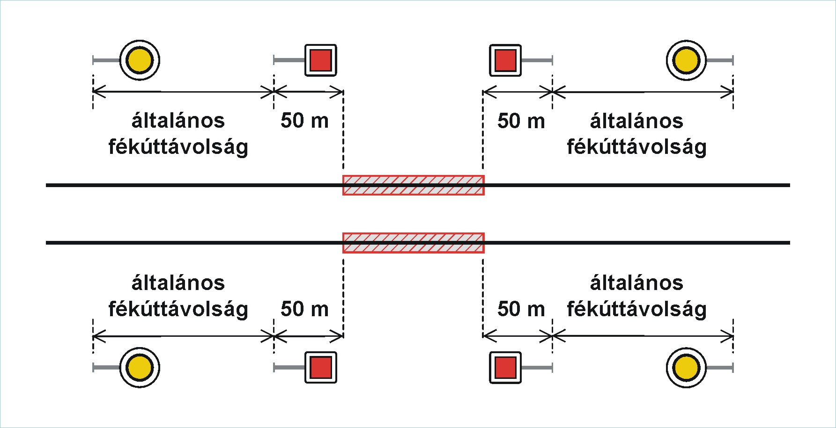
- kétvágányú pályán vagy párhuzamos egyvágányú pályán, ha mind a két vágányon járhatatlan pályarész van (225. ábra).

223. ábra

5.16.5. Ha a nyílt pályán a járhatatlan pályarész felfedezésekor idő-, vagy jelző hiánya miatt a Megállj-jelző és annak előjelzője nem tűzhető ki, az eseményt mindkét szomszédos állomás forgalmi szolgálattevőjének jelenteni kell, majd gondoskodni kell a jelzők mielőbbi kitűzéséről.

5.16.6. Nyílt pályán a járhatatlan pályarészt mindenkor a pályaszemélyzet, illetőleg a munkáért felelős, az építés és felújítás alatti pályarészek felügyeletével megbízott kivitelező vagy a pályagazdálkodási szakszolgálat dolgozói kötelesek fedezni.

5.16.7. Ha a nyílt pályán a két állomás között vágányzárt rendeltek el, a két szomszédos állomás kijárati váltóin túl, az állomás felé jelzést adó, az elzárt vágányra kihaladást megtiltó Megállj-jelzőt kell kitűzni úgy, hogy az ne essék a tolatási mozgások útjába. A kitűzés legtávolabbi helye a bejárati jelző.
A vágányzárolt pályarész
fedezése

5.16.7.1. A Megállj-jelzőt, illetve a Megállj-jelző előjelzőjét a vágányzárért felelős szakszolgálat dolgozója köteles kitűzni.

5.16.7.2. Ha a lezárt állomásközben kettő vagy több egymástól független munkaterületen történik munkavégzés és a vágányon munkagépek is közlekednek, a munkaterületeket a Megállj-jelző előjelzője és a Megállj-jelző kitűzésével kell egymástól elhatárolni.
A munkaterületek elhatárolásáról a közös vágányzárért felelős személy köteles gondoskodni.

5.16.7.3. Szolgálati hely vágányára (vágányaira) elrendelt vágányzár esetén az érintett vágányok két végén, a Biztonsági határjelzővel egyvonalban, a két sínszál közé, a nyílt pálya felé jelzést adó Megállj-jelzőt kell kitűzni.

5.16.7.4. Az állomást, annak valamennyi vágányára elrendelt vágányzár alkalmával „Megállj!” jelzést adó bejárati jelzővel (jelzőkkel) kell fedezni.

5.16.7.5. V-betűs jelzővel rendelkező szolgálati hely valamennyi vágányára elrendelt vágányzár alkalmával, az első bejárati váltó előtt a nyílt pálya felé Megállj-jelzőt és tőle általános fékúttávolságban (a V-betűs jelzővel egyvonalban) a Megállj-jelző előjelzőjét kell kitűzni.

5.16.8. A pályaszemélyzet, illetve a munkáért felelős, az építés és felújítás alatti pályarészek felügyeletével megbízott kivitelező, a pályagazdálkodási szakszolgálat, illetve a felsővezetékes szzakszolgálat dolgozói által végrehajtott fedezés helyességét, az érintett szakszolgálatok ellenőrzésre jogosult dolgozói kötelesek ellenőrizni.
A fedezés ellenőrzése

5.16.8.1. Az állomásfőnök vagy megbízottja az ellenőrzéseik során kötelesek meggyőződni a fedezés helyességéről.
5.17. Munkaterületek fedezése a szolgálati helyeken és a
nyílt pályán

5.17.1. Nyílt pályán a munkaterületet, annak elejétől számított általános fékúttávolságban mindkét irány felől a Pályán dolgoznak! jelzővel (224. ábra) kell fedezni.
Munkaterület fedezése
a nyílt pályán
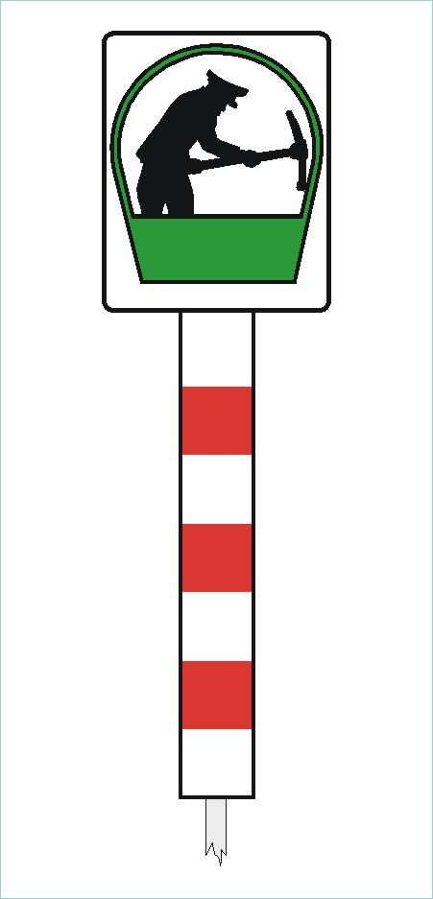
5.17.1.1. A jelző fehér-vörös sávos oszlopon, aláverő emberalakot ábrázoló tábla.

5.17.1.2. A jelző fényvisszaverős kialakítású.

5.17.1.3. A jelző kitűzését és eltávolítását a munka vezetője köteles elrendelni és ellenőrizni.

5.17.1.4. Kétvágányú pályán vagy párhuzamos egyvágányú pályákon a jelzőket mind a két vágány mellett, mind a két irány felé ki kell tűzni még akkor is, ha a munkát végzők csak az egyik vágányon dolgoznak.
224. ábra
5.17.1.5. Ha a szolgálati hely legkülső váltója és a nyíltvonali munkaterület közötti távolság az általános fékúttávolságnál kisebb, akkor a jelzőt közvetlenül az utolsó kijárati váltó után kell kitűzni.

5.17.2. A szolgálati helyek fővágányain és a közvetlen mellettük fekvő vágányokon végzett munka (vágányzár) esetén a Pályán dolgoznak! jelzőt a szolgálati hely mindkét iránya felől, a bejárati jelző, a fedező jelző vagy a V-betűs jelző mellett, de legalább a munkaterület elejétől számított általános fékúttávolságban kell kitűzni.
Munkaterület fedezése
a szolgálati helyen

5.17.3. A Pályán dolgoznak! jelzőhöz érkező vonat mozdonyvezetője „Figyelj!” jelzést köteles adni. A „Figyelj!” jelzés arra utasítja a pályán dolgozókat, hogy a közlekedést akadályozó tárgyakat helyezzék az űrszelvényen kívül és ezt követően hagyják el az űrszelvényt.
6. KÉZIJELZÉSEK ÉS HANGJELZÉSEK
6.1. A vonatközlekedés közben adható jelzések

6.1.1. Az állomási személyzet, a pályaszemélyzet, a vonatkísérő személyzet, valamint a vonatok megfigyelésére kötelezettek a vonatok közlekedésének szabályozására, vagy ha a személy- és forgalombiztonsági ok szükségessé teszi, kézijelzéseket kötelesek adni.

6.1.1.1. Felhívás.
A felhatalmazást végző dolgozó a vonatindító jelzőeszközt nappal zöld lapjával, sötétben zöld fényével vállmagasságban, mozdulatlanul a vonatkísérők felé fordítva tartja (226. ábra).
A vonatindító jelzőeszköz nyugalmi helyzete (225. ábra).

225. ábra

226. ábra

6.1.1.2. Vonatkísérők a helyükre!
Egy hosszú hang a jelzősíppal.
A jelzés adásával kapcsolatos részletes rendelkezéseket a Forgalmi Utasítás tartalmazza.

6.1.1.3. Indulásra készen.
Nappal az egyik kar (227. ábra), sötétben a fehér fényű jelzőlámpa magasan tartva (228. ábra). A személyszállító vonatoknál szolgálatot teljesítő vezető jegyvizsgáló a jelzést nappal kör alakú mindkét oldalán zöld szegélyű, közepén fehér színű kézi jelzőtárcsával köteles adni (227. ábra).
A jelzés adásával kapcsolatos részletes rendelkezéseket a Forgalmi Utasítás tartalmazza.

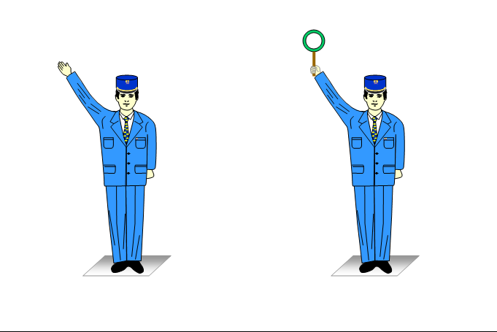

227. ábra

228. ábra

6.1.1.4. Felhívás az indításra.
A felhatalmazást végző dolgozó teste elejével a vonat felé, arcával a vonat mozdonyvezetője felé fordulva, a vonatindító jelzőeszközt nappal zöld lapjával, sötétben zöld fényével a mozdonyvezető felé fordítva függőleges irányban fel- és lefelé mozgatja (229. ábra).

229. ábra

6.1.1.5. Felhívás az áthaladásra.
A váltókezelő vagy a jelzés adására felhatalmazott más állomási dolgozó az érkező vonat felé fordulva, az első jármű elhaladásáig nappal összecsavart jelzőzászlót a vágányra merőlegesen nyújtott karral vízszintesen tart, szabad kezével pedig a zászló felé int, sötétben zöld fényű jelzőlámpát függőleges irányban fel- és lefelé mozgat (230. ábra).
A „Felhívás az áthaladásra” jelzést a szolgálati hely bejárati oldalán, a mozdonyszemélyzet részére jól látható, az ÁVU-ban kijelölt helyen kell adni.
A „Felhívás az áthaladásra” jelzést állomásokon (szolgálati helyeken) a menetrend szerint megálló nem személyszállító-, vagy forgalmi okból megálló személyszállító vonatok rendkívüli áthaladtatása céljából kell adni a Forgalmi Utasításban szabályozott módon.
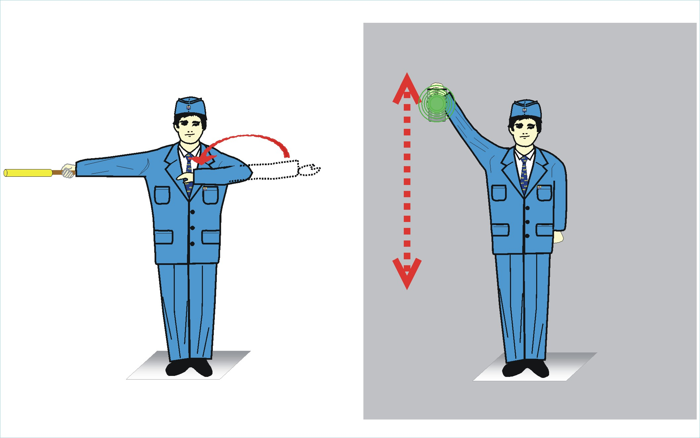

230. ábra

6.1.1.6. Szabad az elhaladás!
A váltókezelő vagy a jelzés adására felhatalmazott más állomási dolgozó — a Forgalmi Utasításban előírt esetekben — a használhatatlan vagy nem kezelt főjelző mellett, nappal a négyszögletes kézi jelzőtárcsát zöld lapjával a vonat felé fordítva, a teste mellett függőlegesen fel- és lefelé, sötétben a zöld fényű jelzőlámpát a vonat felé fordítva vízszintes irányban ide-oda mozgatja (231. ábra).
A „Szabad az elhaladás!” jelzést az első jármű elhaladásáig kell adni.
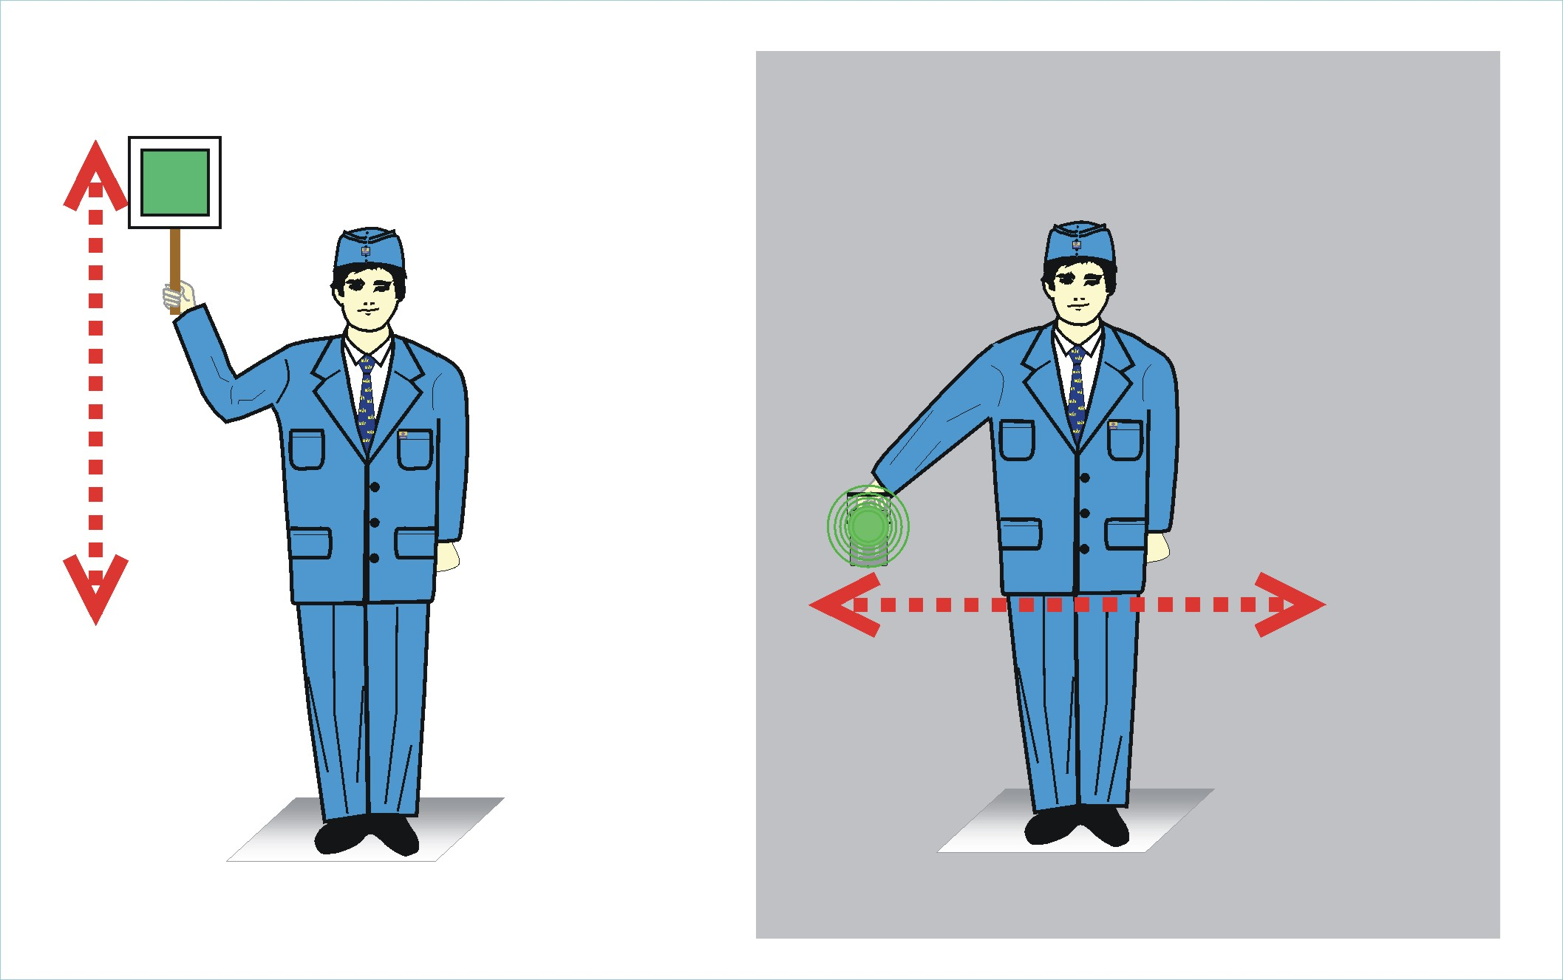
231. ábra

6.1.1.7. A vonat szétszakadt!
Nappal kibontott jelzőzászló, sötétben fehér fényű jelzőlámpa fel- és lefelé, majd derékmagasságban kifelé mozgatása a mozdonyvezető felé többször ismételve (232. ábra).
A vonatok fogadására és megfigyelésére kötelezett dolgozó „A vonat szétszakadt!” jelzést köteles adni, ha:
- a vonat szétszakadását kétségbevonhatatlanul megállapítja;
- a vonaton nincs zárjelző.

232. ábra

6.1.1.8. Lassan!
A váltókezelő, vagy a jelzés adására felhatalmazott más állomási dolgozó nappal kibontott jelzőzászlót ferdén lefelé, sötétben fehér fényű jelzőlámpát vállmagasságban a vonat felé fordítva tart (233. ábra).
A „Lassan!” jelzést — a behaladó vonatok részére —a forgalmi utasításban szabályozottak szerint az alábbi esetekben kell adni:
- foglalt vágányra történő behaladáskor, valamint az F.2. sz. Forgalmi Utasítás 15.18.4.5. pontjában előírt esetben;
- utasvédelmi okból;
- egyidejű menetek szabályozásakor;
- behaladás közben végzett tolatások alkalmával.

233. ábra

6.1.1.9. Megállj!
Nappal kibontott jelzőzászló vagy más tárgy, sötétben bármilyen színű fényt adó kézi jelzőlámpa körbeforgatása a vonat felé fordulva (234. ábra).
A vonatok fogadására és megfigyelésére kötelezettek kézijelzéssel „Megállj!” jelzést kötelesek adni, ha:
- a vonat elején egy lámpa sem világít;
- személy-, vagyon vagy forgalombiztonsági ok szükségessé teszi.
Nem szabad „Megállj!” jelzést adni, ha a megállás következtében a veszély fokozódhat. (Pl. a vonat szétszakadt és a leszakadt vonatrész követi a vonatot.)
A vonatot megállító dolgozó köteles a mozdonyvezetővel a megállítás okát közölni.

234. ábra
6.2. A mozdonyszemélyzet hangjelzései

6.2.1. Figyelj!
Egy hosszú hang (▬).
A mozdony, vezérlőkocsi hangjelzést adó berendezésével legalább 3 másodpercig adott jelzés.
A Figyelj jelzést általában a mozdony, vezérlőkocsi lég-, vagy elektromos kürtjével kell adni. Ha a mozdonyon, vezérlőkocsin van ezen kívül is hangjelzés adására alkalmas berendezés (pl. légsíp), akkor a jelzés ezzel is adható a vágányút közelében tartózkodó személyek figyelmeztetésére állomás, megálló-rakodóhely és megállóhely területén, legfeljebb 40 km/h sebességig.

6.2.1.1. „Figyelj!” jelzést kell adni:
- használhatatlan útsorompóról történt értesítés esetén, az útátjárójelzőnél;
- Fénysorompót ellenőrző útátjárójelzőnél, ha az fényjelzést nem ad;
- Mellékvonali ellenőrző jelző előtt, ha az útsorompó használhatatlanságára utaló jelzést (Hívójelzést) ad;
- Útsorompót ellenőrző fedezőjelző előtt, ha az továbbhaladást tiltó vagy „Hívójelzést” ad;
- útátjáróhoz való közeledéskor, ha a sorompókezelőt vagy jelzőőrt nem lehetett értesíteni az indítandó vonat számáról és előrelátható indulási idejéről és erről a vonatszemélyzetet értesítették;
- Az útátjárójelzőnél, ha adását személy-, vagyon- vagy forgalombiztonsági ok szükségessé teszi.
- Olyan útátjáróknál, ahol a vonatok menetrendjében a Menetrendi segédkönyv 7., a Szolgálati menetrendkönyv 2. rovatában az állomás (szolgálati hely) neve után fekete-fehér sávozású útátjárójelzőt ábrázoló jel van és adását személy, vagyon- vagy forgalombiztonsági ok szükségessé teszi.
- közösen használt vasúti és közúti hídhoz való közeledéskor a ráhaladás előtt;
- a Pályán dolgoznak! jelzőnél;
- sorompóval felszerelt vagy jelzőőr által fedezett nyíltvonali útátjáróhoz való közeledéskor — Írásbeli rendelkezés nélkül is — az F.2. sz. Forgalmi Utasítás 15.9.5. p. a)-f) alpontjaiban előírt esetekben,
- mindenkor, ha adását személy, vagyon- vagy forgalombiztonsági ok szükségessé teszi.

6.2.1.2. A „Figyelj!” jelzést kedvezőtlen időjárási körülmények, távolbalátás korlátozottsága és veszély esetén mindenkor a veszélyeztetett pontig folyamatosan kell adni.

6.2.2. Vonat állt meg a bejárati jelző előtt.
Kettő hosszú hang (▬ ▬).

A jelzést a menetrend szerint áthaladó vonat mozdonyvezetője köteles adni akkor, ha a vonatot a bejárati jelzővel megállították az F.2. sz. Forgalmi Utasítás 15.18.7. és 15.18.7.1. pontjaiban előírt esetekben.

6.2.3. Tolást megkezdeni!
Három hosszú hang (▬ ▬ ▬).
A „Tolást megkezdeni!” jelzéssel tolómozdonnyal közlekedő vonatnál, a vonat elején lévő mozdonyvezető rendelkezést ad a tolás megkezdésére a tolómozdony vezetőjének.

6.2.4. Tolást megszüntetni!
Kettő hosszú, egy rövid és egy hosszú hang (▬ ▬ ● ▬).
A „Tolást megszüntetni!” jelzéssel tolómozdonnyal közlekedő vonatnál, a vonat elején lévő mozdonyvezető rendelkezést ad a tolás megszüntetésére a tolómozdony vezetőjének.

6.2.5. A vonat indul!
Egy rövid hang (●).
„A vonat indul!” jelzést a tolómozdony nélkül, légfékezéssel közlekedő nem személyszállító vonat mozdonyvezetője indulás előtt és rendkívüli áthaladás közben, a személyszállító vonat mozdonyvezetője pedig rendkívüli megállás esetén, indulás előtt, valamint rendkívüli áthaladásközben köteles adni.

6.2.6. A féket húzd meg!
Három rövid hang (●●●).
6.2.7. A féket ereszd meg!
Egy hosszú, egy rövid és egy hosszú hang (▬ ● ▬).

6.2.7.1. Tolatás közben „A féket húzd meg!” és „A féket ereszd meg!” jelzéseket a mozdonyvezető a sebesség szabályozása céljából köteles adni akkor, ha a mozgatandó járműveken a kézifékeket kezelik. A jelzések elhangzása után a tolatásban résztvevők közül, a kézifékek kezelésére kijelölt személyek kötelesek a rendelkezést végrehajtani.

6.2.7.2. Vonatközlekedés közben a jelzések adására vonatkozó rendelkezéseket a forgalmi utasítás tartalmazza.

6.2.8. Veszély! jelzés.
„A féket húzd meg!” jelzés többször egymás után (●●● ●●● ●●●).

6.2.8.1. A „Veszély!” jelzést a közlekedő vonat mozdonyvezetője köteles adni minden olyan esetben, amikor annak adását szükségesnek tartja.
A jelzés elhangzása után vonatkísérővel közlekedő vonatnál a vonatkísérők kötelesek először a vészfékváltót meghúzni, utána pedig a kéziféket működtetni.

6.2.9. A vonatot vészfékkel állították meg.
„A féket ereszd meg!” jelzés kétszer (▬ ● ▬ ▬ ● ▬).

6.2.9.1. „A vonatot vészfékkel állították” meg jelzést a légfékezéssel közlekedő vonat mozdonyvezetője akkor köteles adni, ha a vonat a vészfék meghúzása következtében állt meg.

6.2.9.2. A vonatkísérők kötelesek megállapítani a vészfék meghúzásának okát, majd a vészfékváltót alapállásba helyezni.

6.2.10. A mozdonyszemélyzet hangjelzéseit vonó- és előfogati mozdony együttes alkalmazása esetén a vonat elején lévő előfogati mozdony mozdonyvezetője köteles adni.
A jelzések adására
kötelezettek

6.2.11. A mozdony, vezérlőkocsi lég- vagy villamos kürtjének használhatatlanságára vonatkozó rendelkezéseket a Forgalmi Utasítás tartalmazza.
Eljárás, ha a mozdony, vezérlőkocsi
hangjelzést adó berendezése elromlott
6.3. A tolatás közben alkalmazható kézi- és hangjelzések
6.3.1. Távolodj tőlem!
Nappal kibontott sárga színű jelzőzászló vagy az egyik kar, sötétben fehér fényű kézi jelzőlámpa függőleges irányban fel- és lefelé mozgatása a mozdonyvezető felé (235. ábra).
A látható jelzést szükség esetén ki kell egészíteni a jelzősíppal adott egy hosszú hanggal (▬).

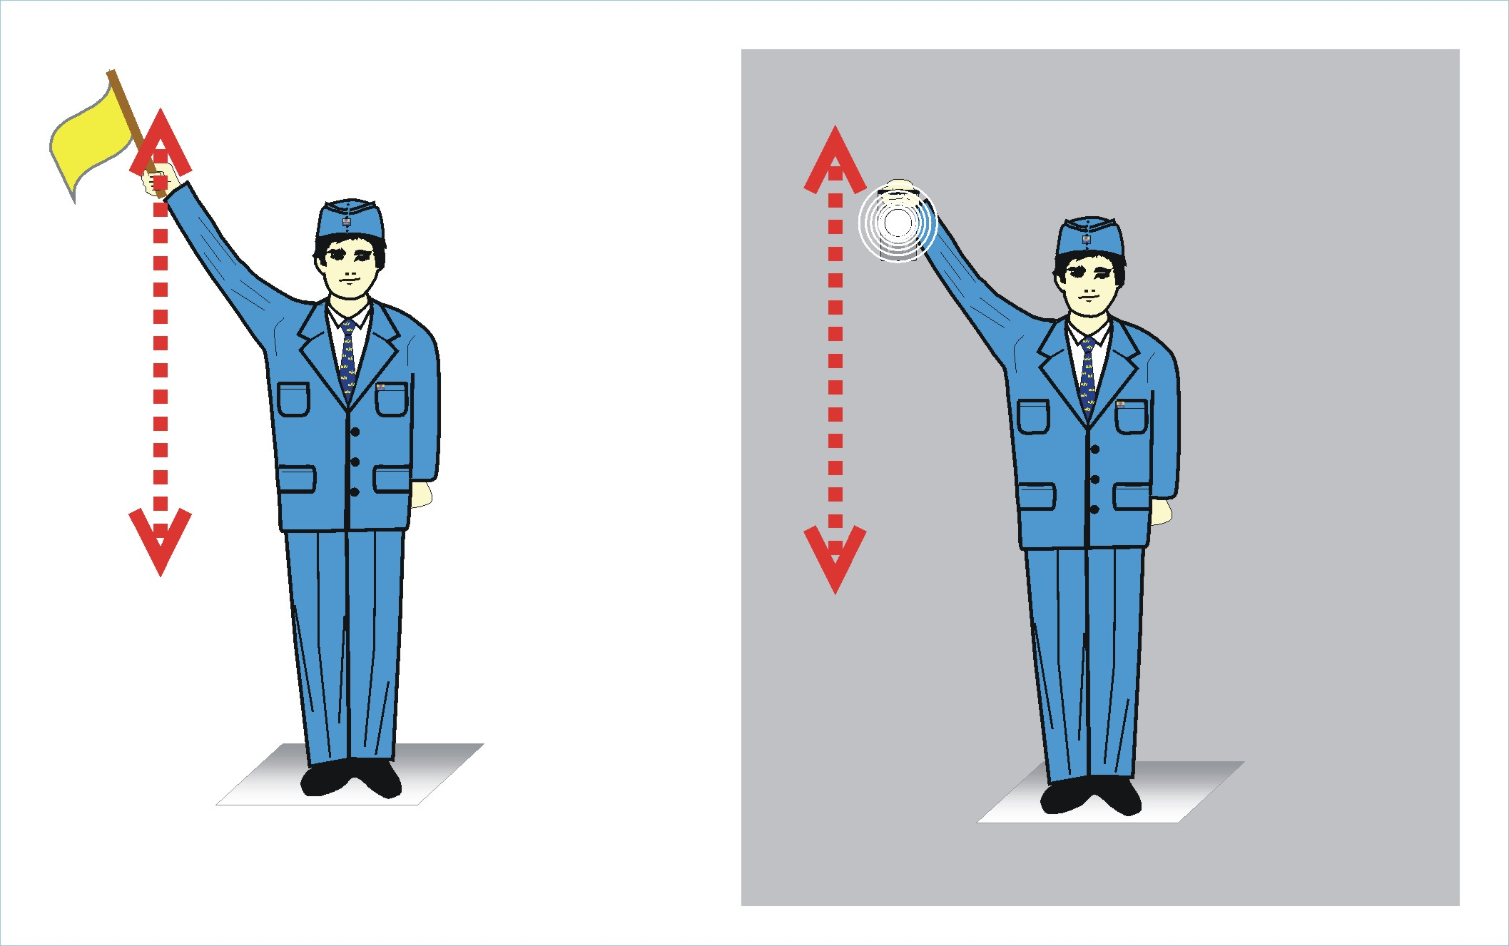
235. ábra

6.3.2. Közeledj felém!
Nappal kibontott sárga színű jelzőzászló vagy az egyik kar, sötétben fehér fényű kézi jelzőlámpa ide-oda mozgatása vízszintes irányban, a mozdonyvezető felé (236. ábra).
A látható jelzést szükség esetén ki kell egészíteni a jelzősíppal adott egy rövid és egy hosszú hanggal (● ▬).

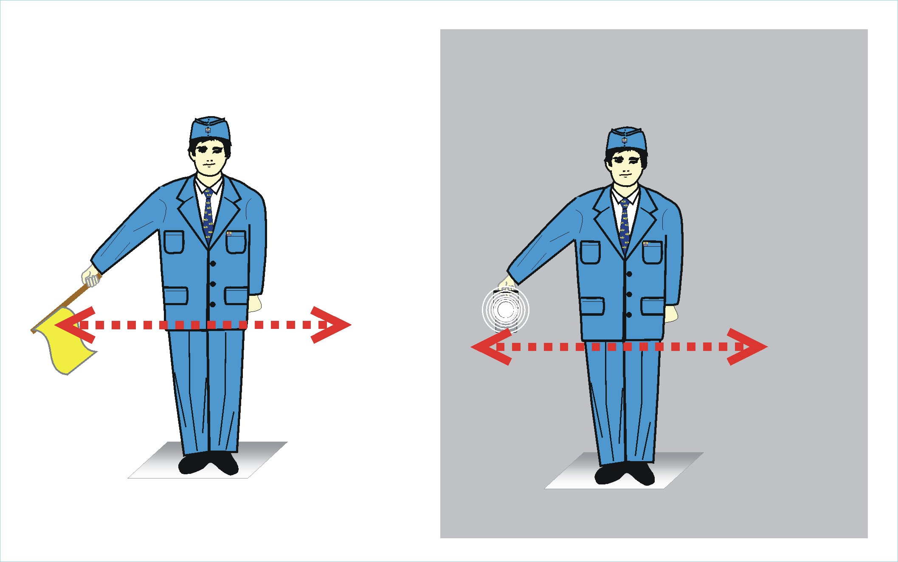
236. ábra

6.3.3. Lassan!
Nappal kibontott sárga színű jelzőzászló, vagy egyik kar ferdén lefelé tartása, sötétben fehér fényű kézi jelzőlámpa vállmagasságban mozdulatlanul oldalt tartva a mozdonyvezető felé (237. ábra).
A látható jelzést szükség esetén ki kell egészíteni a jelzősíppal adott kettőnél több hosszú hanggal (▬ ▬ ▬ ▬……….).

237. ábra
6.3.4. Megállj!
Nappal kibontott sárga színű jelzőzászló vagy az egyik kar, sötétben fehér fényű kézi jelzőlámpa körbeforgatása a mozdonyvezető felé (238. ábra).
A látható jelzést szükség esetén ki kell egészíteni a jelzősíppal adott három rövid hanggal (●●●).

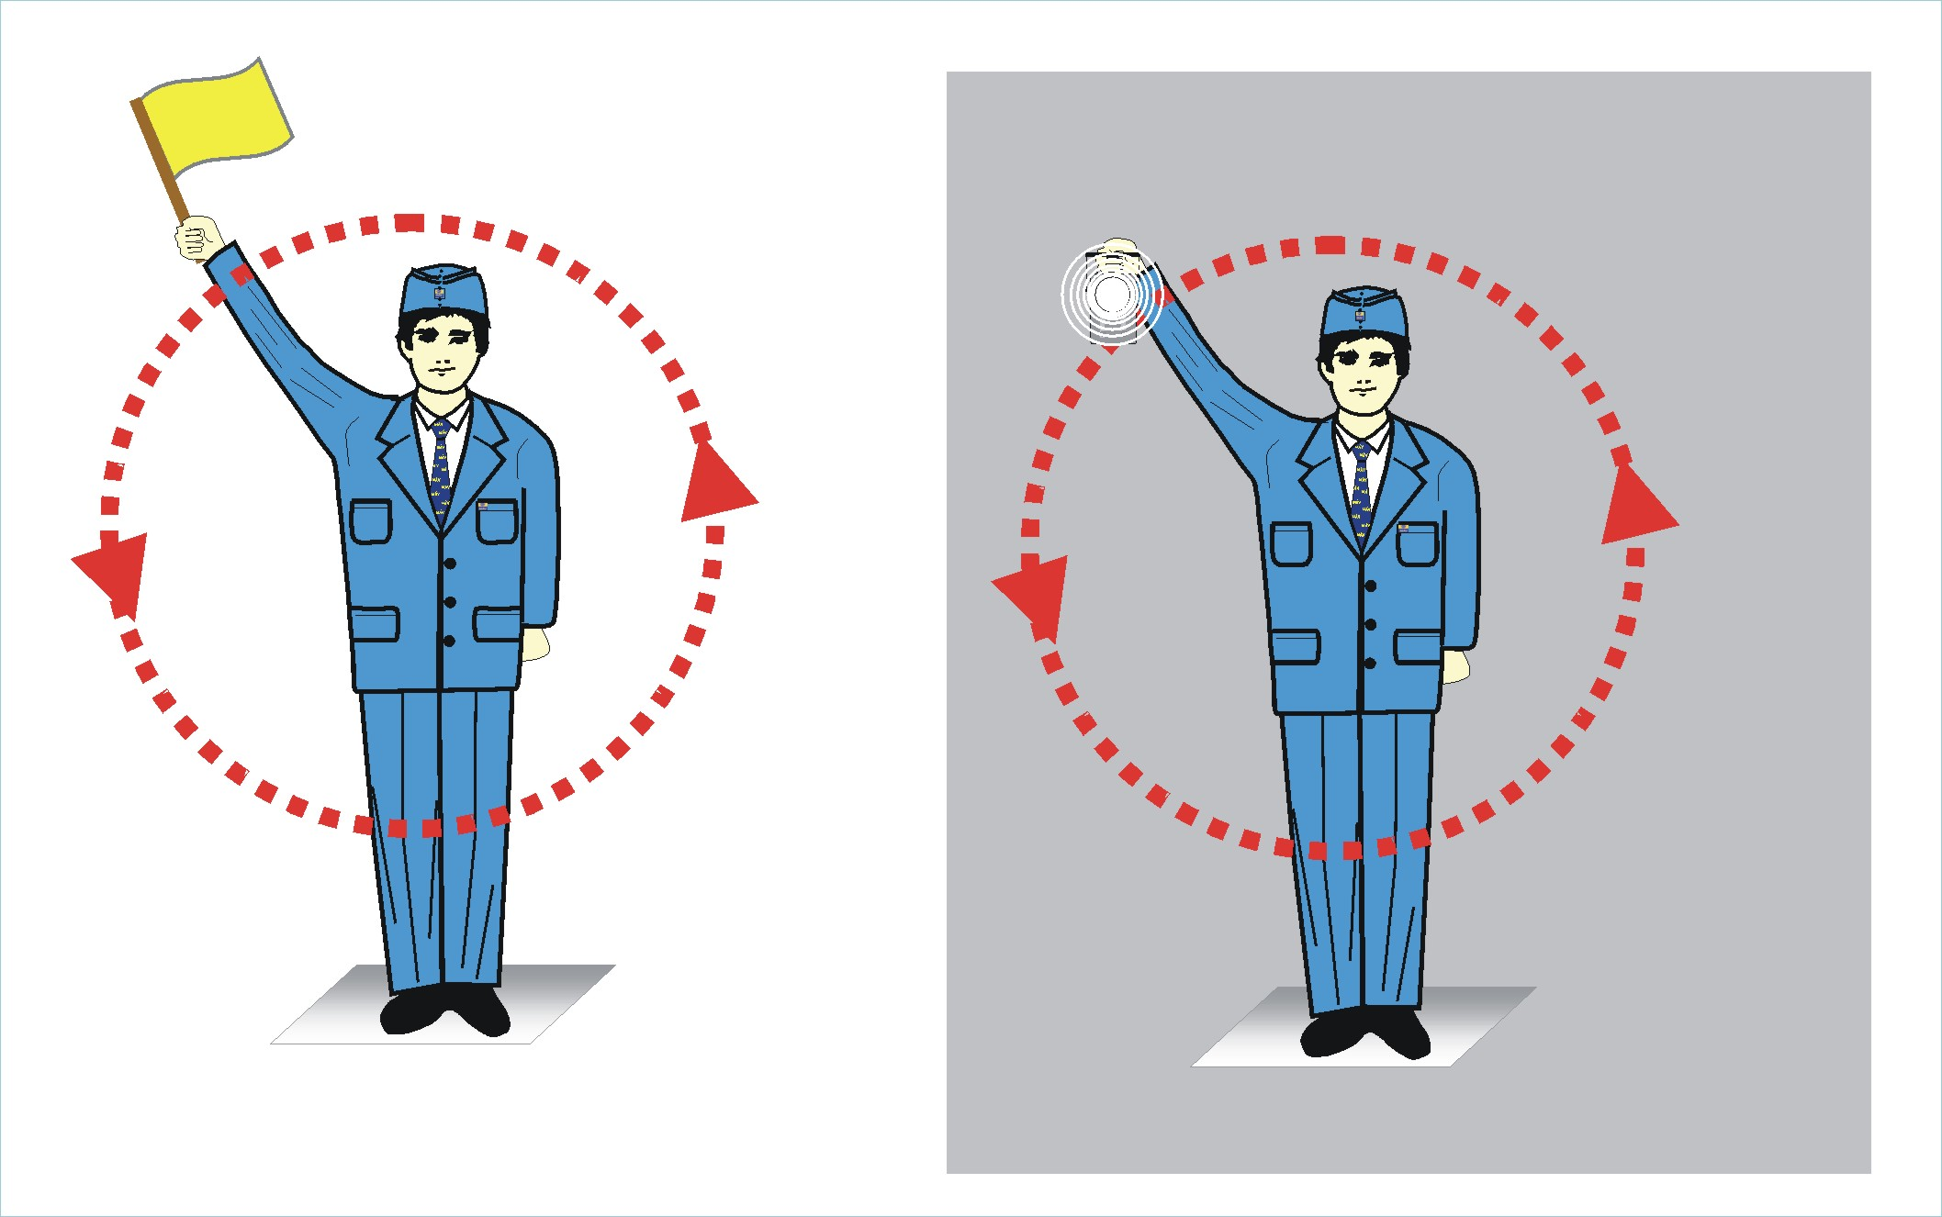
238. ábra
6.3.5. Gyorsíts!
A szükséges „Közeledj felém!” vagy „Távolodj tőlem!” jelzés látható részének gyors ütemben történő adása a mozdonyvezető felé.

6.3.6. Nyomás!
A „Közeledj felém!” jelzés látható részének rövid mozdulatú adása a mozdonyvezető felé.

6.3.7. Határig!
Nappal kibontott sárga színű jelzőzászlónak, sötétben fehér fényű kézi jelzőlámpának a föld közelében, vízszintes irányban, rövid mozdulatokkal ide-oda mozgatása, és ezután a szükséges „Közeledj felém!” vagy „Távolodj tőlem!” jelzés látható részének adása a mozdonyvezető felé.

6.3.8. Rájár!
Nappal kibontott sárga színű jelzőzászlónak, sötétben fehér fényű kézi jelzőlámpának lassú mozgatással félkör alakban a fej fölé vitele, és ott nyugodtan tartása, majd a szükséges „Közeledj felém” vagy „Távolodj tőlem!” jelzés látható részének adása a mozdonyvezető felé.

6.3.9. Szétkapcsolni!
Nappal kibontott sárga színű jelzőzászlónak, sötétben a fehér fényű kézi jelzőlámpának mellmagasságban, kisívben, gyors mozdulattal a törzstől kifelé lendítése.

6.3.10. A tolatás közben alkalmazható kézijelzéseket mindig olyan helyen — űrszelvényen kívül (kivéve mozgó járműveken történő jelzésadáskor) — állva, vagy haladva kell adni, hogy azokat a mozdonyvezető vagy a mozdonyvezető mellett szolgálatot végző második dolgozó kétséget kizáró módon láthassa.
A kézijelzések alkalmazása
Ha a mozgó jármű mellett az űrszelvény határán műtárgy vagy mobil berendezés van, az űrszelvényen túl kihajolni vagy kinyúlni — még jelzésadás vagy jelzés megfigyelése céljából is — tilos!

6.3.10.1. Ha a mozdonyról, vezérlőkocsiról a tolatásvezető által adott kézijelzés nem látható, akkor azt a tolatószemélyzet jól látható helyről köteles a mozdonyvezető felé továbbítani.

6.3.10.2. A mozdonyszemélyzettel a tolatás megkezdése előtt közölni kell, hogy a kézijelzéseket a pálya (vágány) melyik oldalán fogják adni.
A kézijelzések megfigyelhetősége érdekében, a két vezetőállással rendelkező mozdonyokon a mozdonyvezető vezetőállást köteles cserélni. (F.2. 8.2.p.).

6.3.10.3. Egyenes pályarészen a kézijelzéseket általában azon a pályaoldalon kell adni, amelyiken a mozdonyvezető tartózkodik. Íves pályarészen a kézijelzéseket általában az ív belső oldalán kell adni.

6.3.10.4. A szolgálati helyen egyidőben több mozdonnyal végzett tolatás alkalmával biztosítani kell, hogy az egyes mozdonyok személyzete csak a részükre adott kézijelzéseket láthassa. Ezért a jelzésadás helyét (pályaoldalt) úgy kell kijelölni, hogy a tolatócsapatok között legalább az általuk tolatott kocsisor legyen.

6.3.10.5. Veszély esetét kivéve a tolatásvezető és a mozdonyvezető között minden tolatás közben alkalmazható kézi- és hangjelzés mellőzhető, ha közöttük jól működő rádiókapcsolat van. Ha a tolatásvezető nem észleli a rádión adott utasítás végrehajtását, akkor kézi- és hangjelzést is köteles adni.

6.3.10.6. Bejárással végzett tolatás esetén, a tervezett megállási hely előtti 100 m-en belül 10 méterenként adott és visszaismételt közleményekkel kell a tolatást irányítani.
Ha a tolatás irányítása rádión történik, akkor a közleményeket a tolatás közben alkalmazható kézijelzések utasítás szerinti megnevezésével kell adni.
A rendelkezések, illetve azok nyugtázásának elmaradása esetén a helyzet tisztázásáig a tolatást fel kell függeszteni.

6.3.10.7. A „Megállj!” jelzést mindenkor a tényleges megállásig kell adni.

6.3.10.8. A „Lassan!” és a „Gyorsíts!” kézijelzéseket a kívánt sebesség eléréséig kell adni, majd folytatni kell az addig adott „Távolodj tőlem!”, vagy „Közeledj felém!” jelzést, illetőleg „Megállj!” jelzést kell adni.

6.4. A Fékpróba-jelzések
6.4.1. Befékezni!
A fékpróbát végző dolgozó nappal vízszintesen kinyújtott karjait lassú mozgással a magasba emeli és összeérinti, sötétben a fehér fényű jelzőlámpáját a teste mellett a magasba emeli, majd nyújtott karral félkör alakban lefelé mozgatja (239. ábra).

239. ábra
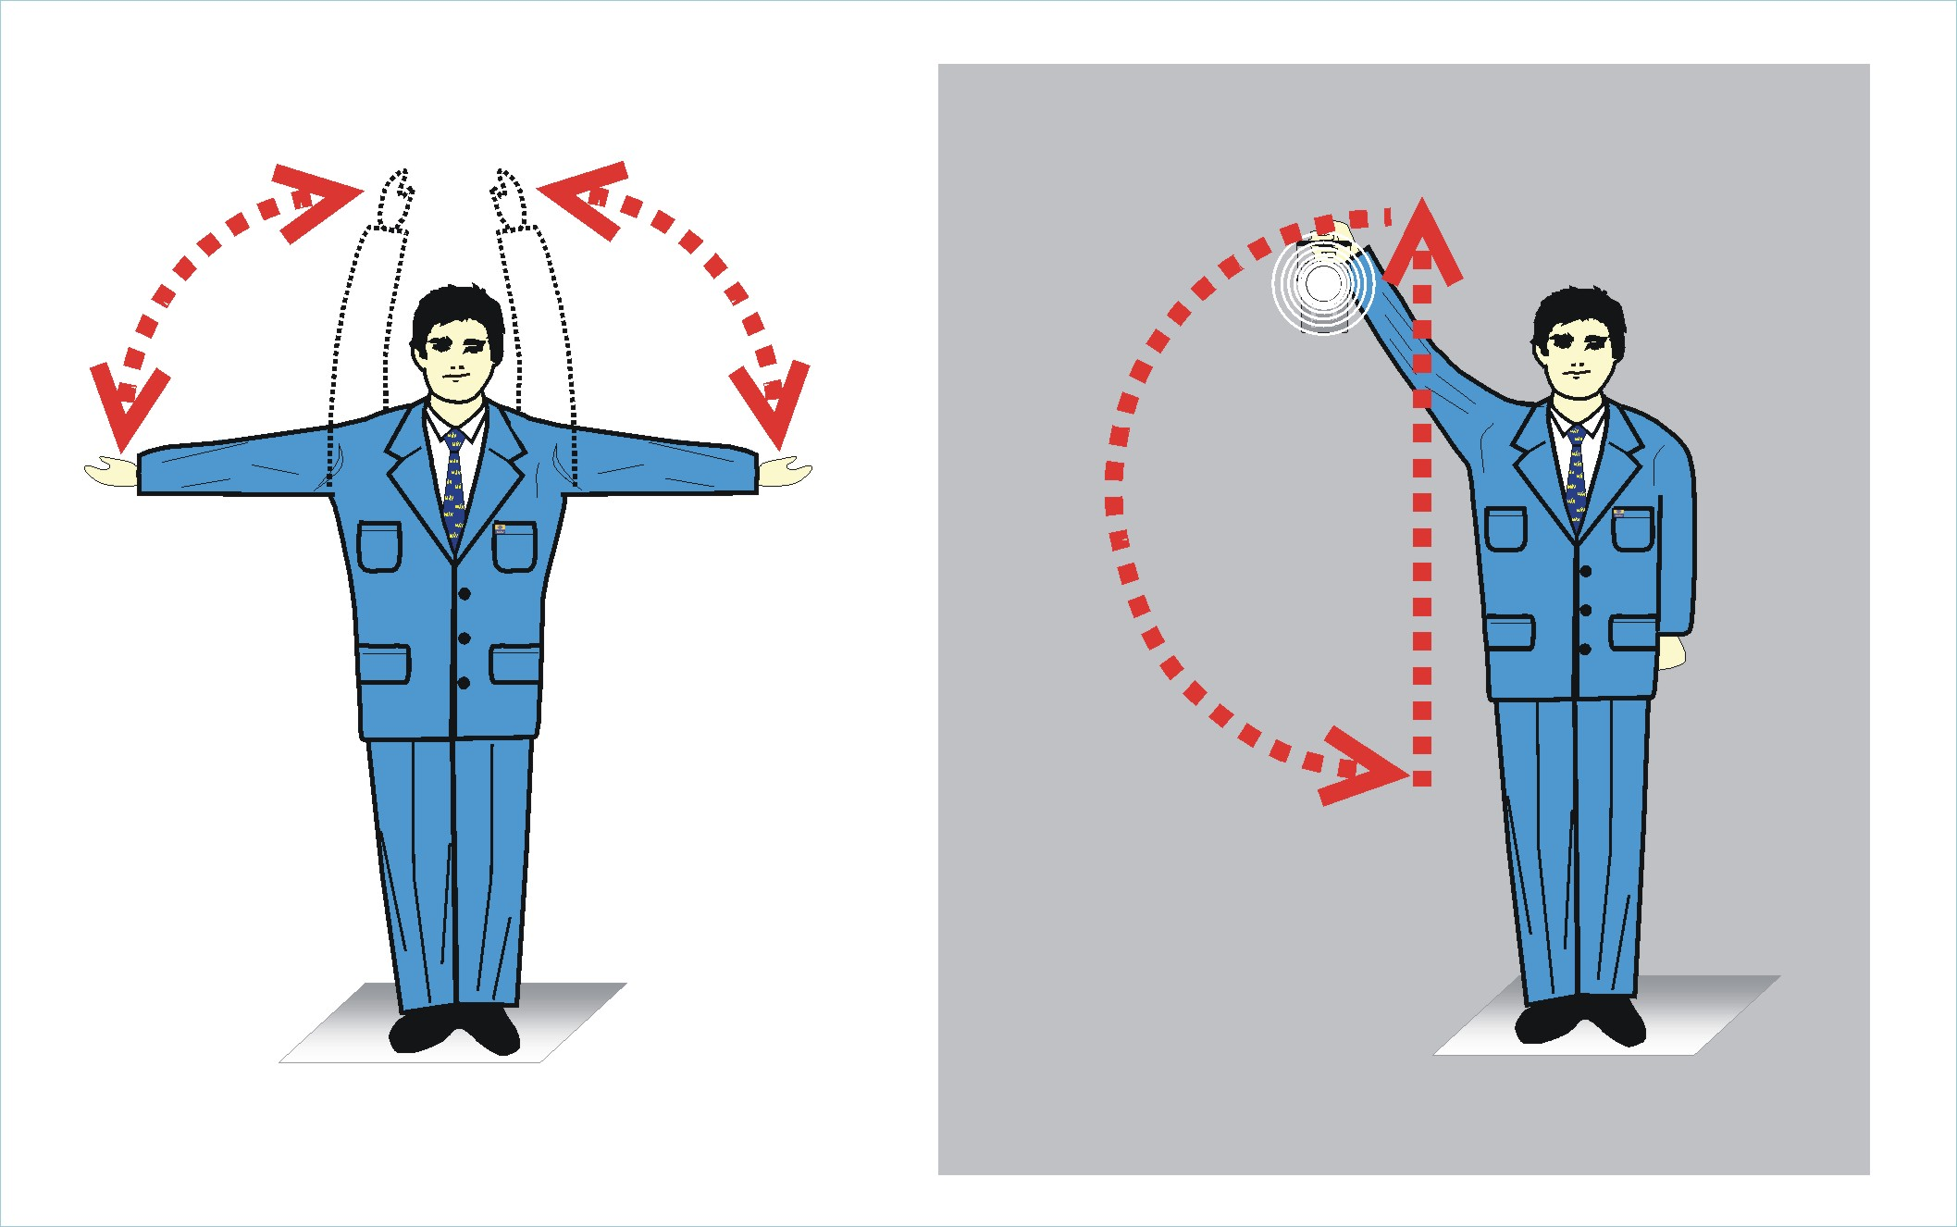

6.4.2. Féket feloldani!
A fékpróbát végző dolgozó nappal két karját vállmagasságban vízszintesen tartja, sötétben a fehér fényű jelzőlámpáját a teste előtt T-alakban mozgatja (240. ábra).


240. ábra

6.4.3. A fék rendben!
A fékpróbát végző dolgozó nappal az egyik karját, vagy a kézben tartott kalapácsát, sötétben a fehér fényű jelzőlámpáját mozdulatlanul magasban tartja (241. ábra).


241. ábra

6.4.4. A fékpróba jelzéseket légfékezéssel közlekedő vonatok, légfékezéssel végzett tolatási mozgások fékpróbáinak megtartásakor kell alkalmazni azon a pályaoldalon, amelyiken a mozdonyvezető van.
A fékpróba jelzések
alkalmazása

6.4.4.1. Ívben fekvő vágányon álló vonatnál, a jelzéseket az ív belső oldalán kell adni és ha ezen az oldalon a mozdonyvezető mellett második vontatási dolgozó is tartózkodik, akkor ő köteles a fékpróba jelzéseket megfigyelni és a mozdonyvezetővel élőszóval közölni.

6.4.4.2. A fentiektől eltérő esetben, a fékpróba megkezdése előtt közölni kell a mozdonyvezetővel, hogy a fékpróba jelzéseket melyik oldalon fogják adni.
6.5. A jelzőőrök jelzései
6.5.1. Megállj!
Nappal a közút mindkét iránya felé jelzést adó, kör alakú, fehér szegélyű, piros színű jelzőtárcsa nyújtott karral magasan tartása, sötétben a közút mindkét iránya felé jelzést adó piros fényű jelzőlámpa vállmagasságban tartása (242. ábra).
A jelzés nappal és sötétben egyaránt adható a közút menetirány szerinti jobb oldalán, a közúti forgalmi sáv tengelyében vállmagasságú állványon elhelyezett piros fényű jelzőlámpával is (243. ábra).


242. ábra

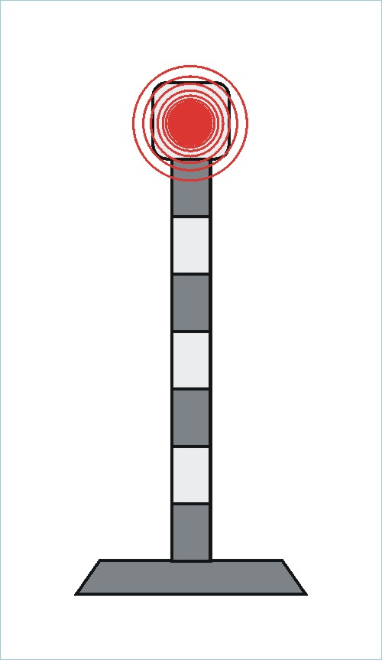
6.5.1.1. A „Megállj!” jelzést a közút mindkét irányába kell adni mindaddig, amíg a vonat, illetőleg a tolatás veszélyezteti a közút forgalmát.

6.5.1.2. Párhuzamos közlekedésre kiépített (több forgalmi sávos) útátjárónál, továbbá többvágányú vasúti pálya útátjáróinál két jelzőőrrel, vagy egy jelzőőrrel és a közút másik oldalán, a közút jobb oldalának tengelyében vállmagasságú állványon elhelyezett jelzőlámpával kell a közutat fedezni.

6.5.1.3. A jelzőőr (jelzőőrök) alkalmazására vonatkozó részletes rendelkezéseket a forgalmi utasítás tartalmazza.
243. ábra
7. JELZÉSEK A VONATOKON ÉS A
JÁRMŰVEKEN
7.1. A vonatok elejének és végének jelzésére, valamint
a járműveken alkalmazandó jelzésekre vonatkozó előírások

7.1.1. A vonat elejét nappal és sötétben a mozdony, illetve a vezérlőkocsi homlokfalán azonos magasságban elhelyezett 2 db, és ezek fölött középen alkalmazott 1 db fehér fényű lámpával (244. ábra), a tolt vonat elejét pedig az első jármű homlokfalán lévő valamelyik lámpatámon elhelyezett 1 db fehér fényű lámpával kell jelezni (245. ábra).
A vonat elejének jelzése

7.1.2. A vonat végét nappal és sötétben 1 db kör alakú, fehér szegélyű, vörös színű fényvisszaverős kialakítású zárjelző tárcsával kell jelezni (246. ábra). A MÁV ZRt. hálózatán közlekedő idegen vasutak, vállalkozó vasúti társaságok által alkalmazott zárjelző tárcsa csak akkor alkalmazható, ha annak alakja, színe és fényvisszaverő kialakítása azonos a MÁV ZRt.-nél rendszeresített zárjelző tárcsáéval.
A vonat végének jelzése
Sötétben a vonat végén lévő azonos magasságban elhelyezett üzemképes beépített lámpák közül egyiket vagy mindkettőt is be kell kapcsolni úgy, hogy vörös fénnyel világítson (fehér fényű lámpa esetén vörös előtétüveget kell alkalmazni).
244. ábra
245. ábra
246. ábra

7.1.3. A kapcsolatlan tolómozdony elejét és végét — a menetiránynak megfelelően —
Jelzések a kapcsolatlan
tolómozdonyon
a vonatokra előírt módon kell jelezni

7.1.4. A tolatómozdony és a tolatást végző mozdony elejét és végét nappal és sötétben az azonos magasságban elhelyezett lámpák közül egy vagy kettő fehér fényű lámpával kell jelezni.
Jelzések a
tolatást végző járműveken

7.1.4.1. Személyszállító ingavonatok, illetve motorvonatok szerelvényével végzett tolatási mozgások esetén azt a járművet (mozdony, vezérlőkocsi, motorkocsi), amelyről a mozdonyvezető a tolatást végzi, a jármű műszaki kialakításától függően az azonos magasságban elhelyezett lámpák közül egy vagy kettő fehér fényű lámpával kell megjelölni. Ha lehetséges, akkor a hátul lévő járművet is meg kell jelölni.

7.1.5. A postakocsik és a mozgáskorlátozottak szállítására kialakított kocsik nyitott ajtaján postakezelés, illetve ki- és beszállás közben nappal egy kibontott kék színű jelzőzászlót, sötétben a vonat eleje és vége felé kék, a rakodás, illetve a ki-, beszállás helye felé fehér fényt adó jelzőlámpát kell elhelyezni.
Jelzések a postakocsikon
és a mozgáskorlátozottak
szállítására kialakított
kocsikon

7.1.5.1. A jelzést a postakocsiban szolgálatot végző postás dolgozó, valamint a mozgáskorlátozottak szállítására kialakított kocsi kezelőszemélyzete köteles biztosítani a postakezelés, illetve a ki- és beszállás időtartama alatt.
Amíg a jelzés látható, a kocsival nem szabad mozgást végezni, illetve a vonat mozdonyvezetőjét indulásra felhatalmazni.

7.1.6. Személyek által elfoglalt, de még vonatba nem sorozott posta-, háló-, étkező-, büfé-, továbbá üzemi célt szolgáló levelező-, egészségügyi-, kultúr-, sport-, bizottsági-, laktanya-, konyha-, iroda-, műhely-, mérő- és kísérleti kocsikon a személyekkel elfoglalt állapotot a tolatószemélyzet részére a következőképpen kell jelezni:
Jelzések
a személyek által elfoglalt
kocsikon

- Nappal az egyedülálló kocsinak mind a négy sarkán, egy méterre az ütközők felett, rézsútos perselyben egy-egy (összesen négy) sárga színű jelzőzászlót kell elhelyezni. Csoportosan álló kocsiknál csak a szélső kocsik szabad homlokfalának sarkain kell 2-2 sárga színű jelzőzászlót elhelyezni. A jelzőzászlóknak a kocsiszekrényen túl kell érniük. A jelzőzászlókat a kocsiban kell tárolni.
- Sötétben a nappal alkalmazandó jelzéseken kívül, a kocsi belsejét úgy kell kivilágítani, hogy a kiszűrődő fény a pálya mindkét oldaláról látható legyen.

7.1.6.1. A jelzőzászlók kitűzéséért és a kocsik kellő kivilágításáért a kocsiban tartózkodó postaalkalmazott, hálókocsi kalauz, kocsikísérő a felelős. A jelzéseket csak a kocsinak vonatba sorozása után szabad eltávolítani.
7.2. A vonatokon alkalmazandó jelzésekkel kapcsolatos
rendelkezések

7.2.1. A vonatok előkészítésére, felszerelésére, továbbítására, fogadására és megfigyelésére kötelezett dolgozók felelősek a jelzések szabályszerű alkalmazásáért, illetőleg megfigyeléséért, a hiányosságok megszüntetéséért.
Alapszabály

7.2.2. A zárjelző tárcsa a mozdony tartozéka. A mozdony a vontatási telepről, illetve a napivizsgálatra kijelölt helyről legalább 2 db zárjelző tárcsával járhat ki. A MÁV ZRt. hálózatán közlekedő vállalkozó vasúti társaságok is rendelkezhetnek a MÁV ZRt.-nél rendszeresített zárjelző tárcsával.
A zárjelző tárcsa
kezelése

7.2.2.1. Vonatkísérővel közlekedő vonatnál a vonatkísérő személyzet köteles a zárjelző tárcsát a vonat utolsó járművének hátsó homlokfalán valamelyik lámpatámon elhelyezni.
Amennyiben a vonatkísérő személyzet nem rendelkezik zárjelző tárcsával, akkor a zárjelző tárcsát köteles a mozdonyvezetőtől átvenni és a vonat utolsó járművének hátsó homlokfalán valamelyik lámpatámon elhelyezni.
Vonali tolatásvezetővel közlekedő vonatnál a vonali tolatásvezető köteles gondoskodni a zárjelző tárcsa elhelyezéséről.

7.2.2.2. A vonatkísérő és vonali tolatásvezető nélkül közlekedő vonatnál a zárjelző tárcsa elhelyezéséről és levételéről a vállalkozó vasúti társaságok köteles gondoskodni.
Egyedül közlekedő mozdonyoknál a mozdony tartozékát képező zárjelző tárcsa elhelyezése a mozdony személyzetének kötelessége.

7.2.3. A vonatoknál a vonat elején szolgálatot végző vonatszemélyzet, továbbá a vonat utolsó vonatkísérője, vonatkísérő nélkül közlekedő vonatnál a zárjelző tárcsa elhelyezésére kötelezett dolgozó, mozdonyvonatnál a mozdonyvezető a kiindulási állomáson, indulás előtt személyesen köteles meggyőződni a jelzések utasításszerű elhelyezéséről, illetve a lámpák világításáról.
A jelzések ellenőrzése és
megfigyelése
A vonatnál menet közben jelentkező jelzési hiányosságokkal kapcsolatos részletes rendelkezéseket az F.2. sz. Forgalmi Utasítás tartalmazza.
8. FIGYELEMBE NEM VEENDŐ, FIGYELMEN
KÍVÜL HAGYANDÓ, ÉRVÉNYTELEN
ÉS A HASZNÁLHATATLAN JELZŐK

8.1. Az üzemben volt, azonban szükségtelenné vált és el nem távolított, továbbá az építés alatt lévő, de még üzembe nem helyezett alakjelzők árbocáról a jelzést adó alkatrészeket el kell távolítani, a fényjelzők jelzőlámpáit pedig fekete-sárga sávos lemezzel le kell takarni (247. ábra).
A figyelembe nem veendő
jelzők
Az ilyen jelzőket nem kell figyelembe venni.

247. ábra

8.2. Önműködő biztosított térközjelzőkkel felszerelt pályán a térközbiztosító berendezés használhatatlansága esetén (F.2. sz. Forgalmi Utasítás 15.4.2.1., 15.4.2.2. pont) az állomásközben lévő fehér árbocú térközjelzőket és azok jelzéseit a vonatközlekedés lebonyolítása során, figyelmen kívül kell hagyni.
Figyelmen kívül hagyandó
jelzők
A fehér árbocú térközjelzők és azok jelzéseinek figyelmen kívül hagyásáról a közlekedő vonatok személyzetét Írásbeli rendelkezésen értesíteni kell.

8.3. Az üzemen kívül helyezett alakjelző, fény főjelző, előjelző, ismétlőjelző, tolatás- és gurításjelző jelzést adó alkatrészére, illetve jelzőlapjára fekete-sárga sávos ferde keresztet (248. ábra) — érvénytelenítő jelzést — kell erősíteni.
Az érvénytelen jelzők
Az ilyen jelzőket érvénytelennek kell tekinteni.

248. ábra

8.3.1. Az érvénytelenné vált egyéb jelzőket el kell távolítani.

8.3.2. A bejárati jelzőt és előjelzőjét csak akkor szabad érvényteleníteni, ha a jelzőket már pótolták.

8.4. Az alak főjelzőket továbbhaladást megtiltó állásban, az alak előjelzőket a főjelzőn Megállj! jelzés várható állásban, az alak tolatásjelzőket „Tilos a tolatás!” állásban kell érvényteleníteni.
Eljárás, ha a jelző
érvénytelen
Érvénytelen alakjelzőkön a lámpákat nem szabad kivilágítani, fényjelzőkön a lámpákat le kell kapcsolni.

8.4.1. Valamely főjelző, előjelző, vagy ismétlőjelző érvénytelenségéről a közlekedő vonatok személyzetét a rendelkező, illetve vonatindító állomások forgalmi szolgálattevői kötelesek értesíteni.

8.4.2. A tolatás- és a gurításjelző érvénytelenségéről csak az érdekelt állomási és mozdonyszemélyzetet kell élőszóval értesíteni. Ha a tolatás és a mérlegelés a vonat személyzetével és mozdonyával történik, a tolatásjelző érvénytelenségéről a személyzetet Tolatási jegyzéken értesíteni kell.

8.4.3. Ha a vonat olyan előjelzőhöz, ismétlőjelzőhöz vagy főjelzőhöz közeledik, amelyen érvénytelenítő jelzés van, de a vonatszemélyzet nem kapott értesítést a jelző érvénytelenségéről — függetlenül attól, hogy a jelző milyen állásban van — a vonattal:
- az előjelzőtől úgy kell továbbhaladni, mintha az a főjelzőn „Megállj!” jelzés várható jelzést adna és a főjelzőnél meg kell állni;
- az ismétlőjelzőtől úgy kell továbbhaladni, mintha az a főjelzőn „Megállj!” jelzés van jelzést adna és a főjelzőnél meg kell állni;
- a főjelző előtt meg kell állni, majd megállás után a mozdonyvezető köteles tájékozódni, és a kapott értesítésnek megfelelően cselekedni;
Ugyanígy kell eljárni akkor is, ha a vonatszemélyzet valamely előjelző, ismétlőjelző vagy főjelző érvénytelenségéről kapott értesítést, de a jelzőn nincsen érvénytelenítő jelzés.

8.5. Használhatatlannak kell minősíteni a jelzőt akkor, ha:
A használhatatlan jelző
- az bármely ok miatt nem kezelhető, vagy nem működik;
- a jelzést adó alkatrésze sérült, törött, vagy feles állásban van;
- az kétes jelzést ad;
- a fényjelző lámpái nem világítanak.

8.6. A főjelző, előjelző és ismétlőjelző használhatatlanságáról a jelző kezelője azonnal köteles jelentést tenni a forgalmi szolgálattevőnek.
Eljárás, ha a jelző
használhatatlan
Nyílt pályáról a használhatatlan jelző felé vonatot indító szomszédos állomás forgalmi szolgálattevőjének kell jelentést tenni.
A forgalmi szolgálattevő köteles a jelző sürgős megjavítása iránt intézkedni.

8.6.1. Ha valamely alak főjelző továbbhaladást megtiltó állásban, vagy alak előjelző továbbhaladást megtiltó jelzésre utaló állásban válik használhatatlanná, a fényvisszaverős kialakítású jelzők kivételével sötétben a jelzőket ki kell világítani, s a vonatközlekedést „Szabad az elhaladás!” jelzéssel, illetve élőszóval adott rendelkezéssel kell szabályozni. A vonatok személyzetét a főjelző használhatatlanságáról értesíteni kell.

8.6.2. Ha valamely alak főjelző továbbhaladást engedélyező, vagy feles állásban, az alak előjelző pedig továbbhaladást engedélyező jelzésre utaló állásban, vagy feles állásban válik használhatatlanná, meg kell kísérelni a szerkezet megrongálása nélkül a főjelzőt továbbhaladást megtiltó, az előjelzőt pedig megállásra utaló állásba állítani. Ha ez nem lehetséges, akkor a főjelző, illetve az előjelző használhatatlanságáról — a jelző állásának közlésével — értesíteni kell a vonatszemélyzetet.
Ilyen esetben a főjelző mellett nappal és sötétben Megállj-jelzőt, az előjelző mellett pedig a Megállj-jelző előjelzőjét kell kitűzni. A vonatközlekedést ez esetben is „Szabad az elhaladás!” jelzéssel, illetve élőszóval adott rendelkezéssel kell szabályozni.
Az alak főjelzőt, illetve az alak előjelzőt nem kell kivilágítani.

8.6.3. Használhatatlan fény főjelzőn működtetni kell a vörös fényű, a használhatatlan előjelzőn pedig a sárga fényű lámpát.
Ha a lámpa nem világítható ki, akkor sötétben és a távolbalátás korlátozottsága esetén a használhatatlan állomási bejárati jelzőre, továbbá a nem biztosított (vonatjelentő) fény térközjelzőre egy vörös fényű, ezek használhatatlan előjelzőjére pedig egy sárga fényű lámpát kell tenni. Más fény főjelzőre, előjelzőre és ismétlőjelzőre nem kell lámpát tenni.

8.6.4. A főjelző használhatatlanságáról a közlekedő vonatok személyzetét a forgalmi utasításban meghatározottak szerint értesíteni kell. A használhatatlan fény főjelző mellett a vonatközlekedést „Szabad az elhaladás!” jelzéssel, élőszóval, vagy — ha lehetséges — Hívójelzéssel kell szabályozni. Az önműködő térközjelzők és az egyéb főjelzők használhatatlansága esetén követendő eljárást a forgalmi utasítás tartalmazza.

8.6.5. A használhatatlan tolatás- és gurításjelzőket érvényteleníteni kell.

8.6.6. A fentiekben fel nem sorolt jelzőket — azok használhatatlansága esetén — 12 órán belül pótolni kell.

8.7. Ha a közlekedő vonat mozdonyvezetője megállapítja, hogy:
Eljárás, ha a jelző lámpája
nem világít
- sötétben valamely nem fényvisszaverős kialakítású alakjelzőn a lámpa nem világít, akkor ezt köteles közölni annak a következő állomásnak a személyzetével, ahol a vonat menetrend szerint megáll, vagy mozdonyrádión, illetve mobil telefonon a forgalmi vonalirányítóval,
- valamely fény főjelző lámpája nem világít és a jelző használhatatlanságáról a mozdonyvezető nem kapott Írásbeli rendelkezést, akkor köteles a vonatot a főjelző előtt megállítani, s onnan csak a forgalmi utasításban szabályozott módon szabad elindulni és továbbhaladni.
9. FIGYELMEZTETŐ JELEK
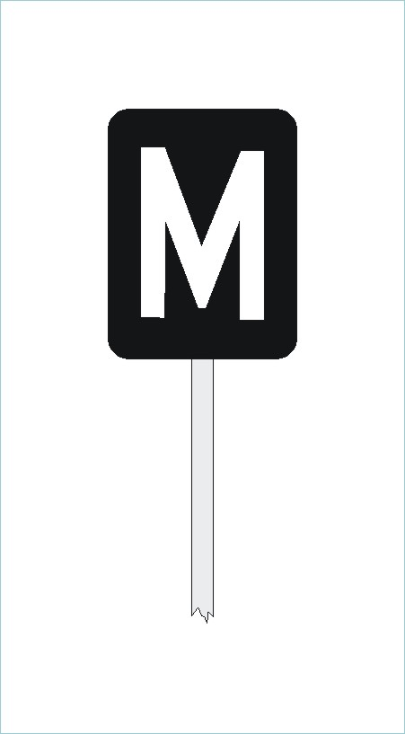
9.1. Megállóhelyre figyelmeztető jel.
Fekete táblán, fehér nagy M-betű (249. ábra).
Megállóhelyek előtt, az utasperon kezdetétől számított általános fékúttávolságban kell felállítani egy- és többvágányú pályákon mind a két irány felől. Arra hívja fel a mozdonyvezető figyelmét, hogy megállóhely következik.
A figyelmeztető jel fényvisszaverős kialakítású.
249. ábra
9.2. Bejárati jelzőre figyelmeztető jel.
Négyzet alakú táblán fekete keretben fehér mezőben fekete átlós kereszt (250. ábra).
A figyelmeztető jelt a külön előjelző előtt 2 m-re, vagy annak árbocán kell elhelyezni. Arra hívja fel a vonatszemélyzet figyelmét, hogy a következő főjelző bejárati jelző lesz.
A figyelmeztető jel fényvisszaverős kialakítású is lehet, amely megegyezik a 9.3. sz. Külön előjelzővel nem rendelkező fény bejárati jelzőre figyelmeztető jel fényvisszaverős kialakítású változatával (252. ábra)
250. ábra

9.3. Külön előjelzővel nem rendelkező fény bejárati jelzőre figyelmeztető jel.
Álló téglalap alakú táblán fehér mezőben csúcsával szembehelyezett 2 tömör fekete háromszög (251. ábra).
A figyelmeztető jelet a külön előjelzővel nem rendelkező fény bejárati jelző előtt lévő utolsó önműködő fény főjelző előtt 2 m-re, vagy annak árbocán kell elhelyezni. Arra hívja fel a vonatszemélyzet figyelmét, hogy a következő
főjelző külön előjelzővel nem rendelkező fény bejárati jelző lesz.
A figyelmeztető jel fényvisszaverős kialakítású is lehet, amely álló téglalap alakú táblán fehér mezőben csúcsával szembehelyezett sárga V-betű (252. ábra).

251. ábra
252. ábra

9.4. Útsorompót ellenőrző fedezőjelzőre figyelmeztető jel.
Álló téglalap alakú tábla fehér-sárga sávozással (253. ábra).
A figyelmeztető jelet az Útsorompót ellenőrző fedezőjelző külön előjelzője, vagy az Útosormpót ellenőrző fedezőjelzőre előjelzést adó főjelző előtt 2 m-re, vagy annak árbocán kell elhelyezni. Arra hívja fel a vonatszemélyzet figyelmét, hogy a következő főjelző Útsorompót ellenőrző fedezőjelző lesz.
A figyelmeztető jel fényvisszaverős kialakítású.

253. ábra

9.5. Előjelzőre figyelmeztető jel.
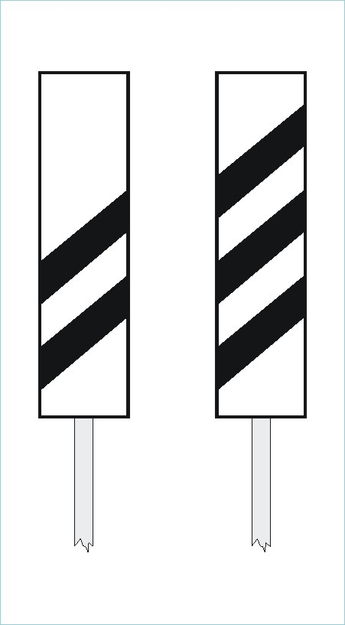
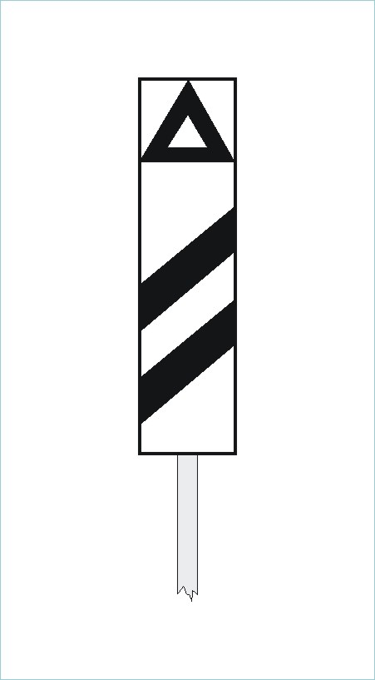
Álló téglalap alakú fehér táblán 2 vagy 3 rézsútos fekete sáv (254. ábra).

Álló téglalap alakú, fehér táblán 2 rézsútos fekete sáv és annak felső részében egy fekete keretes egyenlő oldalú háromszög van (255. ábra), melyet a nem biztosított bejárati jelző külön előjelzője előtt 200 m távolságban kell elhelyezni. A figyelmeztető jelek arra hívják fel a vonatszemélyzet figyelmét, hogy alak vagy fény külön előjelző következik.
254. ábra
255. ábra

9.5.1. A 60 km/h vagy annál kisebb sebességű vonalakon 2 ferdesávos táblát kell elhelyezni az alak vagy fény külön előjelző előtt 200 m távolságban.

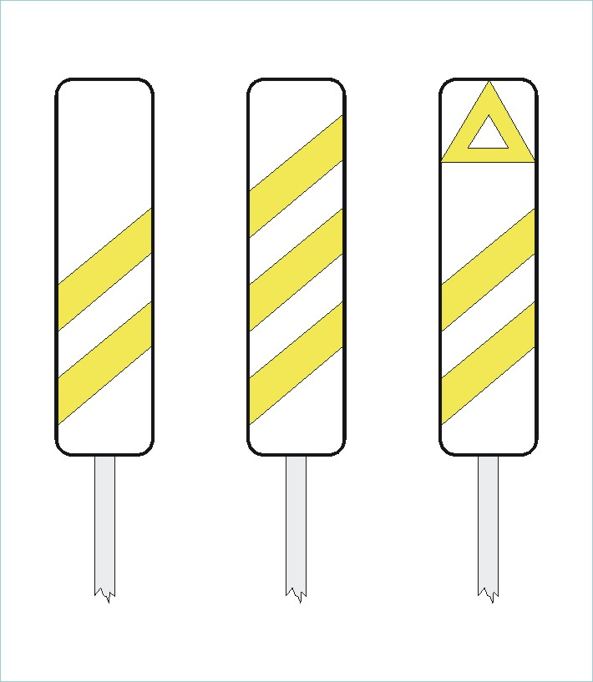
9.5.2. A 60 km/h sebességnél nagyobb sebességű vonalakon az alak vagy fény külön előjelző előtt a 2 ferdesávos táblát 200, a három ferdesávos táblát 300 m távolságban kell elhelyezni.

9.5.3. A fényvisszaverős kialakítású táblákon a sávok és a háromszög sárga színűek (256. ábra).

256. ábra

9.6. Az alak főjelző továbbhaladást engedélyező szabványos állására figyelmeztető jel.
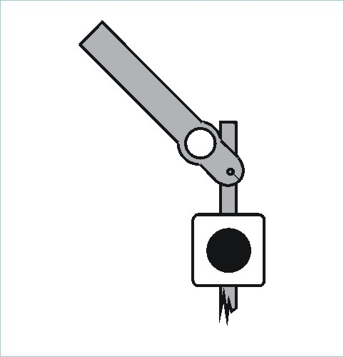
A főjelző árbocának hátoldalán négyzet alakú fehér táblán fekete nagy pont (257. ábra).
A figyelmeztető jelet a mozdonyvezető látószögének (szemvonalának) megfelelő magasságban olyan alak főjelző hátoldalán kell elhelyezni, amelynek szabványos állása a továbbhaladást engedélyező állás.
257. ábra
9.6.1. A figyelmeztető jelnek van elfordítható változata is. Szolgálat szünetelés tartamára, lapjával a vágányra merőleges helyzetbe kell fordítani.

9.6.2. A figyelmeztető jel fényvisszaverős kialakítású.

9.7. Helyszíni őrzés alatt nem álló és/vagy nem biztosított váltóra figyelmeztető jel.
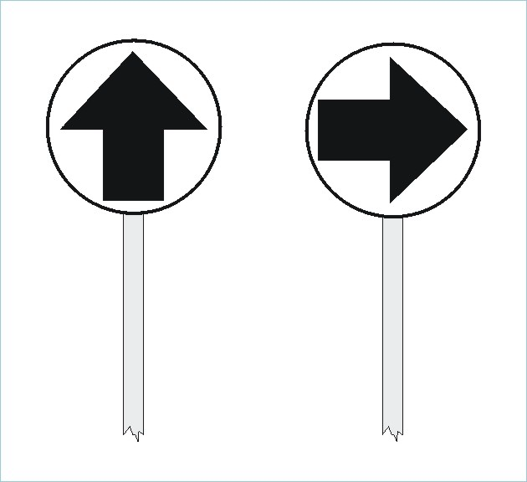Kör alakú fehér táblán, fekete nyíl (258. ábra).
A figyelmeztető jelet az F.2. sz. Forgalmi Utasítás Függelékei 1. sz. Függelékében fel nem sorolt vonalakon a helyszíni őrzés alatt nem álló és/vagy nem biztosított váltó előtt általános fékúttávolságban kell felállítani.
A figyelmeztető jel alkalmazható a V-betűs jelző kiegészítő jelzéseként is (5.10.6.p.).
258. ábra

9.7.1. A váltón alkalmazható legnagyobb sebességet a Műszaki Táblázatok II. rész tartalmazza.

9.7.2. A függőleges helyzetű nyíl azt mutatja, hogy a következő váltó szabványos állása az egyenes, a vízszintes helyzetű nyíl pedig azt, hogy a következő váltó szabványos állása a kitérő irány.

9.7.3. A figyelmeztető jel fényvisszaverős kialakítású.

9.8. Kihúzóvágányon az ütközőbak (földkúp) távolságára figyelmeztető jel.
Csúcsával felfele mutató háromszög alakú fehér táblán fekete 50-es, 100-as, illetőleg 150-es arab szám (259. ábra).
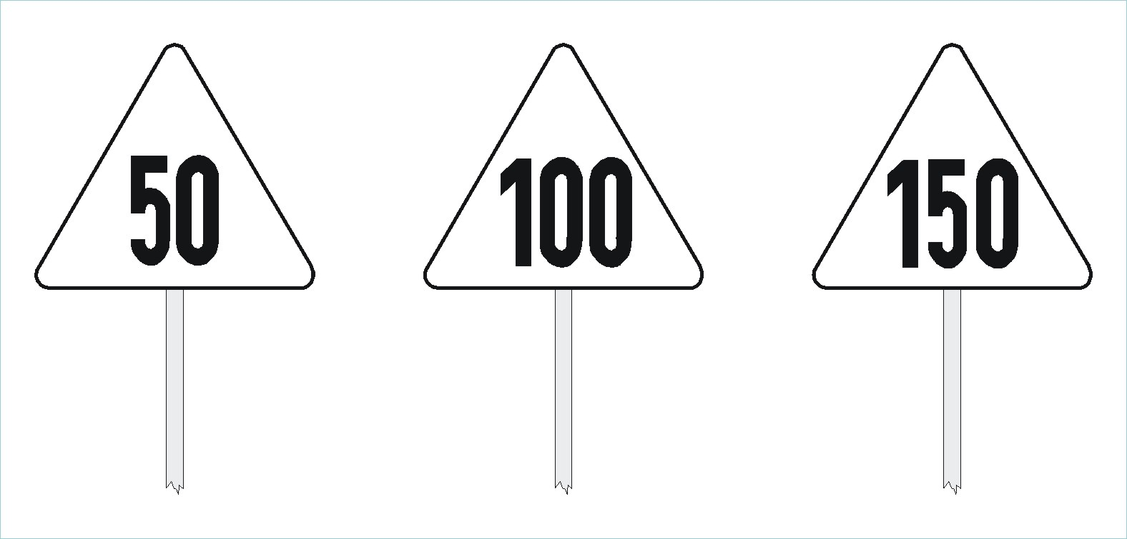
259. ábra
A figyelmeztető jelet az ütközőbak (földkúp) előtt 50, 100, 150 m-re kell felállítani. A figyelmeztető jelek az ütközőbak (földkúp) távolságára hívják fel a figyelmet. A sebességet a távolságnak megfelelően kell csökkenteni.
A figyelmeztető jel fényvisszaverős kialakítású.

9.9. Űrszelvénybe nyúló létesítményre figyelmeztető jel.


9.9.1. Téglalap alakú fehér táblán (260. ábra), vagy felfestés esetén fehér alapon, hosszú fekete nyíl.
260. ábra

9.9.2. A figyelmeztető jelet a vasúti pálya melletti létesítmények oldalról, vagy felülről az űrszelvénybe nyúló részeire — azok irányát jelezve — kell felfesteni.
A figyelmeztető jel a mellette elhaladó, vagy az ott tartózkodó személyeket figyelmezteti vonatmozgás vagy tolatás közben az űrszelvény hiányából adódó veszélyre.

9.9.3. Nem kell a figyelmeztető jelet alkalmazni olyan létesítményeken, amelyek teljesen az űrszelvényben vannak.

9.9.4. Az űrszelvénybe nyúló létesítmény vagy annak részei mellett való elhaladásra vonatkozó rendelkezéseket a forgalmi utasítás és függelékei tartalmazza.

9.9.5. A figyelmeztető jel fényvisszaverős kialakítású is lehet.

9.10. Nagyfeszültségre figyelmeztető jel.
Álló téglalap alakú, fekete szegélyű sárga táblán villámot ábrázoló fekete nyíl (261. ábra). Az álló téglalap alakú, vörös szegélyű fehér táblán villámot ábrázoló vörös nyíl is alkalmazható (262. ábra).

261. ábra
262. ábra

A figyelmeztető jel az életveszélyes nagyfeszültségre hívja fel a környezetében dolgozók figyelmét.
Alkalmazását és elhelyezését az E.101. sz. Utasítás szabályozza.
A figyelmeztető jel fényvisszaverős kialakítású is lehet.

9.11. Villamos távvezeték biztonsági övezetére figyelmeztető jel.

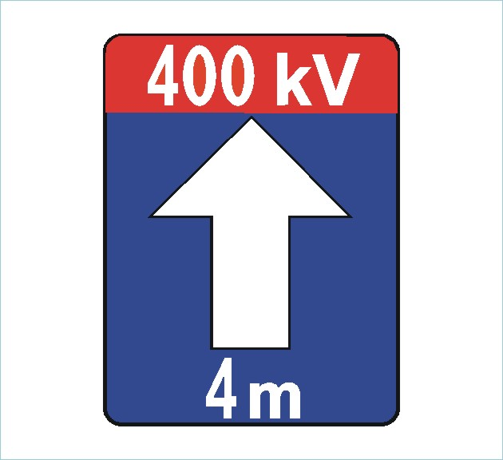
Nagyméretű álló téglalap alakú, kék színű tábla, felső részén vízszintes vörös sáv, benne fehér számmal a villamos távvezeték feszültsége, közepén felfelé mutató fehér nyíl. A tábla alsó részén, a nyíl szára alatt nagyméretű fehér arab szám van, amely méterben határozza meg azt a legnagyobb megengedhető függőleges magasságot, ameddig a távvezeték — a vonatkozó egyéb biztonsági intézkedések végrehajtásával — biztonságosan megközelíthető (263. ábra).
263. ábra
A figyelmeztető jelet a vasúti pályát keresztező nagyfeszültségű villamos távvezeték szélső vezetékétől jobbra és balra — vízszintes irányban — 750 kV feszültség esetén 40 méter, 400 kV feszültség esetén 28 m távolságban kell mindkét iránynak megfelelően elhelyezni.
A figyelmeztető jelek közötti területen naponta legfeljebb 3 órát szabad tartózkodni egészségkárosodás veszélye nélkül.
A figyelmeztető jel fényvisszaverős kialakítású is lehet.

9.12. Villamos előfűtésre (hűtésre) figyelmeztető jel.

Fehér szegélyű, kör alakú kék színű tárcsa mindkét oldalán villámot ábrázoló vörös nyíl (264. ábra).

9.12.1. A figyelmeztető jel arra figyelmeztet, hogy a szerelvény villamos előfűtés (hűtés) alatt áll, a kocsik közé belépni, a kapcsolatokat megbontani, vagy a kocsik alatt bármilyen javítást végezni tilos!
264. ábra

9.12.2. A figyelmeztető jelet villamos előfűtés (hűtés) alatt álló szerelvény két szélső járművének, illetve egyedül álló jármű esetén a jármű mindkét végén lévő ütközőjére vagy zárjelzőtárcsa tartójára kell elhelyezni úgy, hogy a szerelvény, illetve jármű mellett állva mindkét oldalról látható legyen.

9.12.3. A figyelmeztető jelet a szerelvény, jármű villamos fűtő- és hűtőberendezésének feszültség alá helyezése előtt kell kitűzni és csak a szerelvény, jármű feszültségmentesítése után, illetve a vonatot továbbító mozdonynak vonatra járása előtt kell eltávolítani a villamos kapcsolásokat végző dolgozónak. A mozdonnyal csak akkor szabad a szerelvényre rájárni, ha a figyelmeztető jelet már eltávolították.

9.12.4. A figyelmeztető jelet akkor kell alkalmazni, ha a villamos előfűtést (hűtést) nem a vonatot továbbító mozdonyról végzik.
A figyelmeztető jel fényvisszaverős kialakítású is lehet.

9.13. Tolatóvágányutas biztosítóberendezés hatáskörzetének végére figyelmeztető jel.
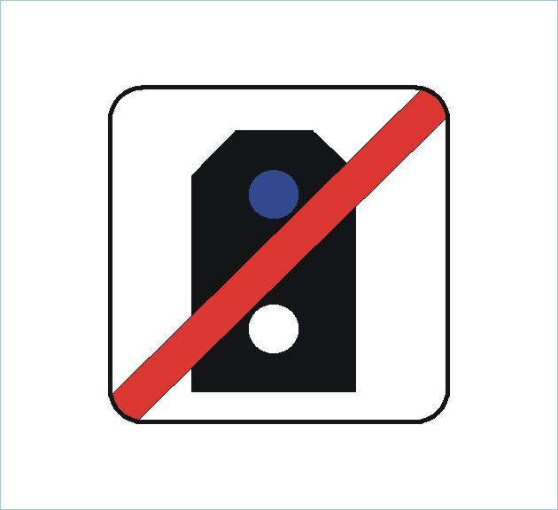
Vörös színű átlóval áthúzott, fehér színű, lekerekített sarkú, négyzet alakú tábla, melynek közepén, a törpe tolatásjelző fekete színű sematikus ábrájában, felül kék, alatta fehér színű kör alak (265. ábra).

A figyelmeztető jelet a tolatóvágányutas biztosítóberendezés hatáskörzetének végén, az első biztosított (vagy törpe) tolatásjelző (vagy jelző) hátoldalán lehet elhelyezni, mely arra figyelmeztet, hogy a tolató egység elhagyta a tolatóvágányutas biztosítóberendezés hatáskörzetét és a továbbiakban biztosított tolatásjelző nélküli vágányokon fog közlekedni.
265. ábra
A figyelmeztető jel fényvisszaverős kialakítású.
1. sz. Függelék

A dolgozók, a szolgálati helyek és a járművek felszerelése
jelzőeszközökkel

A dolgozók felsorolása | A dolgozók felszerelése  jelzőeszközökkel | A szolgálati helyek (helyiségek) és a járművek felszerelése jelzőeszközökkel
1.  Forgalmi szolgálattevő,  Külső forgalmi szolgálattevő | - 1 db jelzősíp | Az egy időben szolgálatban lévő és felhatalmazást végző dolgozók számának megfelelő mennyiségű:  - nappali vonatindító jelzőeszköz;  - fehér fényű kézi jelzőlámpa, amelynek fehér fénye zöld színűre változtatható;  - 1 db jelzőzászló (egyállítóközpontos állomásokon).
2.  Főjelzőt kezelő bejárati és kijárati váltókezelő, vezető váltókezelő | - 1 db jelzősíp;  - 1 db jelzőzászló;  - 1 db fehér fényű kézi jelzőlámpa, amelynek fehér fénye zöld színűre változtatható. | - 1 db zöld színű kézi jelzőtárcsa a „Szabad az elhaladás!” jelzés adására;  - vonalanként 1 db kitűzhető négyszögletes vörös és 1 db kör alakú sárga  színű jelzőtárcsa;  - fény bejárati jelzőnként 1 db vörös, illetve fény külön előjelzőnként 1db sárga  fényű jelzőlámpa.
3.  Főjelzőt nem kezelő bejárati és kijárati váltókezelő, vezető váltókezelő | - 1 db jelzősíp;  - 1 db jelzőzászló;  - 1 db fehér fényű kézi jelzőlámpa, amelynek fénye zöld színűre változtatható. | - 1 db kitűzhető, négyszögletes, vörös színű jelzőtárcsa.
4.  Főjelzőt nem kezelő közbenső váltókezelő és vezető váltókezelő | - 1 db jelzősíp;  - 1 db jelzőzászló;  - 1 db fehér fényű kézi jelzőlámpa, amelynek fénye zöld színűre változtatható. | - Egyállítóközpontos állomás, helyi kapcsolóhelyiségében a 2. sorszám alatt felsorolt jelzőeszközöket kell kéznél tartani, ha a váltókezelő részt vesz a közlekedés szabályozásában is.
5.  Állomáskezelő | - 1 db jelzősíp;  - 1 db jelzőzászló;  - 1 db fehér fényű kézi jelzőlámpa, amelynek fénye zöld színűre változtatható. | - ha a főjelzőt is kezel, 1 db zöld színű kézi jelzőtárcsa a „Szabad az elhaladás!” jelzés adására;  - 2 db kitűzhető, négyszögletes, vörös színű jelzőtárcsa;  - 2 db kitűzhető, kör alakú, sárga színű jelzőtárcsa.
6.  Kocsimester, tolatásvezető, kocsirendező | - 1 db jelzősíp;  - 1 db jelzőzászló;  - 1 db fehér fényű kézi jelzőlámpa.

A dolgozók felsorolása | A dolgozók felszerelése  jelzőeszközökkel |  | A szolgálati helyek (helyiségek) és a járművek felszerelése jelzőeszközökkel
7.  Nyílt pályán vonatfogadásra kötelezett dolgozók ( állomáskezelők kivételével) | - 1 db jelzőzászló;  - 1 db fehér fényű kézi jelzőlámpa, amelynek fehér fénye zöld színűre változtatható. |  | - 1 db zöld színű kézi jelzőtárcsa a „Szabad az elhaladás!” jelzés adására;  - 2 db kitűzhető, négyszögletes, vörös színű jelzőtárcsa;  - 2 db kitűzhető, kör alakú, sárga színű jelzőtárcsa;  - nem biztosított (vonatjelentő) fény térközjelzőnként 1 db vörös, illetve előjelzőnként 1db sárga fényű jelzőlámpa.  A „Szabad az elhaladás!” jelzés adására szükséges kézi jelzőtárcsa csak akkor kell, ha a dolgozó főjelzőt is kezel!
8.  Vonalgondozó | - 1 db jelzőzászló
9.  Szolgálati helyen vagy nyílt pályán munkát végző dolgozók | - 2 db „Pályán dolgoznak!” jelző |  | Kétvágányú és párhuzamos egyvágányú pályákon kétszeres mennyiségű jelzőeszköz kell!
10.  Jegyvizsgálók |  | - 1 db jelzősíp;  - 1 db fehér fényű kézi jelzőlámpa.
11.Vezető jegyvizsgálók |  | - 1 db jelzősíp;  - 1 db fehér fényű kézi jelzőlámpa.  - 1 db kör alakú, zöld szegélyű, fehér színű kézi jelzőtárcsa
12.  Vonali tolatásvezető,  vonali kocsirendező |  | - 1 db jelzősíp;  - 1 db jelzőzászló;  - 1 db fehér fényű kézi jelzőlámpa.
13.  Mozdonyvezető |  | - 1 db fehér fényű kézi jelzőlámpa | A mozdonylámpákon kívül:  - 3 db vörös színű jelzőüveg (kivétel az a mozdony, amelyen beépített zárjelző van);  - 2 db zárjelző tárcsa;  - 2 db vörös színű jelzőüveg, a személyszállító ingavonat vezérlőkocsijára.
14.  Vonatfelvevők és vonatátvevők |  |  | Az egy időben szolgálatot végző vonatfelvevő, vonatátvevő brigádok számától és az egyes brigádok létszámától, összetételétől függő szükségletnek megfelelő mennyiségű:  - fehér fényű kézi jelzőlámpa
15.  Útsorompót kezelők,  jelzőőrök |  |  | Szükséges mennyiségű:  - piros színű jelzőtárcsa (közúti „Megállj!” jelzés adásához);  - piros fényű jelzőlámpa;  - vállmagasságú állvány.
16. |  |  | Az Utasítás 7.1.6. pontjában felsorolt személyekkel elfoglalt, de még vonatba nem sorozott kocsikat:  - 4 db sárga színű jelzőzászlóval kell felszerelni
17.  Többféle szolgálati ténykedést végző dolgozó |  |  | Helyiségét valamennyi szolgálati ténykedés ellátásához szükséges jelzőeszközökkel el kell látni!
18. |  |  | Ha a helyi körülmények miatt a 1.sz. függelékben előírtnál több jelzőeszköz szükséges,  akkor a többlet mennyiséget a szolgálati felsőbbség határozza meg.
19. |  |  | A felsővezetékes villamos vontatásra berendezett vonalakon (szolgálati helyeken) alkalmazott „Csak a villamosmozdonyokra vonatkozó” jelzők, figyelmeztető jelek mennyiségére és tárolási helyére az E. 101. sz. Utasítás rendelkezései a mérvadók.

2. sz. Függelék

Lassúmenetek kitűzése

30 km/h
jobb vágány
bal vágány
Más fővágányra elrendelt lassúmenet jelzésekor a sebességkorlátozott vágányszakaszt csak a Lassúmenet eleje és a Lassúmenet vége jelzővel kell megjelölni. A Lassúmenet eleje jelzőt a sebességkorlátozott vágányszakasz elején menetirányt tekintve a jobb oldalon, a Lassúmenet vége jelzőt pedig, a menetirányt tekintve a bal oldalon kell kitűzni.
19.) Lassúmenet kétvágányú pálya állomásának nem átmenő fővágányán

